招 标 文 件
项目名称：江苏省金陵监狱1号监舍楼配套家具类采购
项目编号：JSZC-320000-SCZX-G2025-0068

江苏省政府采购中心
2025年3月

总 目 录

- 投标邀请……………………………………3
- 投标人须知…………………………………7
- 合同文本……………………………………19
- 采购需求……………………………………55
- 评标方法与评标标准……………………119
- 投标文件格式……………………………130

第一章 投标邀请
受江苏省金陵监狱的委托，江苏省政府采购中心就江苏省金陵监狱1号监舍楼配套家具类采购(JSZC-320000-SCZX-G2025-0068)项目进行公开招标采购，欢迎符合条件的供应商投标。
项目概况
江苏省金陵监狱1号监舍楼配套家具类采购招标项目的潜在投标人可在“江苏政府采购网”自行免费下载招标文件，并于2025年4月17日9点30分（北京时间）前递交投标文件。
一、项目基本情况
1.项目编号：JSZC-320000-SCZX-G2025-0068
2.项目名称：江苏省金陵监狱1号监舍楼配套家具类采购
3.预算金额
采购包号 | 预算金额（人民币：万元）
1 | 90.200000
2 | 47.385500
3 | 66.035000
4.最高限价
采购包号 | 是否设定最高限价  （是/否） | 最高限价（人民币：万元）
1 | 是 | 90.200000
2 | 是 | 47.385500
3 | 是 | 66.035000

5.采购需求(简介)：
采购包号1：江苏省金陵监狱1号监舍楼配套家具类采购床类采购包，拟采购双层铁床、木制床一批。供应商须完成货物的供货、运输、装卸、安装、调试、培训、维保、技术支持、售后服务等工作，具体详见采购文件第四章采购需求。
采购包号2：江苏省金陵监狱1号监舍楼配套家具类采购柜类采购包，拟定制开放式书架、储物柜、档案柜、衣柜、床头柜、荣誉镂空隔断柜等柜类一批。供应商须完成货物的供货、运输、装卸、安装、调试、培训、维保、技术支持、售后服务等工作，具体详见采购文件第四章采购需求。
采购包号3：江苏省金陵监狱1号监舍楼配套家具类采购桌椅类采购包，拟定制不锈钢折叠餐桌椅、会议桌、办公桌、办公椅等桌椅一批。供应商须完成货物的供货、运输、装卸、安装、调试、培训、维保、技术支持、售后服务等工作，具体详见采购文件第四章采购需求。
6.合同履行期限：
分包1（床类采购）：自签订合同之日起20日历天内完成本项目的全部供货及安装工作，并交付使用。
分包2（柜类采购）：自签订合同之日起30日历天内完成本项目的全部供货及安装工作，并交付使用。
分包3（桌椅类采购）：自签订合同之日起30日历天内完成本项目的全部供货及安装工作，并交付使用。
二、申请人的资格要求
（一）通用资格要求
1.满足《中华人民共和国政府采购法》第二十二条规定，并提供下列材料：
1.1 法人或者其他组织的营业执照等证明文件，自然人的身份证明；
1.2 2023或2024年度的财务状况报告（成立不满一年无需提供）；
1.3依法缴纳税收和社会保障资金的相关材料（提供提交投标文件截止时间前一年内至少一个月依法缴纳税收及缴纳社会保障资金的证明材料。投标人依法享受缓缴、免缴税收、社会保障资金的提供证明材料。）；
1.4具备履行合同所必需的设备和专业技术能力的书面声明；
1.5参加政府采购活动前3年内在经营活动中没有重大违法记录的书面声明。
2.在“信用中国”网站（www.creditchina.gov.cn）查询，不存在被列入失信被执行人、重大税收违法案件当事人名单、政府采购严重失信行为记录名单及其他不符合《中华人民共和国政府采购法》第二十二条规定条件的信用记录情形。（投标文件中无需提供证明材料）
3.落实政府采购政策需满足的资格要求：无。
4.联合体投标
采购包号 | 是否接受联合体投标  （是/否） | 该采购包中联合体成员数量上限
1 | 否 | /
2 | 否 | /
3 | 否 | /

（二）本项目的特定资格要求
采购包号 | 特定资格要求
1 | 无
2 | 无
3 | 无
三、获取招标文件
1.时间：自招标文件公告发布之日起5个工作日。
2.方式：在“江苏政府采购网”自行免费下载招标文件。
四、提交投标文件截止时间、开标时间和地点
1. 2025 年 4 月 17 日 9 点 30 分（北京时间）。
2.地点：“苏采云”政府采购交易系统。
五、公告期限
招标公告及招标文件公告期限为自本公告发布之日起5个工作日。
六、其他补充事宜
无
七、本次招标联系方式
1.采购人信息
名 称： 江苏省金陵监狱
地 址： 南京市中山门外金丝岗
联系人：刘主任；徐主任
联系方式： 025-85096545
2.江苏省政府采购中心信息
地 址： 南京市汉中门大街145号省政务中心二期3楼南区
联 系 人： 徐晨义 郁盈
联系方式： 025-83668521 83668529
八、其他
1.根据省财政厅《关于更换全省政府采购交易系统C A数字证书和电子签章的通知》（苏财购〔2023〕101号），“苏采云”政府采购交易系统（以下简称苏采云系统）的CA数字证书、电子签章已更换为江苏省电子政务证书认证中心C A和方正国际软件（北京）有限公司电子签章。如果投标人通过苏采云系统参与政府采购项目，需要更换CA数字证书和电子签章。具体办理指南和操作手册见链接：http://www.ccgp-jiangsu.gov.cn/jiangsu/zlxz/ee/ee3a4bc5a3454aa2b0d9312230633ce9.html。
领取CA和办理电子签章(请至南京汉中门大街145号江苏省政务服务中心二期三楼大厅CA办理窗口办理，具体联系方式见《苏采云系统供应商操作手册》（以下简称《操作手册》））、进行注册并按《操作手册》要求制作、上传电子投标文件。投标人也可前往“江苏政务服务网”（www.jszwfw.gov.cn），“一企来办”专栏下“政府采购”模块详细了解关于CA办理、标书制作、开标投标指引等事宜。
如果“江苏政府采购网”（www.ccgp-jiangsu.gov.cn）信息与“江苏政务服务网” （www.jszwfw.gov.cn），“一企来办”专栏下“政府采购”模块中信息不一致，以“江苏政府采购网”信息为准。
2.有关本次招标的事项若存在变动或修改，敬请及时关注江苏省政府采购中心在“江苏政府采购网”发布的更正公告。
3.本次招标不收取投标保证金。

第二章 投标人须知
一、总则
1、招标方式
1.1 本次招标采取公开招标方式，本招标文件仅适用于招标公告中所述项目。
2、合格的投标人
2.1满足招标公告中供应商的资格要求的规定。
2.2 满足本文件实质性要求的规定。
3、适用法律
3.1 本次招标及由此产生的合同受中华人民共和国有关的法律法规制约和保护。
4、投标费用
4.1 投标人应自行承担所有与参加投标有关的费用，无论投标过程中的做法和结果如何，江苏省政府采购中心（以下简称采购中心）在任何情况下均无义务和责任承担这些费用。
4.2本次招标采购中心和采购人不收取标书工本费与中标服务费。
5、招标文件的约束力
5.1 投标人一旦参加本项目采购活动，即被认为接受了本招标文件的规定和约束。
二、招标文件
6、招标文件构成
6.1 招标文件由以下部分组成：
（1）投标邀请
（2）投标人须知
（3）合同文本
（4）采购需求
（5）评标方法与评标标准
（6）投标文件格式
请仔细检查招标文件是否齐全，如有缺漏请立即与采购中心联系解决。
6.2 投标人应认真阅读招标文件中所有的事项、格式、条款和规范等要求。按招标文件要求和规定编制投标文件，并保证所提供的全部资料的真实性，以使其投标文件对招标文件作出实质性响应，否则其风险由投标人自行承担。
7、招标文件的修改
7.1 在投标截止时间前，采购中心可以对招标文件进行修改。
7.2 采购中心有权按照法定的要求推迟投标截止日期和开标日期。
7.3 招标文件的修改将在江苏政府采购网公布，补充文件将作为招标文件的组成部分，并对投标人具有约束力。
三、投标文件的编制
8、投标文件的语言及度量衡单位
8.1 投标人提交的投标文件以及投标人与采购中心就有关投标的所有来往通知、函件和文件均应使用简体中文。
8.2 除技术性能另有规定外，投标文件所使用的度量衡单位，均须采用国家法定计量单位。
9、投标文件构成
9.1 投标人编写的投标文件应包括资格证明文件、实质性要求响应及偏离表、投标分项报价表、技术要求响应及偏离表、商务要求响应及偏离表、其他证明文件、投标函、开标一览表等部分。
9.2 如标书制作工具中格式和内容与“江苏政府采购网”发布的招标文件不一致，请以“江苏政府采购网”发布的招标文件为准。
10、证明投标人及投标标的符合招标文件规定的文件
10.1 投标人应按照招标文件要求提交证明文件，证明其及投标标的符合招标文件规定。
10.2招标文件对证明文件无明确形式要求的，证明文件可以以文字资料、图纸和数据等形式提交。
11、投标分项报价表
11.1 投标人按照招标文件规定格式填报投标分项报价表。
11.2投标货币。投标文件中的单价和总价无特殊规定的采用人民币报价，以元为单位标注。招标文件中另有规定的按规定执行。
12、技术要求响应及偏离表、商务要求响应及偏离表
12.1 投标人需对招标文件中的技术要求与商务要求逐项作出响应或偏离，并说明原因。
12.2 投标人需按照招标文件要求，在投标文件中提供与技术要求和商务要求相关的证明材料。
13、服务承诺、培训计划、人员安排及其他
13.1 投标人需根据招标文件要求提供有关售后服务的管理制度，售后服务机构的分布情况，售后服务人员的数量、素质、技术水平及售后服务的反应能力等。
13.2 投标人需根据招标文件要求提供培训计划。
13.3 投标人需根据招标文件要求提供所投标的的主要组成部分、功能设计、实现思路及关键技术等。
14、投标函和开标一览表
14.1 投标人应按照招标文件中提供的格式完整、正确填写投标函、开标一览表。
14.2 对于采用货币报价的项目，开标一览表中的投标总报价应与投标分项报价表中的投标总报价一致，如不一致，不作为无效投标处理，但评标时按开标一览表中价格为准。
15、投标有效期
15.1投标有效期为采购中心规定的开标之日后六十（60）天。投标有效期比规定短的将被视为未实质性响应招标文件而予以拒绝。
16、投标有效期的延长
16.1在特殊情况下，采购中心于原投标有效期满之前，可向投标人提出延长投标有效期的要求。这种要求与答复均应采用书面形式。投标人可以拒绝采购中心的这一要求而放弃投标，同意延长投标有效期的投标人既不能要求也不允许修改其投标文件。受投标有效期约束的所有权利与义务均延长至新的有效期。
四、投标文件的递交
17、电子投标文件的递交
17.1投标人应当按照《操作手册》规定，在投标截止时间前制作并上传电
子投标文件。
18、投标截止日期
18.1 投标人上传电子投标文件的时间不得迟于招标公告中规定的投标截止时间。
投标人应充分考虑到网络环境、网络带宽等风险因素，如因投标人自身原因造成的电子投标文件上传不成功的按照本招标文件第二章第26.1.2条规定做无效投标处理。
18.2 采购中心可以按照规定，通过修改招标文件酌情延长投标截止日期，在此情况下，投标人的所有权利和义务以及投标人受制的截止日期均应以延长后新的截止日期为准。
19、投标文件的拒收
19.1 采购中心拒绝接收在其规定的投标截止时间后上传的任何投标文件。
20、投标文件的撤回和修改
20.1 投标文件的撤回
20.1.1 电子投标文件的撤回
投标人可在投标截止时间前，撤回其电子投标文件，具体操作方法见《操作手册》。
20.1.2 投标人撤回电子投标文件，则认为其不再参与本项目投标活动。
20.2 投标文件的修改
20.2.1投标人可在投标截止时间前，对其电子投标文件进行修改，具体操作方法见《操作手册》。
20.2.2 在投标截止时间之后，投标人不得对其电子投标文件作任何修改。
20.3 在投标截止时间至招标文件中规定的投标有效期满之间的这段时间内，投标人不得撤回其投标。
五、开标与评标
21、开标
21.1 采购中心将在招标公告中规定的时间和地点组织公开开标。投标人应当按照《操作手册》规定，参加开标活动和在苏采云系统规定的时间内对投标文件进行解密。
21.2开标仪式由采购中心组织。苏采云系统将自动对项目进行开标，并宣布各投标人名称和投标价格。
21.3投标人在开标过程中涉及到的投标文件解密、开标结果确认等工作，应按照《操作手册》规定执行。
21.4投标人如果对开标过程和开标记录有疑义，应当根据《操作手册》规定提出，如苏采云系统中《开标记录表》宣布后5分钟内未提出的，视同认可开标结果。
22、评标委员会
22.1 开标后，采购中心将立即组织评标委员会（以下简称评委会）进行评标。
22.2 评委会由采购人代表和有关技术、经济等方面的专家组成，且人员构成符合政府采购有关规定。
22.3评委会独立工作，负责评审所有投标文件并确定中标侯选人。
23、评标过程的保密与公正
23.1凡是与审查、澄清、评价和比较投标的有关资料以及授标建议等，采购人、评委、采购中心均不得向投标人或与评标无关的其他人员透露。
23.2在评标过程中，投标人不得以任何行为影响评标过程，否则其投标文件将被作为无效投标文件。
23.3 采购中心和评标委员会不向未中标的投标人解释未中标原因，也不公布评标过程中的相关细节。
23.4 采用综合评分法的项目，未中标的投标人可于中标结果公告期限届满之日起通过苏采云系统查看自己的评审得分及排序情况。
24、投标文件的澄清
24.1评标期间，评委会对投标文件中含义不明确、同类问题表述不一致或者有明显文字和计算错误的内容，有权要求投标人作出必要的澄清、说明或者补正。
投标人的澄清、说明或者补正不得超出投标文件的范围或者改变投标文件的实质性内容。
评标委员会并非对每个投标人都做澄清要求。
24.2需要供应商进行澄清、说明和补正的，评委会将通过苏采云系统向供应商发出“澄清要求函”，接到“澄清要求函”的投标人应当按照要求在苏采云系统中提交“澄清响应函”并加盖CA电子公章。澄清、说明和补正的内容作为投标文件的补充部分，具体操作方式见《操作手册》。
24.3 接到评委会澄清、说明和补正要求的投标人如未按规定做出澄清、说明和补正，其风险由投标人自行承担。
25、对投标文件的初审
25.1投标文件初审分为资格审查和符合性审查。
25.1.1 资格审查：依据法律法规和招标文件的规定，由采购人对投标文件中的资格证明文件进行审查。资格审查的结论，采购人以书面形式向评委会进行反馈。
采购人在进行资格性审查的同时，将在“信用中国”网站（www.creditchina.gov.cn）查询投标人的信用记录，以确定投标人是否具备投标资格,查询结果留存并归档。
接受联合体的项目，两个以上的自然人、法人或者其他组织组成一个联合体，以一个供应商的身份共同参加政府采购活动的,联合体成员中任何一方存在不良信用记录的，视同联合体存在不良应用记录。
25.1.2 符合性审查：依据招标文件的规定，由评委会从投标文件的有效性、完整性和对招标文件的响应程度进行审查，以确定是否对招标文件的实质性要求作出响应。
25.1.3 未通过资格审查或符合性审查的投标人，采购中心将在苏采云系统中告知未通过资格审查或符合性审查的原因，评审结束后，采购中心将不再告知未通过资格审查或符合性审查的原因。
25.2在详细评标之前，评委会将首先审查每份投标文件是否实质性响应了招标文件的要求。实质性响应的投标应该是与招标文件要求的全部条款、条件和规格相符，没有重大偏离或保留的投标。
所谓重大偏离或保留是指与招标文件规定的实质性要求存在负偏离，或者在实质上与招标文件不一致，而且限制了合同中买方和采购中心的权利或投标人的义务，纠正这些偏离或保留将会对其他实质性响应要求的投标人的竞争地位产生不公正的影响。重大偏离的认定需经过评委会以少数服从多数的原则作出结论。评委决定投标文件的响应性只根据投标文件本身的内容，而不寻求外部的证据。
25.3如果投标文件实质上没有响应招标文件的要求，评委会将予以拒绝，投标人不得通过修改或撤销不合要求的偏离或保留而使其投标成为实质性响应的投标。
25.4评委会将对确定为实质性响应的投标进行进一步审核，看其是否有计算上或累加上的算术错误，修正错误的原则如下：
（1）投标文件中开标一览表内容与投标文件中相应内容不一致的，以开标一览表为准。
（2）大写金额和小写金额不一致的，以大写金额为准。
（3）单价金额小数点或者百分比有明显错位的，以开标一览表的总价为准，并修改单价。
（4）总价金额与按单价汇总金额不一致的，以单价金额计算结果为准。
同时出现两种以上错误的，按照前款规定的顺序修正。
25.5评委会将按上述修正错误的方法调整投标文件中的投标报价，并通过苏采云系统告知投标人，调整后的价格应对投标人具有约束力。如果投标人不接受修正后的价格，则其投标将被拒绝。
25.6采用最低评标价法的采购项目，提供相同品牌产品的不同投标人参加同一合同项下投标的，以其中通过资格审查、符合性审查且报价最低的参加评标；报价相同的，由评标委员会按照招标文件规定的方式（招标文件未规定的通过随机抽取的方式）确定一个参加评标的投标人，其他投标无效。
使用综合评分法的采购项目，提供相同品牌产品且通过资格审查、符合性审查的不同投标人参加同一合同项下投标的，按一家投标人计算，评审后得分最高的同品牌投标人获得中标供应商推荐资格；评审得分相同的，由评标委员会根据招标文件规定的方式（招标文件未规定的采取随机抽取的方式）确定一个中标候选人，其他同品牌投标人不作为中标候选人。
非单一产品采购项目，招标文件中将载明其中的核心产品。多家投标人提供的核心产品品牌相同的，按前两款规定处理。
25.7投标人在开、评标全过程中应保持通讯畅通，及时登录苏采云系统查阅、答复相关信息，并安排专人与采购中心及评标委员会联系。
26、无效投标条款和废标条款
26.1无效投标条款
26.1.1 投标人在苏采云系统规定的时间内未成功解密电子投标文件的。
26.1.2 投标人未按照招标文件要求上传电子投标文件的。
26.1.3 投标人同一采购包提交两个（含两个）以上不同的投标报价的。
26.1.4投标人不具备招标文件中规定资格要求的。
26.1.5投标人的报价超过了采购预算或最高限价的。
26.1.6未通过符合性审查的。
26.1.7不符合招标文件中规定的实质性要求的（本招标文件中斜体且有下划线部分或加*号条款为实质性要求）
26.1.8 投标人被 “信用中国”网站（www.creditchina.gov.cn）列入失信被执行人或重大税收违法案件当事人名单或政府采购严重失信行为记录名单。或查询“信用中国”网站后发现投标人存在其他不符合《中华人民共和国政府采购法》第二十二条规定条件的信用记录。
26.1.9 投标文件含有采购人不能接受的附加条件的。
26.1.10评标委员会认为投标人的报价明显低于其他通过符合性审查投标人的报价，有可能影响产品质量或者不能诚信履约的，将通过苏采云系统要求其在合理的时间内提供说明，必要时提交相关证明材料；投标人不能证明其报价合理性的，评标委员会应当将其作为无效投标处理。
26.1.11如本项目采购产品被财政部、国家发改委、生态环境部等列入“节能产品品目清单”、“环境标志产品品目清单”强制采购范围，而投标人所投标产品不在强制采购范围内的。（投标产品如属于政府强制采购节能产品品目清单范围内，投标文件中必须提供国家确定的认证机构出具的、处于有效期之内的该节能产品认证证书图片）
26.1.12 投标文件未按照招标文件要求加盖CA电子公章的。
26.1.13其他法律、法规及本招标文件规定的属无效投标的情形。
26.2废标条款
26.2.1符合专业条件的供应商或者对招标文件作实质响应的供应商不足三
家的。
26.2.2出现影响采购公正的违法、违规行为的。
26.2.3因重大变故，采购任务取消的。
26.2.4评标委员会认定招标文件存在歧义、重大缺陷导致评审工作无法进
行。
26.2.5 因苏采云系统系统故障原因造成开标不成功的。
26.3 投标截止时间结束后参加投标的供应商不足三家的处理：
26.3.1如出现投标截止时间结束后参加投标的供应商或者在评标期间对招标文件做出实质响应的供应商不足三家情况，按政府采购相关规定执行。
六、定标
27、确定中标单位
27.1中标候选人的选取原则和数量见招标文件第五章规定。
27.2 采购人应根据评委会推荐的中标候选人确定中标供应商。
27.3 采购中心将在“江苏政府采购网”发布中标公告，公告期限为1个工作日。
27.4 若有充分证据证明，中标供应商出现下列情况之一的，一经查实，将被取消中标资格：
27.4.1提供虚假材料谋取中标的。
27.4.2向采购人、采购中心行贿或者提供其他不正当利益的。
27.4.3属于本文件规定的无效条件，但在评标过程中又未被评委会发现的。
27.4.4与采购人或者其他供应商恶意串通的。
27.4.5采取不正当手段诋毁、排挤其他供应商的。
27.5 有下列情形之一的，视为投标人串通投标，投标无效：
27.5.1不同投标人的投标文件由同一单位或者个人编制。
27.5.2不同投标人委托同一单位或者个人办理投标事宜。
27.5.3 不同投标人的投标文件载明的项目管理成员或者联系人员为同一人。
27.5.4不同投标人的投标文件异常一致或者投标报价呈规律性差异。
28、质疑处理
28.1 提出质疑的供应商应当是参与所质疑项目采购活动的供应商。潜在供应商依法获取其可质疑的采购文件的，可以对采购文件提出质疑。
28.2供应商认为采购文件、采购过程和采购结果使自己的权益受到损害的，可以在知道或应知其权益受到损害之日起七个工作日内，以书面形式根据下述28.4条款的规定向采购中心或采购人提出质疑。上述应知其权益受到损害之日，是指：
28.2.1对可以质疑的采购文件提出质疑的，为收到采购文件之日或者采购文件公告期限届满之日；
28.2.2对采购过程提出质疑的，为各采购程序环节结束之日；
28.2.3对中标或者成交结果提出质疑的，为中标或者成交结果公告期限届满之日。
供应商应当在法定质疑期内一次性提出针对同一采购程序环节的质疑。供应商如在法定期限内对同一采购程序环节提出多次质疑的，采购中心、采购人将只对供应商第一次质疑作出答复。
28.3质疑函必须按照本招标文件中《质疑函范本》要求的格式和内容进行填写。供应商如组成联合体参加投标，则《质疑函范本》中要求签字、盖章、加盖公章之处，联合体各方均须按要求签字、盖章、加盖公章。
28.4 供应商（含潜在供应商）对采购方式、招标文件中采购需求、供应商资格条件、评标方法与评标标准、合同文本及资格审查结果的询问、质疑请向采购人提出，由采购人负责答复。供应商对其他事项的询问、质疑请向采购中心提出，由采购中心负责答复。
采购人及采购中心只接收以纸质原件形式送达的质疑,建议供应商尽量通过邮寄方式提交质疑（采购人和采购中心不接受无快递运单号的快递）。
采购中心质疑接收部门为质疑处理科（快递运单上的收件人填写“质疑处理科”即可），联系地址：南京市汉中门大街145号省政务中心二期3楼南区3029室，联系电话：025-83668531。
采购人质疑接收人及联系方式见招标文件第一章。
28.5 以下情形的质疑不予受理
28.5.1 内容不符合《政府采购质疑和投诉办法》第十二条规定的质疑。
28.5.2 超出政府采购法定期限的质疑。
28.5.3 以传真、电子邮件等方式递交的非原件形式的质疑。
28.5.4 未参加投标活动的供应商或在投标活动中自身权益未受到损害的供应商所提出的质疑。
28.5.5供应商组成联合体参加投标，联合体中任何一方或多方未按要求签字、盖章、加盖公章的质疑。
28.6 供应商提出书面质疑必须有理、有据，不得捏造事实、提供虚假材料进行恶意质疑。否则，一经查实，采购中心有权依据政府采购的有关规定，报请政府采购监管部门对该供应商进行相应的行政处罚和记录该供应商的失信信息。
29、中标通知书
29.l中标结果确定后，采购中心将向中标供应商发出中标通知书。请中标供应商在中标结果公告届满之日起30日内,使用CA数字证书登录苏采云系统及时下载中标通知书。因系统存储空间有限，自中标结果公告届满之日起30日后，苏采云系统不再保证提供下载中标通知书服务,因未及时下载而造成的不利后果由中标供应商自行承担。
29.2中标通知书将是合同的一个组成部分。对采购人和中标供应商均具有法律效力。中标通知书发出后，采购人改变中标结果的，或者中标供应商放弃中标项目的，应当依法承担法律责任。
七、授予合同
30、签订合同
30.l中标供应商应当在中标通知书发出之日起三十日内，按照招标文件确定的事项与采购人签订政府采购合同。
30.2 招标文件、中标供应商的投标文件及招标过程中有关澄清、承诺文件均应作为合同附件。
30.3 签订合同后，中标供应商不得将合同标的进行转包。未经采购人同意，中标供应商也不得采用分包的形式履行合同，否则采购人有权终止合同。转包或分包造成采购人损失的，中标供应商应承担相应赔偿责任。
31、货物（包含与货物相关的服务）的追加
31.1政府采购合同履行中，采购人需追加与合同标的相同的货物（包含与货物相关的服务）的，在不改变合同其他条款的前提下，可以与中标供应商协商签订补充合同，但所有补充合同的采购金额不超过原合同金额10%。
32、政府采购履约资金扶持政策
中标供应商可凭政府采购合同办理融资贷款，详情请见江苏政府采购网“政采贷”专栏。

第三章 合同文本

财政部 政府采购货物买卖合同（试行）
范 本

项目名称：
合同编号：
甲方：
乙方：
签订时间：

使 用 说 明
1.本合同标准文本适用于购买现成货物的采购项目，不包括需要供应商定制开发、创新研发的货物采购项目。
2.本合同标准文本为政府采购货物买卖合同编制提供参考，可以结合采购项目具体情况，对文本作必要的调整修订后使用。
3.本合同标准文本各条款中，如涉及填写多家供应商、制造商，多种采购标的、分包主要内容等信息的，可根据采购项目具体情况添加信息项。
第一节 政府采购合同协议书
甲方（全称）：江苏省金陵监狱
乙方（全称）：
依据《中华人民共和国民法典》、《中华人民共和国政府采购法》等有关的法律法规，以及本采购项目采购文件（征集文件）、乙方的《投标（响应）文件》及《中标（成交）通知书》，甲乙双方同意签订本合同。具体情况及要求如下：
1.项目信息
（1）采购项目名称：
采购项目编号：
（2）采购计划编号：
（3）项目内容：
采购标的及数量（台/套/个/架/组等）：
品牌：规格型号：
采购标的的技术要求、商务要求具体见附件。
（4）政府采购组织形式：☑政府集中采购
（5）政府采购方式：☑公开招标
（6）中标（成交）采购标的制造商是否为中小企业：☑否
本合同是否为专门面向中小企业的采购合同（中小企业预留合同）：☑否
若本项目不专门面向中小企业采购，是否给予小微企业评审优惠：☑是
中标（成交）采购标的制造商是否为残疾人福利性单位：¨是 ¨否
中标（成交）采购标的制造商是否为监狱企业：¨是¨否
（7）合同是否分包：☑否
分包主要内容：/
分包供应商/制造商名称（如供应商和制造商不同，请分别填写）： /
（8）中标（成交）供应商是否为外商投资企业：☑否
（9）是否涉及进口产品：☑否
（10）是否涉及节能产品：
¨是，《节能产品政府采购品目清单》的底级品目名称：
¨强制采购 ¨优先采购
¨否
是否涉及环境标志产品：
¨是，《环境标志产品政府采购品目清单》的底级品目名称：
¨强制采购 ¨优先采购
¨否
是否涉及绿色产品：
¨是，绿色产品政府采购相关政策确定的底级品目名称：
¨强制采购 ¨优先采购
¨否
（11）涉及商品包装和快递包装的，是否参考《商品包装政府采购需求标准（试行）》、《快递包装政府采购需求标准（试行）》明确产品及相关快递服务的具体包装要求：☑不涉及
2.合同金额
（1）合同金额
小写： 大写：
分包金额（如有）：
小写： / 大写： /
（注：固定单价合同应填写单价和最高限价）
（2）合同定价方式（采用组合定价方式的，可以勾选多项）：☑固定单价
（3）付款方式（按项目实际勾选填写）：
☑分期付款：
（1）本项目合同签订，乙方安排技术人员来现场量尺寸，提供二次深化图供甲方确认后，甲方向乙方支付本合同总价款的20%，作为项目预付款。
（2）乙方将本项目全部货物运抵甲方指定现场，且经甲方检验合格后，甲方向乙方支付至已完成供货货物货款的50%（含已付，扣除违约金等应扣部分）。
（3）乙方全部货物安装调试完成，且经甲方验收合格后，甲方向乙方支付至已完成供货且安装调试合格货物货款的80%（含已付，扣除违约金等应扣部分）。
（4）乙方移交手续办理完成，且本项目结算审计完成后，甲方向乙方付至结算审定价款的100%。
注：
（A）每次付款前，乙方须向甲方开具合法合规的增值税发票，否则甲方有权拒绝支付，直至乙方开具合法合规的增值税发票为止，相关损失和不利责任由乙方全部自行承担。
（B）甲方支付给乙方的预付款，乙方只能用于与本项目有关的劳力、设备、材料、机械等费用，不得移作他用。甲方有权对乙方预付款的使用进行监督，如预付款用于支付与本项目无关的费用，甲方将立即停止付款并追回已付款项。
C）如甲方认为有必要的，甲方有权在全部货物安装调试完毕后，对室内空气质量进行检测，检测后质量及服务无问题的，方视为验收合格。
3.合同履行
（1）起始日期：2025年 月 日，完成日期：2025年 月 日。
（2）履约地点：江苏省金陵监狱，具体以甲方指定地点为准
（3）履约担保：是否收取履约保证金：☑是
收取履约保证金形式：银行转账；银行汇款
收取履约保证金金额：中标总价的10%
履约担保期限：履约保证金至本项目下全部货物质保期满之日失效，甲方本项目下全部货物质保期满后28日历天内，向乙方一次性无息退清履约保证金的剩余部分。
（4）分期履行要求：/
（5）风险处置措施和替代方案：本项目不适用
4.合同验收
（1）验收组织方式：按甲方要求执行。
验收主体：
是否邀请本项目的其他供应商参加验收：按甲方要求执行
是否邀请专家参加验收：按甲方要求执行
是否邀请服务对象参加验收：按甲方要求执行
是否邀请第三方检测机构参加验收：按甲方要求执行
是否进行抽查检测：按甲方要求执行
是否存在破坏性检测：☑否
验收组织的其他事项：详见本合同第三节的有关内容
（2）履约验收时间：详见本合同第三节的有关内容
（3）履约验收方式：按甲方要求执行
（4）履约验收程序：详见本合同第三节的有关内容
（5）履约验收的内容：详见本合同第三节的有关内容
（6）履约验收标准：详见本合同第三节的有关内容
（7）是否以采购活动中供应商提供的样品作为参考：不适用
（8）履约验收其他事项：详见本合同第三节的有关内容
5.组成合同的文件
本协议书与下列文件一起构成合同文件，如下述文件之间有任何抵触、矛盾或歧义，应按以下顺序解释：
（1）政府采购合同协议书及其变更、补充协议
（2）政府采购合同专用条款
（3）政府采购合同通用条款
（4）中标（成交）通知书
（5）投标（响应）文件
（6）采购文件
（7）有关技术文件，图纸
（8）国家法律、行政法规和规章制度规定或合同约定的作为合同组成部分的其他文件
6.合同生效
本合同自双方签字盖章后生效。
7.合同份数
本合同一式陆份，甲方执叁份，乙方执叁份，均具有同等法律效力。
合同订立时间：2025 年 月 日
合同订立地点：南京市江宁区
附件：无。

第二节 政府采购合同通用条款
1.定义
1.1合同当事人
（1）采购人（以下称甲方）是指使用财政性资金，通过政府采购方式向供应商购买货物及其相关服务的国家机关、事业单位、团体组织。
（2）供应商（以下称乙方）是指参加政府采购活动并且中标（成交），向采购人提供合同约定的货物及其相关服务的法人、非法人组织或者自然人。
（3）其他合同主体是指除采购人和供应商以外，依法参与合同缔结或履行，享有权利、承担义务的合同当事人。
1.2本合同下列术语应解释为：
（1）“合同”系指合同当事人意思表示达成一致的任何协议，包括签署的政府采购合同协议书及其变更、补充协议，政府采购合同专用条款，政府采购合同通用条款，中标（成交）通知书，投标（响应）文件，采购文件，有关技术文件和图纸，以及国家法律、行政法规和规章制度规定或合同约定的作为合同组成部分的其他文件。
（2）“合同价款”系指根据本合同规定乙方在全面履行合同义务后甲方应支付给乙方的价款。
（3）“货物”系指乙方根据本合同规定须向甲方提供的各种形态和种类的物品，包括原材料、设备、产品（包括软件）及相关的其备品备件、工具、手册及其他技术资料和材料等。
（4）“相关服务”系指根据合同规定，乙方应提供的与货物有关的技术、管理和其他服务，包括但不限于：管理和质量保证、运输、保险、检验、现场准备、安装、集成、调试、培训、维修、废弃处置、技术支持等以及合同中规定乙方应承担的其他义务。
（5）“分包”系指中标（成交）供应商按采购文件、投标（响应）文件的规定，根据分包意向协议，将中标（成交）项目中的部分履约内容，分给具有相应资质条件的供应商履行合同的行为。
（6）“联合体”系指由两个以上的自然人、法人或者非法人组织组成，以一个供应商的身份共同参加政府采购的主体。联合体各方应在签订合同协议书前向甲方提交联合协议，且明确牵头人及各成员单位的工作分工、权利、义务、责任，联合体各方应共同与甲方签订合同，就合同约定的事项对甲方承担连带责任。联合体具体要求见【政府采购合同专用条款】。
（7）其他术语解释，见【政府采购合同专用条款】。
2.合同标的及金额
2.1合同标的及金额应与中标（成交）结果一致。乙方为履行本合同而发生的所有费用均应包含在合同价款中，甲方不再另行支付其他任何费用。
3.履行合同的时间、地点和方式
3.1乙方应当在约定的时间、地点，按照约定方式履行合同。
4.甲方的权利和义务
4.1签署合同后，甲方应确定项目负责人（或项目联系人），负责与本合同有关的事务。甲方有权对乙方的履约行为进行检查，并及时确认乙方提交的事项。甲方应当配合乙方完成相关项目实施工作。
4.2甲方有权要求乙方按时提交各阶段有关安排计划，并有权定期核对乙方提供货物数量、规格、质量等内容。甲方有权督促乙方工作并要求乙方更换不符合要求的货物。
4.3甲方有权要求乙方对缺陷部分予以修复，并按合同约定享有货物保修及其他合同约定的权利。
4.4甲方应当按照合同约定及时对交付的货物进行验收，未在【政府采购合同专用条款】约定的期限内对乙方履约提出任何异议或者向乙方作出任何说明的，视为验收通过。
4.5甲方应当根据合同约定及时向乙方支付合同价款，不得以内部人员变更、履行内部付款流程等为由，拒绝或迟延支付。
4.6国家法律法规规定及【政府采购合同专用条款】约定应由甲方承担的其他义务和责任。
5.乙方的权利和义务
5.1签署合同后，乙方应确定项目负责人（或项目联系人），负责与本合同有关的事务。
5.2乙方应按照合同要求履约，充分合理安排，确保提供的货物及相关服务符合合同有关要求。接受项目行业管理部门及政府有关部门的指导，配合甲方的履约检查及验收，并负责项目实施过程中的所有协调工作。
5.3乙方有权根据合同约定向甲方收取合同价款。
5.4国家法律法规规定及【政府采购合同专用条款】约定应由乙方承担的其他义务和责任。
6.合同履行
6.1甲乙双方应当按照【政府采购合同专用条款】约定顺序履行合同义务；如果没有先后顺序的，应当同时履行。
6.2甲乙双方按照合同约定顺序履行合同义务时，应当先履行一方未履行的，后履行一方有权拒绝其履行请求。先履行一方履行不符合约定的，后履行一方有权拒绝其相应的履行请求。
7.货物包装、运输、保险和交付要求
7.1本合同涉及商品包装、快递包装的，除【政府采购合同专用条款】另有约定外，包装应适应远距离运输、防潮、防震、防锈和防野蛮装卸等要求，确保货物安全无损地运抵【政府采购合同专用条款】约定的指定现场。
7.2除【政府采购合同专用条款】另有约定外，乙方负责办理将货物运抵本合同规定的交货地点，并装卸、交付至甲方的一切运输事项，相关费用应包含在合同价款中。
7.3货物保险要求按【政府采购合同专用条款】规定执行。
7.4除采购活动对商品包装、快递包装达成具体约定外，乙方提供产品及相关快递服务涉及到具体包装要求的，应不低于《商品包装政府采购需求标准（试行）》《快递包装政府采购需求标准（试行）》标准，并作为履约验收的内容，必要时甲方可以要求乙方在履约验收环节出具检测报告。
7.5乙方在运输到达之前应提前通知甲方，并提示货物运输装卸的注意事项，甲方配合乙方做好货物的接收工作。
7.6如因包装、运输问题导致货物损毁、丢失或者品质下降，甲方有权要求降价、换货、拒收部分或整批货物，由此产生的费用和损失，均由乙方承担。
8.质量标准和保证
8.1质量标准
（1）本合同下提供的货物应符合合同约定的品牌、规格型号、技术性能、配置、质量、数量等要求。质量要求不明确的，按照强制性国家标准履行；没有强制性国家标准的，按照推荐性国家标准履行；没有推荐性国家标准的，按照行业标准履行；没有国家标准、行业标准的，按照通常标准或者符合合同目的的特定标准履行。
（2）采用中华人民共和国法定计量单位。
（3）乙方所提供的货物应符合国家有关安全、环保、卫生的规定。
（4）乙方应向甲方提交所提供货物的技术文件，包括相应的中文技术文件，如：产品目录、图纸、操作手册、使用说明、维护手册或服务指南等。上述文件应包装好随货物一同发运。
8.2保证
（1）乙方应保证提供的货物完全符合合同规定的质量、规格和性能要求。乙方应保证货物在正确安装、正常使用和保养条件下，在其使用寿命期内具备合同约定的性能。存在质量保证期的，货物最终交付验收合格后在【政府采购合同专用条款】规定或乙方书面承诺（两者以较长的为准）的质量保证期内，本保证保持有效。
（2）在质量保证期内所发现的缺陷，甲方应尽快以书面形式通知乙方。
（3）乙方收到通知后，应在【政府采购合同专用条款】规定的响应时间内以合理的速度免费维修或更换有缺陷的货物或部件。
（4）在质量保证期内，如果货物的质量或规格与合同不符，或证实货物是有缺陷的，包括潜在的缺陷或使用不符合要求的材料等，甲方可以根据本合同第15.1条规定以书面形式追究乙方的违约责任。
（5）乙方在约定的时间内未能弥补缺陷，甲方可采取必要的补救措施，但其风险和费用将由乙方承担，甲方根据合同约定对乙方行使的其他权利不受影响。
9.权利瑕疵担保
9.1乙方保证对其出售的货物享有合法的权利。
9.2乙方保证在交付的货物上不存在抵押权等担保物权。
9.3如甲方使用上述货物构成对第三人侵权的，则由乙方承担全部责任。
10.知识产权保护
10.1乙方对其所销售的货物应当享有知识产权或经权利人合法授权，保证没有侵犯任何第三人的知识产权等权利。因违反前述约定对第三人构成侵权的，应当由乙方向第三人承担法律责任；甲方依法向第三人赔偿后，有权向乙方追偿。甲方有其他损失的，乙方应当赔偿。
11.保密义务
11.1甲、乙双方对采购和合同履行过程中所获悉的国家秘密、工作秘密、商业秘密或者其他应当保密的信息，均有保密义务且不受合同有效期所限，直至该信息成为公开信息。泄露、不正当地使用国家秘密、工作秘密、商业秘密或者其他应当保密的信息，应当承担相应责任。其他应当保密的信息由双方在【政府采购合同专用条款】中约定。
12.合同价款支付
12.1合同价款支付按照国库集中支付制度及财政管理相关规定执行。
12.2对于满足合同约定支付条件的，甲方原则上应当自收到发票后10个工作日内将资金支付到合同约定的乙方账户，不得以机构变动、人员更替、政策调整等为由迟延付款，不得将采购文件和合同中未规定的义务作为向乙方付款的条件。具体合同价款支付时间在【政府采购合同专用条款】中约定。
13.履约保证金
13.1乙方应当以支票、汇票、本票或者金融机构、担保机构出具的保函等非现金形式提交。
13.2如果乙方出现【政府采购合同专用条款】约定情形的，履约保证金不予退还；如果乙方未能按合同约定全面履行义务，甲方有权从履约保证金中取得补偿或赔偿，且不影响甲方要求乙方承担合同约定的超过履约保证金的违约责任的权利。
13.3甲方在项目通过验收后按照【政府采购合同专用条款】规定的时间内将履约保证金退还乙方；逾期退还的，乙方可要求甲方支付违约金，违约金按照【政府采购合同专用条款】规定支付。
14.售后服务
14.1除项目不涉及或采购活动中明确约定无须承担外，乙方还应提供下列服务：
（1）货物的现场移动、安装、调试、启动监督及技术支持；
（2）提供货物组装和维修所需的专用工具和辅助材料；
（3）在【政府采购合同专用条款】约定的期限内对所有的货物实施运行监督、维修，但前提条件是该服务并不能免除乙方在质量保证期内所承担的义务；
（4）在制造商所在地或指定现场就货物的安装、启动、运营、维护、废弃处置等对甲方操作人员进行培训；
（5）依照法律、行政法规的规定或者按照【政府采购合同专用条款】约定，货物在有效使用年限届满后应予回收的，乙方负有自行或者委托第三人对货物予以回收的义务；
（6）【政府采购合同专用条款】规定由乙方提供的其他服务。
14.2乙方提供的售后服务的费用已包含在合同价款中，甲方不再另行支付。
15.违约责任
15.1质量瑕疵的违约责任
乙方提供的产品不符合合同约定的质量标准或存在产品质量缺陷，甲方有权要求乙方根据【政府采购合同专用条款】要求及时修理、重作、更换，并承担由此给甲方造成的损失。
15.2迟延交货的违约责任
（1）乙方应按照本合同规定的时间、地点交货和提供相关服务。在履行合同过程中，如果乙方遇到可能影响按时交货和提供服务的情形时，应及时以书面形式将迟延的事实、可能迟延的期限和理由通知甲方。甲方在收到乙方通知后，应尽快对情况进行评价，并确定是否同意延长交货时间或延期提供服务。
（2）如果乙方没有按照合同规定的时间交货和提供相关服务，甲方有权从货款中扣除误期赔偿费而不影响合同项下的其他补救方法，赔偿费按【政府采购合同专用条款】规定执行。如果涉及公共利益，且赔偿金额无法弥补公共利益损失，甲方可要求继续履行或者采取其他补救措施。
15.3迟延支付的违约责任
甲方存在迟延支付乙方合同款项的，应当承担【政府采购合同专用条款】规定的逾期付款利息。
15.4其他违约责任根据项目实际需要按【政府采购合同专用条款】规定执行。
合同变更、中止与终止
16.1合同的变更
政府采购合同履行中，在不改变合同其他条款的前提下，甲方可以在合同价款10%的范围内追加与合同标的相同的货物，并就此与乙方协商一致后签订补充协议。
16.2合同的中止
（1）合同履行过程中因供应商就采购文件、采购过程或结果提起投诉的，甲方认为有必要的，可以中止合同的履行。
（2）合同履行过程中，如果乙方出现以下情形之一的：1．经营状况严重恶化；2．转移财产、抽逃资金，以逃避债务；3．丧失商业信誉；4．有丧失或者可能丧失履约能力的其他情形，乙方有义务及时告知甲方。甲方有权以书面形式通知乙方中止合同并要求乙方在合理期限内消除相关情形或者提供适当担保。乙方提供适当担保的，合同继续履行；乙方在合理期限内未恢复履约能力且未提供适当担保的，视为拒绝继续履约，甲方有权解除合同并要求乙方承担由此给甲方造成的损失。
（3）乙方分立、合并或者变更住所的，应当及时以书面形式告知甲方。乙方没有及时告知甲方，致使合同履行发生困难的，甲方可以中止合同履行并要求乙方承担由此给甲方造成的损失。
（4）甲方不得以行政区划调整、政府换届、机构或者职能调整以及相关责任人更替为由中止合同。
16.3合同的终止
（1）合同因有效期限届满而终止；
（2）乙方未按合同约定履行，构成根本性违约的，甲方有权终止合同，并追究乙方的违约责任。
16.4涉及国家利益、社会公共利益的情形
政府采购合同继续履行将损害国家利益和社会公共利益的，双方当事人应当变更、中止或者终止合同。有过错的一方应当承担赔偿责任，双方都有过错的，各自承担相应的责任。
17.合同分包
17.1乙方不得将合同转包给其他供应商。涉及合同分包的，乙方应根据采购文件和投标（响应）文件规定进行合同分包。
17.2乙方执行政府采购政策向中小企业依法分包的，乙方应当按采购文件和投标（响应）文件签订分包意向协议，分包意向协议属于本合同组成部分。
18.不可抗力
18.1不可抗力是指合同双方不能预见、不能避免且不能克服的客观情况。
18.2任何一方对由于不可抗力造成的部分或全部不能履行合同不承担违约责任。但迟延履行后发生不可抗力的，不能免除责任。
18.3遇有不可抗力的一方，应及时将事件情况以书面形式告知另一方，并在事件发生后及时向另一方提交合同不能履行或部分不能履行或需要延期履行的详细报告，以及证明不可抗力发生及其持续时间的证据。
19.解决争议的方法
19.1因本合同及合同有关事项发生的争议，由甲乙双方友好协商解决。协商不成时，可以向有关组织申请调解。合同一方或双方不愿调解或调解不成的，可以通过仲裁或诉讼的方式解决争议。
19.2选择仲裁的，应在【政府采购合同专用条款】中明确仲裁机构及仲裁地；通过诉讼方式解决的，可以在【政府采购合同专用条款】中进一步约定选择与争议有实际联系的地点的人民法院管辖，但管辖法院的约定不得违反级别管辖和专属管辖的规定。
19.3如甲乙双方有争议的事项不影响合同其他部分的履行，在争议解决期间，合同其他部分应当继续履行。
20.政府采购政策
20.1本合同应当按照规定执行政府采购政策。
20.2本合同依法执行政府采购政策的方式和内容，属于合同履约验收的范围。甲乙双方未按规定要求执行政府采购政策造成损失的，有过错的一方应当承担赔偿责任，双方都有过错的，各自承担相应的责任。
20.3对于为落实中小企业支持政策，通过采购项目整体预留、设置采购包专门预留、要求以联合体形式参加或者合同分包等措施签订的采购合同，应当明确标注本合同为中小企业预留合同。其中，要求以联合体形式参加采购活动或者合同分包的，须将联合协议或者分包意向协议作为采购合同的组成部分。
21.法律适用
21.1本合同的订立、生效、解释、履行及与本合同有关的争议解决，均适用法律、行政法规。
21.2本合同条款与法律、行政法规的强制性规定不一致的，双方当事人应按照法律、行政法规的强制性规定修改本合同的相关条款。
22.通知
22.1本合同任何一方向对方发出的通知、信件、数据电文等，应当发送至本合同第一部分《政府采购合同协议书》所约定的通讯地址、联系人、联系电话或电子邮箱。
22.2一方当事人变更名称、住所、联系人、联系电话或电子邮箱等信息的，应当在变更后3日内及时书面通知对方，对方实际收到变更通知前的送达仍为有效送达。
22.3本合同一方给另一方的通知均应采用书面形式，传真或快递送到本合同中规定的对方的地址和办理签收手续。
22.4通知以送达之日或通知书中规定的生效之日起生效，两者中以较迟之日为准。
23.合同未尽事项
23.1合同未尽事项见【政府采购合同专用条款】。
23.2合同附件与合同正文具有同等的法律效力。
第三节 政府采购合同专用条款
第二节  第1.2（6）项 | 联合体具体要求 | 本项目不接受联合体。
第二节  第1.2（7）项 | 其他术语解释 | /。
第二节  第4.4款 | 履约验收中甲方提出异议或作出说明的期限 | 1、甲方对乙方提供的货物提出异议或作出说明的期限：开箱检验后28日历天内。如需委托第三方机构检测（鉴定）的，检测（鉴定）期间的时长（自甲方出具书面委托之日起至第三方机构出具书面检测（鉴定）报告止）不计入上述期限内。  2、甲方对乙方提供的货物安装、调试、集成服务提出异议或作出说明的期限：试运营期或测试期满后84日历天内。如需委托第三方机构检测（鉴定）的，检测（鉴定）期间的时长（自甲方出具书面委托之日起至第三方机构出具书面检测（鉴定）报告止）不计入上述期限内。  3、甲方对乙方提供的其他合同项下内容提出异议或作出说明的期限：乙方提供相关产品（服务）后28日历天内。如需委托第三方机构检测（鉴定）的，检测（鉴定）期间的时长（自甲方出具书面委托之日起至第三方机构出具书面检测（鉴定）报告止）不计入上述期限内。
第二节  第4.6款 | 约定甲方承担的其他义务和责任 | 1、甲方有义务对乙方的价格体系进行保密，不得向甲方以外的第三方泄露。  2、甲方有义务监督乙方合同的执行情况。  3、甲方有义务知会乙方与供货必需的项目状况。  4、甲方有义务及时通知乙方联系方式的变更。  5、甲方不对货物进行监造，但应参与交货前检验，期间发生的甲方代表的交通、食宿费用由甲方全部自行承担。甲方在检验中如发现货物不符合合同约定的标准，则有权提出异议，乙方应采取必要措施消除货物与合同的不符，由此增加的费用和（或）造成的延误由乙方负责。甲方代表参与交货前检验及签署交货前检验记录的行为，不视为对货物质量的确认，不影响在乙方交货后，甲方依照合同约定对货物提出质量异议和（或）退货的权利，也不免除乙方依照合同约定对货物所应承担的任何义务或责任。  6、甲方应切实履行廉洁义务、承担廉政责任，不得向乙方直接或变相索要任何好处费等。
第二节  第5.4款 | 约定乙方承担的其他义务和责任 | 1、乙方应无条件做好自身承包范围内的成品保护工作，直至正式验收后交付使用，该费用已考虑在投标报价中，甲方不另行支付。乙方必须对自己直接或间接的错误或遗漏而造成的其他工程、邻近建筑物或他人的损（伤）害进行的修改或修复工作负责，一切由此产生的费用由乙方承担。在家具进场搬运、安装过程中，因措施不当造成室内外家具、设施或墙面损坏/墙漆刮花等，乙方须立即维修、更换和赔偿，确保家具、物品、设施、墙面完好并正常使用，费用由乙方承担。  2、乙方应遵守甲方对现场安全保卫管理的有关规定，服从甲方对现场安全保卫的统一管理，加强现场值班及巡视，保护运送至现场的材料设备、现场办公室的安全，若因乙方安全管理及保卫措施不力导致己方及第三方出现安全事故或引起偷盗、损坏事件的，乙方承担相应责任和损失。  3、本项目的安全责任由乙方自负。乙方应当遵守甲方安全生产有关管理规定，严格按安全标准组织项目实施，并随时接受甲方的安全检查人员依法实施的监督检查，采取必要的安全防护措施，消除事故隐患，安全防护费用已含在合同价款内。由于乙方安全措施不力造成事故的，其责任和因此发生的费用（包括造成甲方工程延误，并由此产生的全部损失等）由乙方自行承担，并承担所有赔偿费用。因乙方原因造成现场停工的，乙方按交货期延误条款支付相应的违约金，且交货期不予顺延，同时甲方还保留进一步索赔的权力。  4、乙方应遵守政府和市容、环保等有关部门对项目现场的一切规定和要求，承担因自身原因违反有关规定造成的损失和罚款；项目实施过程中的环保、市容、城建、治安等相关手续由乙方按规定负责办理，费用含在投标报价中；乙方必须并自行解决好与四邻的交通、环卫和施工噪音、与周边环境的衔接等问题。  5、乙方应充分考虑中考、高考、节假日及城市有关重大活动等对交货期、成本造成的影响。发生上述情况时，甲方同意按实际发生天数顺延本项目交货期。  6、签订合同前，乙方须出具所投货物制造厂商的授权书或货物制造厂商的质量保证书，以确保货源的真实性、可靠性，及售后服务的稳定性。  7、乙方所提供的货物必须满足合同技术要求以及最新相关国家、行业和地方标准要求，合同执行过程中规范如有调整，按最新规范执行；存在多个标准的，按最高标准执行。  8、乙方保证对其提供的货物拥有完全的所有权和处置权或取得相关授权，且无任何著作权、商标权或其他知识产权方面的权利限制或瑕疵。若因此给甲方造成损失的，乙方应承担全部赔偿责任。乙方保证其所提供的所有产品都拥有相关知识产权授权证明，归属或技术来源正当合法，未剽窃他人成果，未侵犯他人的知识产权或商业秘密。若发生任何第三方欲就上述权利或利益向甲方追索，并给甲方造成经济损失，甲方有权向乙方索赔，乙方同意承担连带保证责任。  9、乙方必须对项目上使用的所有材料和设备进行检查和验收，配合甲方做好检查、抽样、封样、送检等工作，并保证所有用于项目上的材料及设备符合本项目所涉及的有关规范及设计的要求，否则，由乙方承担由此造成的所有责任和损失。  10、由于现场实施和管理需要、现场平面布置等发生变化而造成乙方现场布置需要调整时，乙方需要无条件服从，并承担相应费用。  11、乙方应设立配合甲方的客户服务专员，统一协调乙方的操作。乙方联系人：【 】联系方式：【 】。  12、乙方有义务在签订合同之前向甲方提供乙方产品的详细资料，包括产品性能介绍、检查报告、图片资料等。乙方保证其所提供产品与本合同中所规定的型号、规格和数量完全相符且保证为全新、完整、未使用的产品，质量是优良的，并符合本合同中所述的相关技术规范和质量标准的要求，并向甲方提供产品的合格证书。所提供的技术文件是规范的、正确的、最新的和完整的。如产品部分或全部属于进口产品，则乙方应提供产品原产地证明、国家检验检疫部门的检验证明和其他证明文件。  13、对于甲方项目所在地政府部门有准用要求的产品，乙方有义务保证通过当地政府部门的准用检查，并获得通过当地的准许使用证明。  14、乙方有义务提供协调配合等技术支持工作，确保提供的产品质量符合国家标准、行业规范以及样板要求，并保证一次性通过项目所在地区质监部门、技监部门对货物的检测。  15、乙方有义务确保其人员在送货、卸货及现场施工过程中的人员安全，因乙方人员责任引发安全事故的，一切责任由乙方负责。  16、乙方有义务保证乙方接受甲方人员的考察及监造。  17、乙方有义务认真履行合同中规定的各种义务，保质、保量地完成供货、安装调试、交付、售后服务等方面的相关工作，对其提供产品及其配套服务的质量负有全部责任，并承担因产品质量瑕疵给需方所造成的直接和间接经济损失（间接经济损失以法院判决为准）。  18、货物自运抵用户现场至交付使用过程中的看护防盗工作由乙方自行负责，由于看管不利等造成的损失，由乙方自行承担。相关费用由乙方自行考虑，含在投标报价中，不报视同优惠，竣工结算时不作调整。  19、在备品备件停止生产的情况下，乙方应事先将相关停止生产的计划通知甲方，使甲方有足够的时间考虑是否需要加购所需备品备件。在备品备件停止生产后，且相关货物超出质保期但在货物设计使用寿命期内时，乙方应根据甲方要求向甲方提供原备件的代用品（代用品的品质不低于原配件的性能指标），并免费向甲方提供备件及备件代用品的规格参数资料等。  20、甲方对产品有特殊要求时，按买卖双方商定的技术条件或补充的技术要求执行。  21、乙方自行承担本项目人员的交通、食宿等费用。  22、未尽事宜，由甲乙双方签订补充协议解决。
第二节  第6.1款 | 履行合同义务的顺序 | 中标通知书；投标函；商务和技术偏差表；合同专用条款；合同通用条款；供货要求；报价表；中标货物技术性能指标的详细描述；技术服务和质保期服务计划；本项目招标文件及中标人的投标文件；其他合同文件。
第二节  第7.1款 | 包装特殊要求 | 1、乙方应对货物进行妥善包装，以满足货物运至施工场地及在施工场地保管的需要。包装应采取防潮、防晒、防锈、防腐蚀、防震动及防止其它损坏的必要保护措施，从而保护货物能够经受多次搬运、装卸、长途运输并适宜保管。  2、每个独立包装箱内应附装箱清单、质量合格证、装配图、说明书、操作指南等资料。  3、乙方相关货物的包装应按国家标准、行业（专业）标准规定及技术要求执行，由于包装搬运不妥造成的货物锈蚀、损坏、丢失均由乙方承担责任，甲方有权拒收货物。  4、乙方应在每一包装箱相邻的四个侧面以不可擦除的、明显的方式标记必要的装运信息和标记，以满足货物运输和保管的需要。  5、根据货物的特点和运输、保管的不同要求，乙方应在包装箱上清楚地标注“小心轻放”、“此端朝上，请勿倒置”、“保持干燥”等字样和其他适当标记。对于专用合同条款约定的超大超重件，乙方应在包装箱两侧标注“重心”和“起吊点”以便装卸和搬运。如果发运货物中含有易燃易爆物品、腐蚀物品、放射性物质等危险品，则应在包装箱上标明危险品标志。  6、包装物甲方不予退还给乙方，相关费用已包含在乙方的投标报价中，甲方不另行支付。
第二节  第7.1款 | 指定现场 | 1、本货物交货地点为【江苏省南京市江宁区麒麟街道金丝岗金陵监狱内甲方指定现场】，具体甲方通知为准。收货联系人：【 】，联系人电话：【 】。甲方变更交货地点和收货人的，应提前7天书面通知乙方。  2、乙方按甲方要求的地点卸货，乙方负责办理运输和装卸，装卸费、下力费、保管费等相关费用由乙方负责。  3、乙方接甲方书面送货通知后【7】日内货送至甲方指定现场。如乙方未经甲方同意擅自送货到合同指定交付地点的，由此产生的运杂费、保管费等均由乙方承担，相关费用由甲方直接从合同价款中扣除。相关费用扣除不豁免乙方的任何责任，乙方必须按照甲方要求，按批次送货到指定地点。
第二节  第7.2款 | 运输特殊要求 | 1、乙方应自行选择适宜的运输工具及线路安排货物运输。  2、除甲方另有要求外，每件能够独立运行的货物乙方应整套装运。该货物安装、调试、考核和运行所使用的备品、备件、易损易耗件等应随相关的主机一齐装运。  3、乙方应至少在货物预计启运 7日前，将货物名称、数量、箱数、总毛重、总体积（用m3表示）、每箱尺寸（长×宽×高）、装运货物总金额、运输方式、预计交付日期和货物在运输、装卸、保管中的注意事项等预先通知甲方，并在货物启运后 24 小时之内正式通知甲方。  4、乙方在进行通知时，如果发运货物中包括专用合同条款约定的超大超重包装，则乙方应将超大和（或）超重的每个包装箱的重量和尺寸通知甲方；如果发运货物中包括易燃易爆物品、腐蚀物品、放射性物质等危险品，则危险品的品名、性质、在运输、装卸、保管方面的特殊要求、注意事项和处理意外情况的方法等，也应一并通知甲方。  5、按甲方要求地点卸货，乙方负责办理运输和装卸，下力费、保管费等相关费用由乙方负责
第二节  第7.3款 | 保险要求 | 乙方应自行为本项目下货物办理保险，相关费用已包含在乙方的投标报价中，甲方不另行支付。
第二节  第8.2（1）项 | 质量保证期 | 1、本项目下全部货物的质量保证期为【 】个月。  2、乙方指定本项目质保期服务联系人为【 】，其联系电话为【 】。  3、乙方应为质保期服务配备充足的技术人员、工具和备件并保证提供的联系方式畅通。如果任何技术人员不合格，甲方有权要求乙方撤换，因撤换而产生的费用应由乙方承担。在不影响质保期服务并且征得甲方同意的条件下，乙方也可自负费用更换其技术人员。  4、乙方应就质保期服务的情况进行记录，记载货物故障发生的时间、原因及解决情况等，由甲方签字确认，并在质量保证期结束后提交给甲方。  5、质量保证期届满后，甲方向乙方出具货物质量保证期届满证书的时间：质量保证期满后28日历天内。
第二节  第8.2（3）项 | 货物质量缺陷响应时间 | 1、乙方在收到甲方通知后做出响应的时间：中标人须开通7*24小时全天候服务热线，确保货物和系统运行过程中遇异常情况及时进行处置。如货物在保修期内发生故障时，乙方应在接到甲方报修电话后的2小时内予以响应。如果乙方未在上述时间内作出响应，则甲方有权自行或委托他人解决相关问题或查找和解决货物的故障，乙方应承担由此发生的全部费用。  2、乙方解决货物故障的时间：如货物在保修期内发生故障，乙方应在接到招标人报修电话后的2小时内予以响应，并在8小时内修复或排除故障。对于较大或重大故障，乙方应于12小时内完成修复工作，乙方在12小时内不能排除或修复故障时，应及时向甲方提供新配件替换，并于24小时内修复或排除相关故障，否则甲方将自行采取必要的措施，由此产生风险和费用应由乙方承担。
第二节  第11.1款 | 其他应当保密的信息 | 1、甲乙双方须遵守保密的有关规定，开展本项目工作。未经对方同意，任何一方当事人不得将本项目任何的有关文件、技术秘密、需要保密的资料和信息泄露给他人或公开发表与引用。  2、乙方可以为实现合同目的而复制、使用此类文件，但不能用于与合同无关的其他事项。未经甲方书面同意，乙方不得为了合同以外的目的而复制、使用上述文件或将之提供给任何第三方。  3、乙方应在项目开始阶段对其人员明确保密责任，乙方的相关人员泄密给甲方造成损失的，由乙方承担一切法律后果和经济赔偿。同时，甲方将向乙方追偿本项目合同总价的20%作为违约金。  4、在本项目开展过程中，由甲方提供或由乙方通过工作渠道得到的资料和数据等，仅限于乙方在本项目中使用。在本项目结束或合同终止时，乙方应将上述资料及其电子文本、复印件、数据摘要等全部归还甲方。设乙方及其人员无论是在服务期间或服务结束后均不得以任何形式(包括但不限于：Email、网络传阅等)向第三方泄露上述的资料和数据；未经甲方同意，也不得引用或发表上述的资料和数据，否则乙方须承担相关一切法律后果，并向甲方支付经济赔偿。同时，甲方将向乙方追偿本项目合同总价的20%作为违约金。  5、乙方如发现有泄密事件，应尽快通知甲方，并协助甲方做好调查和处理工作，以减少损失。  6、乙方应遵守甲方作为国家涉密单位的特殊保密要求。
第二节  第12.2款 | 合同价款支付时间 | 1、本项目的合同价款采用人民币支付。  2、付款条件  （1）本项目合同签订，乙方安排技术人员来现场量尺寸，提供二次深化图供甲方确认后，甲方向乙方支付本合同总价款的20%，作为项目预付款。  （2）乙方将本项目全部货物运抵甲方指定现场，且经甲方检验合格后，甲方向乙方支付至已完成供货货物货款的50%（含已付，扣除违约金等应扣部分）。  （3）乙方全部货物安装调试完成，且经甲方验收合格后，甲方向乙方支付至已完成供货且安装调试合格货物货款的80%（含已付，扣除违约金等应扣部分）。  （4）乙方移交手续办理完成，且本项目结算审计完成后，甲方向乙方付至结算审定价款的100%。  注：  （A）每次付款前，乙方须向甲方开具合法合规的增值税发票，否则甲方有权拒绝支付，直至乙方开具合法合规的增值税发票为止，相关损失和不利责任由乙方全部自行承担。  （B）甲方支付给乙方的预付款，乙方只能用于与本项目有关的劳力、设备、材料、机械等费用，不得移作他用。甲方有权对乙方预付款的使用进行监督，如预付款用于支付与本项目无关的费用，甲方将立即停止付款并追回已付款项。  C）如甲方认为有必要的，甲方有权在全部货物安装调试完毕后，对室内空气质量进行检测，检测后质量及服务无问题的，方视为验收合格。
第二节  第13.2款 | 履约保证金不予退还的情形 | 详见本合同第三节政府采购合同专用条款的其他相关约定。
第二节  第13.3款 | 履约保证金退还时间及逾期退还的违约金 | 1、如乙方未能履行合同规定的义务，甲方有权从乙方的履约保证金中取得补偿。  2、本合同下全部货物交付并通过甲方验收后的28日历天内，甲方向乙方一次性退清履约保证金的剩余部分（无息）。
第二节  第14.1（3）项 | 运行监督、维修期限 | 本项目质量保证期详见合同专用条款第二节第8.2（1）项的有关规定。质量保证期期满后，乙方对其提供的货物和服务的运行监督、维修期限，由甲乙双方协商确定。
第二节  第14.1（5）项 | 货物回收的约定 | /。
第二节  第14.1（6）项 | 乙方提供的其他服务 | /。
第二节  第15.1款 | 修理、重作、更换相关具体规定 | 1、乙方对货物的规格、标准、技术性能考核指标等符合合同约定，能安全和稳定运行，货物（包括全部部件）全新、完整、未使用过等事项进行保证：乙方所提供货物的材料、质量、规格等不得低于甲方招标文件技术要求，亦不得低于乙方投标时自己所投产品的材料、质量、规格等。  2、乙方提供的产品不符合合同约定的质量标准或存在产品质量缺陷时，甲方予以拒收，并要求乙方根据合同约定的质量标准重新供货，乙方重新供货的产品应为全新产品，不得是乙方修理后的产品，由此产生的装卸费、生产费等全部费用均由乙方全部承担，由此造成交货期延误的责任由乙方全部自行承担，约定的交货期不予顺延，同时乙方还应承担由此给甲方造成的损失。
第二节  第15.2（2）项 | 迟延交货赔偿费 | 1、凡由于乙方造成的交货期延误或影响项目进度（不可抗力除外），乙方须按人民币10000元/天的标准向甲方支付违约金。甲方可从应向乙方支付的任何款项中扣除此违约金，此违约金的支付并不能解除乙方完成本合同项下货物供货及其相关服务的责任和合同规定的其它责任。乙方交货延误超过7日历天的，乙方除按合同规定向甲方缴纳违约金外，甲方有权单方面与乙方解除合同，并没收乙方全部履约保证金，乙方对此不得提供任何异议。甲方与乙方解除合同的，以甲方书面通知乙方结束合同之日为算，乙方在甲方书面通知乙方解除合同之日前（含当天）已运抵甲方现场的货物，经甲方检验并通过验收后，甲方与乙方按本合同条款相关规定结清货款，未能通过验收的货物甲方一律拒收，并由乙方在7日内清运出项目范围至少2公里开外处，乙方逾期不清运的，甲方有权将相关货物做无主物处理；乙方在甲方书面通知乙方解除合同之日后运抵甲方现场的货物，甲方一律拒收，并由乙方在7日内清运出工程范围至少2公里开外处，乙方逾期不清运的，甲方有权将相关货物做无主物处理。  2、如乙方迟延交货（合同规定的不可抗力除外）的，即使甲方同意延长交付期，仍将扣除乙方履约保证金的50%，乙方交付使用货物迟延超过3天以上（含3天）的，甲方扣除乙方履约保证金的100%。  3、因乙方原因造成交货期延误的，逾期违约金的上限：以合同总价的10%为上限（甲方扣除乙方履约保证金的部分不纳入违约金上限的计算中）。
第二节  第15.3款 | 逾期付款利息 | /。
第二节  第15.4款 | 其他违约责任 | /。
第二节  第19.2款 | 解决争议的方法 | 因本合同及合同有关事项发生的争议，按下列第（2）种方式解决：  （1）向南京仲裁委员会申请仲裁；  （2）向项目所在地人民法院起诉。
第二节  第23.1款 | 其他专用条款 | 1、签约合同价是否为固定价格的约定：  （1）本项目采用全费用综合单价。全费用综合单价应包含但不限于：货物及材料的价格、包装费、运杂费(运抵甲方工地现场)、运输保险费、随货提供的备品备件费及专用工具费、配套及辅助材料设备费、上货费、卸货费（含二次搬运费）、进退场费、场内运输费、安装、系统调试、成品保护费、交付运行、劳务费、资料费、培训费、运维费、质保期内维修保养费用、售后服务、项目特征未描述但完成此工艺所必须的工作费用、各种应由乙方缴纳的规费、通过相关部门验收相关费用、保险、利润、税金、政策性文件规定及合同包含的所有风险、责任等各项所有应有费用以及乙方认为需要的其它费用等一切费用。本项目全费用综合单价结算时不予调整，工程量按实结算。乙方已充分考虑各类市场风险和政策性调整确定风险系数计入报价，全费用综合单价今后不作调整。  （2）乙方的任何错漏、优惠、竞争性报价不得作为减轻责任、减少服务、增加收费、降低质量的理由。在本项目的安装、调试、验收过程中，如存在漏项、缺件等情况时，乙方应无条件、无偿补齐，所发生的一切费用，已包含在乙方的报价中。除招标文件和合同规定可以调整的以外，该类费用以后不做调整。  （3）乙方应在《报价表》中以表格形式详细说明价格构成，以及价格构成各项因素的单价和总价。  （4）甲方并不保证所提供的资料全面而准确地反映工程的实际状况，乙方应自行踏勘现场，在充分了解本项目特点和施工现场后作出自己的判断和推测，并对自己的判断和推测负责。乙方应结合企业自身情况，充分考虑可能产生的风险费用并计入投标报价中，该类费用今后不予调整。  （5）乙方已自行对工程现场和周围环境进行勘察，并充分了解工地及周边位置、环境、道路、储存空间、装卸限制及任何其他足以影响合同价款的情况，乙方如因此忽视或误解场地及周围情况而导致的成本增加或交货期延长等，甲方一律不予认可。勘察现场所发生的费用及安全责任由乙方承担。因乙方未能全面、完整的进行现场踏勘而导致的其中标后相关费用发生增加的，增加部分费用由乙方全部自行承担，且相应交货期不予调整。  （6）乙方须根据招标文件中的交货、交付使用时间，充分考虑中标后至货物交货、交付使用时间的设备及材料涨价风险，并在投标报价予以考虑，该类费用今后不予调整。  （7）乙方需要配合甲方进行二次深化设计（如有），且在货物生产和进场之前须与项目部确定最终供货尺寸。  （8）投标报价中还应包括但不限于下述内容：  ①招标文件中已经明示或暗示的风险；  ②可以或应该预见的，为完成整体工程内容所必须考虑的风险；  ③各项施工措施、技术措施、安全文明施工措施。  以上所有费用由乙方承担并含在投标报价中。如乙方未单独列项的，视为以含在其全费用综合单价中，验收时不得增加。  2、如检验时发现的货物短缺、损坏或出现其他与合同约定不符合的情况的，责任承担方的约定：  （1）货物验收：  ①设备、材料运抵甲方指定现场后，甲乙双方应指派代表共同对货物进行检验。甲方应在检验前三天通知乙方检验的日期。乙方应派其人员到甲方指定地点参加检验，费用由乙方自理。乙方在上述日期内拒绝或未参加检验的，甲方和（或）甲方指定的收货人有权单独进行检验，相关检验结果视为乙方自动接受。  ②上述各方应共同签署检验报告，该报告应详细列明检验结果，包括检验合格或发现的任何货物短缺、毁损或与合同规定的不符之处。对检验中发现货物短缺、毁损或与合同规定有不符之处的，即为检验不合格，甲方（或）甲方指定的收货人有权拒收货物；乙方应在接到甲方通知后立即无条件免费补齐、调换以上货物，检测直至无疑义后，方为第一次验收合格；同时乙方还应检查分析相关原因，追究责任人责任。因检验中发现货物短缺、毁损或与合同规定有不符之处产生的一切费用（含额外的运输费用等）由乙方全部承担。如在甲方通知的期限内，乙方未能进行修理、更换或补足的，乙方应承担本合同逾期交货的违约责任，逾期修理、更换或补足超过14日历天的，视为乙方拒绝向甲方提供相关货物，甲方有权指定第三方单位完成该货物供货，相关费用从乙方的合同价款中直接扣除支付给第三方单位，乙方须按相关货物价款的两倍向甲方支付违约金。  ③检验合格的结果仅能够作为货物在外观、数量、型号、规格上完好无缺失的证明以及乙方履行其义务的必要证据，验货合格不使甲方丧失因质量问题而向乙方索赔和求偿的权利，同时不解除乙方对于货物质量缺陷或瑕疵负有的相应担保责任。  ④验货合格后，乙方应按照甲方要求完成货物安装、调测等工作。若乙方已满足本项目所有供货要求及伴随服务后，乙方可申请组织验收，验收合格后，甲方向乙方签发验收合格证书。  ⑤乙方供货至现场时须提供包括但不限于以下资料：产品合格证、质保书、产品使用及安装说明书、检测报告。乙方应按照国家有关法律、法规、规章、规范、“三包”规定和买卖双方约定的服务承诺提供服务。因乙方行使产品保修服务义务所产生的一切费用由乙方自行承担。  ⑥乙方必须严格按照投标时列明的投标品牌供货。乙方提供小样、产品样本或实际采购使用的设备材料不符合要求的，甲方有权要求乙方免费更换。  ⑦在实际采购、验收时发现乙方所供设备材料的技术参数和要求不满足其在投标时承诺（或承诺响应）的全部技术参数及要求的，属于乙方的违约行为，乙方须按未达标货物金额的两倍向甲方支付违约金，同时甲方有权要求乙方免费更换。  （2）货物验收标准：  ①招标文件技术规格书中明确的标准和技术要求。  ②与合同货物有关的最新版本的中华人民共和国国家标准、部颁标准、国际标准。  ③乙方随投标文件提供货物制造国的制造及验收的官方标准或货物验收大纲，经甲方确认后，将作为对货物的验收依据之一（如有）。  ④乙方在澄请投标文件时作出的承诺，经甲方确认后，将作为对货物的验收依据之一。货物验收应同时符合招标文件和投标文件中明确的指标。  （3）若甲方有需要委托第三方检测机构对货物进行抽样检验的，第三方检测机构将根据技术条件及要求进行抽样检验，乙方有权参加相关抽样检验。如经抽样检验发现货物数量或质量不满足合同要求、货物损坏、货物缺失的，乙方应根据相关抽样检验结果和甲方要求对货物免费进行更换，同时承担第三方检测机构的抽样检验费用。  （4）甲方应提前3日将需要检验的事项通知乙方。  3、关于乙方是否有义务在验收款支付函签署后应甲方要求提供相关技术服务，协助甲方采用一切必要措施使货物达到技术性能考核指标的约定：无论甲方是否签署验收款支付函，乙方均有义务应甲方要求提供相关技术服务，并协助甲方采用一切必要措施使货物达到技术性能考核指标，相关费用均由乙方承担，已包含在合同价款内,结算不再调整。乙方应提供如下服务：  （1）实施所供货物的现场安装和（或）试运行。  （2）监督所供货物的现场安装和（或）试运行并提供技术指导。  （3）提供货物安装和（或）维修所需的工具。  （4）就所供货物的安装、试运行、运行、维护、修理等方面对甲方人员进行培训。  （5）乙方应交付技术资料的名称、期限和方式：  ①投标时提供的注明货物型号规格和主要技术性能参数（须经正式印刷的产品样本，非电脑打印版）。  ②交货时随货物提供包括但不仅限于以下内容：货物机械总图、基础图、操作使用说明书；电路图；控制系统原理图；维修保养图册；零部件、辅机、选配件及外购件图册；备品备件及专用工具、易损件清单；管路布置图；安装工艺图；装箱单等。  ③进口货物的原产地证明、质量合格证书、出厂前检测报告等资料。  ④外购件使用说明书，产品合格书证，产品安全合格证明等。  ⑤货物控制系统的编程方式，正常运行的管理软件、升级软件及专用磁卡等。  ⑥在甲方指定地点，货物经使用方验收无误后，并提供所需单据的日期视为交货日期。  注：上述资料和文件的数量：一式肆份。  4、标的物所有权转移：自乙方完成本货物的供货及安装工作且甲方签署验收合格证书后，货物的所有权和风险转移至甲方。  5、人员管理  （1）乙方现场负责人不得擅自更换。确需换人的，乙方应至少提前7日历天书面通知甲方，经甲方批准后方可换人，更换人员对被更换人员的前序工作继续承担前任应负的责任。未经甲方同意，乙方擅自更换现场负责人每更换一次，须按人民币200000元/人/次的标准向甲方支付违约金。  （2）乙方人员无法胜任本项目，出现下列情况之一的，经甲方提出后，乙方必须在24小时内调离本项目范围，否则乙方须按人民币50000元/人/天的标准向甲方支付违约金；同时，乙方仍须在3日历天内用甲方批准的合格人员代替无法胜任本项目的人员：  ①现场项目进度缓慢，无法达到甲方要求的  ②施工质量达不到合同规范要求，不熟悉本专业工作的,；  ③不能积极配合甲方的正常工作的；  ④与乙方投标及签订合同时的人员名册不符，且未经甲方认可的；  ⑤与本项目无关的人员。  6、本项目的其他考核内容和标准与本合同同步执行，针对同一事项考核标准不一致时，按最为严格者执行。  7、在合同履行过程中，如需对合同进行变更，双方应签订书面协议，并经双方法定代表人（单位负责人）或其授权代表签字并加盖单位章后生效。

第四章 采购需求
一、采购标的清单
采购包 | 序号 | 采购标的 | 对应中小企业划分标准所属行业
1 | 1 | 木制床 | 工业
1 | 2 | 双层铁床 | 工业
2 | 1 | (带桌面)开放式书架柜 | 工业
2 | 2 | 矮柜A | 工业
2 | 3 | 靠墙矮柜 | 工业
2 | 4 | 储物柜A | 工业
2 | 5 | 储物柜B | 工业
2 | 6 | 档案柜A | 工业
2 | 7 | 矮柜B | 工业
2 | 8 | 储物柜C | 工业
2 | 9 | 档案柜B | 工业
2 | 10 | 定制衣柜 | 工业
2 | 11 | 床头柜 | 工业
2 | 12 | 阳台柜（洗脸盆柜，含百叶窗） | 工业
2 | 13 | 荣誉镂空隔断 | 工业
3 | 1 | 3人位沙发A | 工业
3 | 2 | 1人位沙发 | 工业
3 | 3 | 2人位沙发 | 工业
3 | 4 | 3人位沙发B | 工业
3 | 5 | 塑料靠背椅、凳 | 工业
3 | 6 | 讲台椅 | 工业
3 | 7 | 审讯椅 | 工业
3 | 8 | 提讯椅 | 工业
3 | 9 | 办公椅 | 工业
3 | 10 | 执勤椅A | 工业
3 | 11 | 会议椅 | 工业
3 | 12 | 执勤椅B | 工业
3 | 13 | 可折叠不锈钢餐桌椅 | 工业
3 | 14 | 电脑桌 | 工业
3 | 15 | 讲台 | 工业
3 | 16 | 提讯桌 | 工业
3 | 17 | 茶台茶几 | 工业
3 | 18 | 小茶几 | 工业
3 | 19 | 茶几 | 工业
3 | 20 | 内勤执勤桌 | 工业
3 | 21 | 大会议桌 | 工业
3 | 22 | 执勤桌 | 工业

分包1（床类采购）
（一）规格参数
序号 | 名称 | 规格参数及技术要求 | 单位 | 数量
1 | 木制床 | 每个监区配四张床，尺寸长*宽*高2000*1200*450mm+50mm（床垫厚度） ▲1、板材：采用三聚氰胺饰面刨花板，厚度≥25mm，依据标准：GB/T 15102-2017， GB/T 18580-2017，GB/T 39600-2021，HJ 571-2010，GB/T 35601-2017等标准，静曲强度≥10MPa，弹性模量≥2500MPa，内结合强度≥0.4MPa，表面胶合强度≥1MPa，2h吸水厚度膨胀率≤0.5%，密度≥0.6g/cm3。握螺钉力：板面≥:1200N，板边≥850N。表面耐冷热循环、表面耐磨、表面耐香烟灼烧、表面耐干热、表面耐污染腐蚀、表面耐龟裂、表面耐水蒸气、表面耐划痕、耐光色牢度：合格。甲醛释放量≤0.015mg/m³。苯、甲苯、二甲苯、总挥发性有机化合物（TVOC）：0。 ▲2、封边：采用厚度≥1.5mm的PVC封边条封边，严密、平整、无脱胶，依据标准：QB/T 4463-2013《家具用封边条技术要求》，耐开裂性（耐龟裂性）不低于1级，耐光色牢度不低于4级，耐老化性合格，耐干热性合格，耐磨性合格，耐冷热循环性合格，甲醛释放量≤0.015mg/L；可迁移元素（镉Cd、铬Cr、汞Hg、砷As、钡Ba、锑Sb、硒Se）都0；邻苯二甲酸酯（DBP、BBP、DEHP、DNOP、DINP、DIDP）的总量0。  ▲3、胶粘剂：采用水基型胶粘剂，依据标准：GB18583-2008，游离甲醛：0，苯、甲苯+二甲苯：0。  ▲4、配套床板：板条厚度大于20mm，外观平整无缺陷，承重大于200公斤。  5、五金件：防锈五金连接件，铰链带阻尼缓冲功能。  6、床架安装后内部需配角码加固。 | 张 | 20
2 | 双层铁床 | 规格：2000mm*950mm*1500mm（上下间高度1000mm）；其中45张床为三连体，其他为四连体，具体尺寸见下图。  ▲1.床架、立柱：采用50*50*2.0mm方管制作，床架焊接3.0mm厚钢板与立柱螺丝连接。符合QB/T 1950-2013、QB/T 3828-1999、GB/T 11253-2019、GB/T 232-2010等标准。铜加速乙酸盐雾试验（不低于720h）达10级；不低于300h的乙酸盐雾试验涂层本身的耐腐蚀等级及涂层对基体的保护等级均达10级；规定塑性延伸强度≥350Mpa；断后伸长率≥45%。 ▲2.护栏：采用25*25*2.0mm方管制作，与床架主梁焊接连接，与床立柱腿螺丝连接，与床架连接点不少于3个，与床立柱腿连接不少于2个。安装后的安全栏板与床屏立柱单缺口的缺口长度在500mm～600mm之间，高度≥330mm。  ▲3.爬梯：采用25*40*2.0mm 方管制作，爬梯采用斜坡式安装，底部偏出床架350mm，爬梯与床立柱和床架主梁采用螺丝连接固定 .  ▲4.床板：采用杉木床板，厚度≥14mm，单板宽度≥100mm，床板间的缝隙≤5mm，床板横档≥6根，采用规格≥30mm×40mm的木方，床板与床架内空尺寸匹配，安装后床板上沿与床梃上沿为同一平面；床板正反两面及侧面刨光，横衬无明显缺边料，床板含水率≤12%，经防腐、防霉、防蛀、干燥处理。  ▲ 5.工艺：所有金属表面经除锈、酸洗、磷化、水洗、烘干等工序，表面静电粉末喷涂处理，具有耐磨，防腐，抗老化等性能。符合HG/T 2006-2022、GB 18581-2020等标准，干附着力达0级，中性耐盐雾试验500h划痕处单向腐蚀蔓延宽度≤2.0mm，未划痕区无起泡、生锈、开裂、剥落等异常现象；总铅（Pb）含量未检出。 ▲6钢架、方管焊接、连体固定、海灰色喷塑（GSB05-1426-2001 漆膜颜色标准样卡B05）上铺床头圆角、护栏上设置插卡式床头牌、下部铺位床下中部居中设置悬空鞋架一个，鞋架尺寸长*深*高800mm*600mm*250mm。  7、材料要求及工艺要求：  1）基材:全钢制，其拉伸、冷弯、冲击性能达到国家标准。  2）前处理:柜体表面经过脱脂除油、酸洗除锈、酸碱中和、表面调整、磷化镀膜、钝化等道工序处理，确保在喷涂钢板有非常好的耐腐蚀性和附着力。  3）表面喷涂:采绿色环保型环氧树脂高压静电粉未喷涂，经180-210度恒温固化处理，喷涂厚度80-100um，粉末附着力强，防腐、防锈、抗老化,对人体及周围环境不产生危害，无毒、无副作用，使用时无异味。喷涂表面无流挂、起粒、皱皮、露底、剥落伤痕等缺陷，色泽一致，漆面均匀光亮。  4）焊接工艺:所有钢材均采用 国家标准钢，高频焊接,各钢件经除锈、酸洗、磷化等工序,经防锈处理,外层采用 焊接处无夹渣、气孔、焊瘤、焊丝头咬边飞溅，无脱焊、虚焊及焊穿等现象。焊接不得留有空隙。 | 套 | 584

（二）图样
序号 | 名称 | 规格参数
1 | 木制床 | 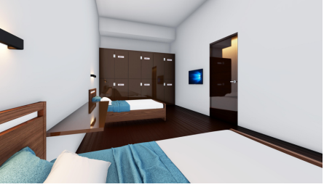  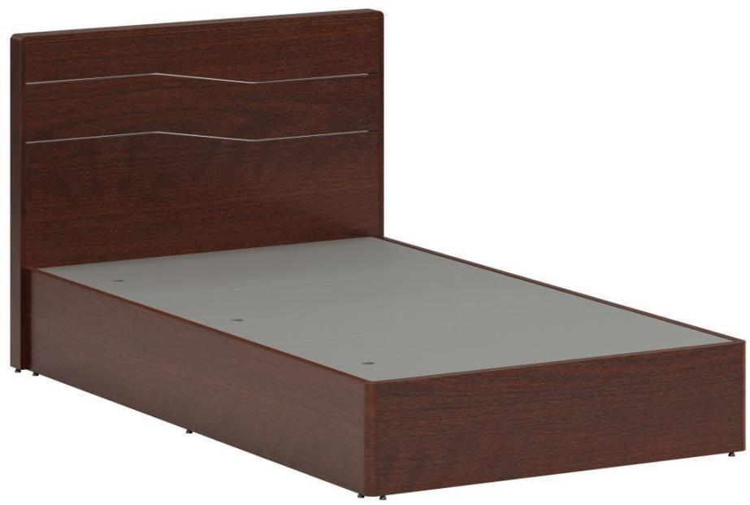
2 | 双层铁床 | 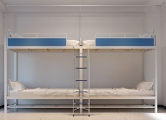  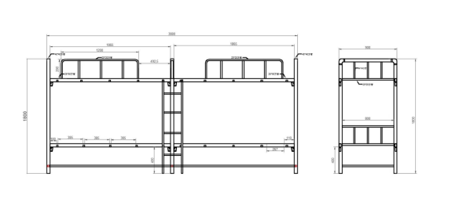

分包2（柜类采购）
（一）规格参数
序号 | 名称 | 规格参数 | 单位 | 数量
1 | (带桌面)开放式书架柜 | 一楼每个房间配置1张带桌面开放式书架，规格长*高*深1900×2000×600mm（隔断分割需现场设计深化）；木质。  ▲1、板材：采用三聚氰胺饰面刨花板，厚度≥25mm，依据标准：GB/T 15102-2017， GB/T 18580-2017，GB/T 39600-2021，HJ 571-2010，GB/T 35601-2017等标准，静曲强度≥10MPa，弹性模量≥2500MPa，内结合强度≥0.4MPa，表面胶合强度≥1MPa，2h吸水厚度膨胀率≤0.5%，密度≥0.6g/cm3。握螺钉力：板面≥:1200N，板边≥850N。表面耐冷热循环、表面耐磨、表面耐香烟灼烧、表面耐干热、表面耐污染腐蚀、表面耐龟裂、表面耐水蒸气、表面耐划痕、耐光色牢度：合格。甲醛释放量≤0.015mg/m³。苯、甲苯、二甲苯、总挥发性有机化合物（TVOC）：0。 ▲2、封边：采用厚度≥1.5mm的PVC封边条封边，严密、平整、无脱胶，依据标准：QB/T 4463-2013《家具用封边条技术要求》，耐开裂性（耐龟裂性）不低于1级，耐光色牢度不低于4级，耐老化性合格，耐干热性合格，耐磨性合格，耐冷热循环性合格，甲醛释放量≤0.015mg/L；可迁移元素（镉Cd、铬Cr、汞Hg、砷As、钡Ba、锑Sb、硒Se）都为0；邻苯二甲酸酯（DBP、BBP、DEHP、DNOP、DINP、DIDP）的总量为0。  ▲3、胶粘剂：采用水基型胶粘剂，依据标准：GB18583-2008，游离甲醛：未检出，苯、甲苯+二甲苯：0。  4、五金件：防锈五金连接件，铰链带阻尼缓冲功能。 | 套 | 15
2 | 矮柜A | 东边墙矮柜1组，尺寸6600*300*1000mm（长*深*高）；南边墙矮柜1组，尺寸2000*300*1000mm（长*深*高）。内部一层隔板，柜门分割按常规。 ▲1、板材：采用三聚氰胺饰面刨花板，厚度≥25mm，依据标准：GB/T 15102-2017， GB/T 18580-2017，GB/T 39600-2021，HJ 571-2010，GB/T 35601-2017等标准，静曲强度≥10MPa，弹性模量≥2500MPa，内结合强度≥0.4MPa，表面胶合强度≥1MPa，2h吸水厚度膨胀率≤0.5%，密度≥0.6g/cm3。握螺钉力：板面≥:1200N，板边≥850N。表面耐冷热循环、表面耐磨、表面耐香烟灼烧、表面耐干热、表面耐污染腐蚀、表面耐龟裂、表面耐水蒸气、表面耐划痕、耐光色牢度：合格。甲醛释放量≤0.015mg/m³。苯、甲苯、二甲苯、总挥发性有机化合物（TVOC）：0。 ▲2、封边：采用厚度≥1.5mm的PVC封边条封边，严密、平整、无脱胶，依据标准：QB/T 4463-2013《家具用封边条技术要求》，耐开裂性（耐龟裂性）不低于1级，耐光色牢度不低于4级，耐老化性合格，耐干热性合格，耐磨性合格，耐冷热循环性合格，甲醛释放量≤0.015mg/L；可迁移元素（镉Cd、铬Cr、汞Hg、砷As、钡Ba、锑Sb、硒Se）都未检出；邻苯二甲酸酯（DBP、BBP、DEHP、DNOP、DINP、DIDP）的总量未检出。  ▲3、胶粘剂：采用水基型胶粘剂，依据标准：GB18583-2008，游离甲醛：未检出，苯、甲苯+二甲苯：未检出。  4、五金件：防锈五金连接件，铰链带阻尼缓冲功能。 | 组 | 5
3 | 靠墙矮柜 | 谈话室配置靠墙矮柜1组，尺寸：高*深900*400mm，总长约7米。 ▲1、板材：采用三聚氰胺饰面刨花板，厚度≥25mm，依据标准：GB/T 15102-2017， GB/T 18580-2017，GB/T 39600-2021，HJ 571-2010，GB/T 35601-2017等标准，静曲强度≥10MPa，弹性模量≥2500MPa，内结合强度≥0.4MPa，表面胶合强度≥1MPa，2h吸水厚度膨胀率≤0.5%，密度≥0.6g/cm3。握螺钉力：板面≥:1200N，板边≥850N。表面耐冷热循环、表面耐磨、表面耐香烟灼烧、表面耐干热、表面耐污染腐蚀、表面耐龟裂、表面耐水蒸气、表面耐划痕、耐光色牢度：合格。甲醛释放量≤0.015mg/m³。苯、甲苯、二甲苯、总挥发性有机化合物（TVOC）：0。 ▲2、封边：采用厚度≥1.5mm的PVC封边条封边，严密、平整、无脱胶，依据标准：QB/T 4463-2013《家具用封边条技术要求》，耐开裂性（耐龟裂性）不低于1级，耐光色牢度不低于4级，耐老化性合格，耐干热性合格，耐磨性合格，耐冷热循环性合格，甲醛释放量≤0.015mg/L；可迁移元素（镉Cd、铬Cr、汞Hg、砷As、钡Ba、锑Sb、硒Se）为0；邻苯二甲酸酯（DBP、BBP、DEHP、DNOP、DINP、DIDP）的总量为0。  ▲3、胶粘剂：采用水基型胶粘剂，依据标准：GB18583-2008，游离甲醛：0，苯、甲苯+二甲苯：0。  4、五金件：防锈五金连接件，铰链带阻尼缓冲功能。  5、功能结构：下柜，木质对开门，内设一块可调节层板。 | 米 | 35
4 | 储物柜A | 分监控室配置储物柜1组，高*深800*400mm，长度约1.4米。 ▲1、板材：采用三聚氰胺饰面刨花板，厚度≥25mm，依据标准：GB/T 15102-2017， GB/T 18580-2017，GB/T 39600-2021，HJ 571-2010，GB/T 35601-2017等标准，静曲强度≥10MPa，弹性模量≥2500MPa，内结合强度≥0.4MPa，表面胶合强度≥1MPa，2h吸水厚度膨胀率≤0.5%，密度≥0.6g/cm3。握螺钉力：板面≥:1200N，板边≥850N。表面耐冷热循环、表面耐磨、表面耐香烟灼烧、表面耐干热、表面耐污染腐蚀、表面耐龟裂、表面耐水蒸气、表面耐划痕、耐光色牢度：合格。甲醛释放量≤0.015mg/m³。苯、甲苯、二甲苯、总挥发性有机化合物（TVOC）：0。 ▲2、封边：采用厚度≥1.5mm的PVC封边条封边，严密、平整、无脱胶，依据标准：QB/T 4463-2013《家具用封边条技术要求》，耐开裂性（耐龟裂性）不低于1级，耐光色牢度不低于4级，耐老化性合格，耐干热性合格，耐磨性合格，耐冷热循环性合格，甲醛释放量≤0.015mg/L；可迁移元素（镉Cd、铬Cr、汞Hg、砷As、钡Ba、锑Sb、硒Se）都0；邻苯二甲酸酯（DBP、BBP、DEHP、DNOP、DINP、DIDP）的总量0。  ▲3、胶粘剂：采用水基型胶粘剂，依据标准：GB18583-2008，游离甲醛：0，苯、甲苯+二甲苯：0。  4、五金件：防锈五金连接件，铰链带阻尼缓冲功能。  5、功能结构：下柜，木质对开门，内设一块可调层板；柜面三面周围设防水格挡。 | 只 | 5
5 | 储物柜B | 内勤档案室定制储物柜1只，高*深*长800*400*1000mm。 ▲1、板材：采用三聚氰胺饰面刨花板，厚度≥25mm，依据标准：GB/T 15102-2017， GB/T 18580-2017，GB/T 39600-2021，HJ 571-2010，GB/T 35601-2017等标准，静曲强度≥10MPa，弹性模量≥2500MPa，内结合强度≥0.4MPa，表面胶合强度≥1MPa，2h吸水厚度膨胀率≤0.5%，密度≥0.6g/cm3。握螺钉力：板面≥:1200N，板边≥850N。表面耐冷热循环、表面耐磨、表面耐香烟灼烧、表面耐干热、表面耐污染腐蚀、表面耐龟裂、表面耐水蒸气、表面耐划痕、耐光色牢度：合格。甲醛释放量≤0.015mg/m³。苯、甲苯、二甲苯、总挥发性有机化合物（TVOC）：0。承重力强，尺寸稳定性好。 ▲2、封边：采用厚度≥1.5mm的PVC封边条封边，严密、平整、无脱胶，依据标准：QB/T 4463-2013《家具用封边条技术要求》，耐开裂性（耐龟裂性）不低于1级，耐光色牢度不低于4级，耐老化性合格，耐干热性合格，耐磨性合格，耐冷热循环性合格，甲醛释放量≤0.015mg/L；可迁移元素（镉Cd、铬Cr、汞Hg、砷As、钡Ba、锑Sb、硒Se）都0；邻苯二甲酸酯（DBP、BBP、DEHP、DNOP、DINP、DIDP）的总量0。  ▲3、胶粘剂：采用水基型胶粘剂，依据标准：GB18583-2008，游离甲醛：0，苯、甲苯+二甲苯：0。  4、五金件：防锈五金连接件，铰链带阻尼缓冲功能。  5、功能结构：下柜，木质对开门，内设一块可调层板；柜面三面周围设防水格挡。 | 张 | 5
6 | 档案柜A | 内勤档案室定制档案柜1张，定制面积28.6平方米，深度400mm，高度2400mm， ▲1、板材：采用三聚氰胺饰面刨花板，厚度≥25mm，依据标准：GB/T 15102-2017， GB/T 18580-2017，GB/T 39600-2021，HJ 571-2010，GB/T 35601-2017等标准，静曲强度≥10MPa，弹性模量≥2500MPa，内结合强度≥0.4MPa，表面胶合强度≥1MPa，2h吸水厚度膨胀率≤0.5%，密度≥0.6g/cm3。握螺钉力：板面≥:1200N，板边≥850N。表面耐冷热循环、表面耐磨、表面耐香烟灼烧、表面耐干热、表面耐污染腐蚀、表面耐龟裂、表面耐水蒸气、表面耐划痕、耐光色牢度：合格。甲醛释放量≤0.015mg/m³。苯、甲苯、二甲苯、总挥发性有机化合物（TVOC）：0。 ▲2、封边：采用厚度≥1.5mm的PVC封边条封边，严密、平整、无脱胶，依据标准：QB/T 4463-2013《家具用封边条技术要求》，耐开裂性（耐龟裂性）不低于1级，耐光色牢度不低于4级，耐老化性合格，耐干热性合格，耐磨性合格，耐冷热循环性合格，甲醛释放量≤0.015mg/L；可迁移元素（镉Cd、铬Cr、汞Hg、砷As、钡Ba、锑Sb、硒Se）都0；邻苯二甲酸酯（DBP、BBP、DEHP、DNOP、DINP、DIDP）的总量0。  ▲3、胶粘剂：采用水基型胶粘剂，依据标准：GB18583-2008，游离甲醛：0，苯、甲苯+二甲苯：0。  4、五金件：防锈五金连接件，铰链带阻尼缓冲功能。  5、功能结构：分为三层；上、中、下分别为木质对开门，上、中、下层内部加一层隔板。 | 平方米 | 143
7 | 矮柜B | 每个监区会议室配置1组矮柜，尺寸：高*深900*600mm（每个会议室矮柜长度约9米，20个柜门，一层隔板）。  ▲1、板材：采用三聚氰胺饰面刨花板，厚度≥25mm，依据标准：GB/T 15102-2017， GB/T 18580-2017，GB/T 39600-2021，HJ 571-2010，GB/T 35601-2017等标准，静曲强度≥10MPa，弹性模量≥2500MPa，内结合强度≥0.4MPa，表面胶合强度≥1MPa，2h吸水厚度膨胀率≤0.5%，密度≥0.6g/cm3。握螺钉力：板面≥:1200N，板边≥850N。表面耐冷热循环、表面耐磨、表面耐香烟灼烧、表面耐干热、表面耐污染腐蚀、表面耐龟裂、表面耐水蒸气、表面耐划痕、耐光色牢度：合格。甲醛释放量≤0.015mg/m³。苯、甲苯、二甲苯、总挥发性有机化合物（TVOC）：0。 ▲2、封边：采用厚度≥1.5mm的PVC封边条封边，严密、平整、无脱胶，依据标准：QB/T 4463-2013《家具用封边条技术要求》，耐开裂性（耐龟裂性）不低于1级，耐光色牢度不低于4级，耐老化性合格，耐干热性合格，耐磨性合格，耐冷热循环性合格，甲醛释放量≤0.015mg/L；可迁移元素（镉Cd、铬Cr、汞Hg、砷As、钡Ba、锑Sb、硒Se）都0；邻苯二甲酸酯（DBP、BBP、DEHP、DNOP、DINP、DIDP）的总量0。  ▲3、胶粘剂：采用水基型胶粘剂，依据标准：GB18583-2008，游离甲醛：0，苯、甲苯+二甲苯：0。  4、五金件：防锈五金连接件，铰链带阻尼缓冲功能。  5、功能结构：下柜，木质对开门，内设一块可调节层板。 | 米 | 45
8 | 储物柜C | 尺寸：高*深800*400mm（每个领导办公室长度约2米，4个柜门，一层隔板）。 ▲1、板材：采用三聚氰胺饰面刨花板，厚度≥25mm，依据标准：GB/T 15102-2017， GB/T 18580-2017，GB/T 39600-2021，HJ 571-2010，GB/T 35601-2017等标准，静曲强度≥10MPa，弹性模量≥2500MPa，内结合强度≥0.4MPa，表面胶合强度≥1MPa，2h吸水厚度膨胀率≤0.5%，密度≥0.6g/cm3。握螺钉力：板面≥:1200N，板边≥850N。表面耐冷热循环、表面耐磨、表面耐香烟灼烧、表面耐干热、表面耐污染腐蚀、表面耐龟裂、表面耐水蒸气、表面耐划痕、耐光色牢度：合格。甲醛释放量≤0.015mg/m³。苯、甲苯、二甲苯、总挥发性有机化合物（TVOC）：0。 ▲2、封边：采用厚度≥1.5mm的PVC封边条封边，严密、平整、无脱胶，依据标准：QB/T 4463-2013《家具用封边条技术要求》，耐开裂性（耐龟裂性）不低于1级，耐光色牢度不低于4级，耐老化性合格，耐干热性合格，耐磨性合格，耐冷热循环性合格，甲醛释放量≤0.015mg/L；可迁移元素（镉Cd、铬Cr、汞Hg、砷As、钡Ba、锑Sb、硒Se）都0；邻苯二甲酸酯（DBP、BBP、DEHP、DNOP、DINP、DIDP）的总量0。  ▲3、胶粘剂：采用水基型胶粘剂，依据标准：GB18583-2008，游离甲醛：0，苯、甲苯+二甲苯：0。  4、五金件：防锈五金连接件，铰链带阻尼缓冲功能。  5、功能结构：下柜，木质对开门，内设一块可调节层板。 | 米 | 10
9 | 档案柜B | 每个监区配2组档案柜：长*深*高800*400*2400mm。  ▲1、板材：采用三聚氰胺饰面刨花板，厚度≥25mm，依据标准：GB/T 15102-2017， GB/T 18580-2017，GB/T 39600-2021，HJ 571-2010，GB/T 35601-2017等标准，静曲强度≥10MPa，弹性模量≥2500MPa，内结合强度≥0.4MPa，表面胶合强度≥1MPa，2h吸水厚度膨胀率≤0.5%，密度≥0.6g/cm3。握螺钉力：板面≥:1200N，板边≥850N。表面耐冷热循环、表面耐磨、表面耐香烟灼烧、表面耐干热、表面耐污染腐蚀、表面耐龟裂、表面耐水蒸气、表面耐划痕、耐光色牢度：合格。甲醛释放量≤0.015mg/m³。苯、甲苯、二甲苯、总挥发性有机化合物（TVOC）：0。承重力强，尺寸稳定性好。 ▲2、封边：采用厚度≥1.5mm的PVC封边条封边，严密、平整、无脱胶，依据标准：QB/T 4463-2013《家具用封边条技术要求》，耐开裂性（耐龟裂性）不低于1级，耐光色牢度不低于4级，耐老化性合格，耐干热性合格，耐磨性合格，耐冷热循环性合格，甲醛释放量≤0.015mg/L；可迁移元素（镉Cd、铬Cr、汞Hg、砷As、钡Ba、锑Sb、硒Se）都0；邻苯二甲酸酯（DBP、BBP、DEHP、DNOP、DINP、DIDP）的总量0。  ▲3、胶粘剂：采用水基型胶粘剂，依据标准：GB18583-2008，游离甲醛：0，苯、甲苯+二甲苯：0。  4、五金件：防锈五金连接件，铰链带阻尼缓冲功能。  ▲5、功能结构：分为两层；上层为带玻璃对开门，下层为木质对开门，上层分三层，内设两块可调节层板，下层分两层，内设一块可调节层板。 | 组 | 10
10 | 定制衣柜 | 每监区定制17平方米的衣柜（深度600mm，高度2400mm，长度按房间定制）。  ▲1、板材：采用三聚氰胺饰面刨花板，厚度≥25mm，依据标准：GB/T 15102-2017， GB/T 18580-2017，GB/T 39600-2021，HJ 571-2010，GB/T 35601-2017等标准，静曲强度≥10MPa，弹性模量≥2500MPa，内结合强度≥0.4MPa，表面胶合强度≥1MPa，2h吸水厚度膨胀率≤0.5%，密度≥0.6g/cm3。握螺钉力：板面≥:1200N，板边≥850N。表面耐冷热循环、表面耐磨、表面耐香烟灼烧、表面耐干热、表面耐污染腐蚀、表面耐龟裂、表面耐水蒸气、表面耐划痕、耐光色牢度：合格。甲醛释放量≤0.015mg/m³。苯、甲苯、二甲苯、总挥发性有机化合物（TVOC）：0。 ▲2、封边：采用厚度≥1.5mm的PVC封边条封边，严密、平整、无脱胶，依据标准：QB/T 4463-2013《家具用封边条技术要求》，耐开裂性（耐龟裂性）不低于1级，耐光色牢度不低于4级，耐老化性合格，耐干热性合格，耐磨性合格，耐冷热循环性合格，甲醛释放量≤0.015mg/L；可迁移元素（镉Cd、铬Cr、汞Hg、砷As、钡Ba、锑Sb、硒Se）都0；邻苯二甲酸酯（DBP、BBP、DEHP、DNOP、DINP、DIDP）的总量0。  3、胶粘剂：采用水基型胶粘剂，依据标准：GB18583-2008，游离甲醛：0，苯、甲苯+二甲苯：0。  4、五金件：防锈五金连接件，铰链带阻尼缓冲功能。  5、功能结构：分为四层；上、中、下为木质对开门；底部为空格。 | 平方米 | 85
11 | 床头柜 | 每个监区配四张床头柜，尺寸400*450*450。 ▲1、板材：采用三聚氰胺饰面刨花板，厚度≥25mm，依据标准：GB/T 15102-2017， GB/T 18580-2017，GB/T 39600-2021，HJ 571-2010，GB/T 35601-2017等标准，静曲强度≥10MPa，弹性模量≥2500MPa，内结合强度≥0.4MPa，表面胶合强度≥1MPa，2h吸水厚度膨胀率≤0.5%，密度≥0.6g/cm3。握螺钉力：板面≥:1200N，板边≥850N。表面耐冷热循环、表面耐磨、表面耐香烟灼烧、表面耐干热、表面耐污染腐蚀、表面耐龟裂、表面耐水蒸气、表面耐划痕、耐光色牢度：合格。甲醛释放量≤0.015mg/m³。苯、甲苯、二甲苯、总挥发性有机化合物（TVOC）：0。 ▲2、封边：采用厚度≥1.5mm的PVC封边条封边，严密、平整、无脱胶，依据标准：QB/T 4463-2013《家具用封边条技术要求》，耐开裂性（耐龟裂性）不低于1级，耐光色牢度不低于4级，耐老化性合格，耐干热性合格，耐磨性合格，耐冷热循环性合格，甲醛释放量≤0.015mg/L；可迁移元素（镉Cd、铬Cr、汞Hg、砷As、钡Ba、锑Sb、硒Se）都0；邻苯二甲酸酯（DBP、BBP、DEHP、DNOP、DINP、DIDP）的总量0。  ▲3、胶粘剂：采用水基型胶粘剂，依据标准：GB18583-2008，游离甲醛：0，苯、甲苯+二甲苯：0。  4、五金件：防锈五金连接件，铰链带阻尼缓冲功能。 | 张 | 20
12 | 阳台柜（洗脸盆柜，含百叶窗） | 每个监区定制2.6平方阳台柜（含百叶窗），高*深约900*450mm（长度约2.5米，5门，柜体内部分4层，存放洗脸盆）。  ▲1、板材：采用三聚氰胺饰面刨花板，厚度≥25mm，依据标准：GB/T 15102-2017， GB/T 18580-2017，GB/T 39600-2021，HJ 571-2010，GB/T 35601-2017等标准，静曲强度≥10MPa，弹性模量≥2500MPa，内结合强度≥0.4MPa，表面胶合强度≥1MPa，2h吸水厚度膨胀率≤0.5%，密度≥0.6g/cm3。握螺钉力：板面≥:1200N，板边≥850N。表面耐冷热循环、表面耐磨、表面耐香烟灼烧、表面耐干热、表面耐污染腐蚀、表面耐龟裂、表面耐水蒸气、表面耐划痕、耐光色牢度：合格。甲醛释放量≤0.015mg/m³。苯、甲苯、二甲苯、总挥发性有机化合物（TVOC）：0。 ▲2、封边：采用厚度≥1.5mm的PVC封边条封边，严密、平整、无脱胶，依据标准：QB/T 4463-2013《家具用封边条技术要求》，耐开裂性（耐龟裂性）不低于1级，耐光色牢度不低于4级，耐老化性合格，耐干热性合格，耐磨性合格，耐冷热循环性合格，甲醛释放量≤0.015mg/L；可迁移元素（镉Cd、铬Cr、汞Hg、砷As、钡Ba、锑Sb、硒Se）都0；邻苯二甲酸酯（DBP、BBP、DEHP、DNOP、DINP、DIDP）的总量0。  ▲3、胶粘剂：采用水基型胶粘剂，依据标准：GB18583-2008，游离甲醛：0，苯、甲苯+二甲苯：0。  4、五金件：防锈五金连接件，铰链带阻尼缓冲功能。  5、功能结构：下柜，木质对开门，内设三块可调节层板，分为四层。 | 平方米 | 13
13 | 荣誉镂空隔断 | 每个监区会议室配置1组荣誉镂空隔断，尺寸6500*2600*400.  ▲1、板材：采用三聚氰胺饰面刨花板，厚度≥25mm，依据标准：GB/T 15102-2017， GB/T 18580-2017，GB/T 39600-2021，HJ 571-2010，GB/T 35601-2017等标准，静曲强度≥10MPa，弹性模量≥2500MPa，内结合强度≥0.4MPa，表面胶合强度≥1MPa，2h吸水厚度膨胀率≤0.5%，密度≥0.6g/cm3。握螺钉力：板面≥:1200N，板边≥850N。表面耐冷热循环、表面耐磨、表面耐香烟灼烧、表面耐干热、表面耐污染腐蚀、表面耐龟裂、表面耐水蒸气、表面耐划痕、耐光色牢度：合格。甲醛释放量≤0.015mg/m³。苯、甲苯、二甲苯、总挥发性有机化合物（TVOC）：0。 ▲2、封边：采用厚度≥1.5mm的PVC封边条封边，严密、平整、无脱胶，依据标准：QB/T 4463-2013《家具用封边条技术要求》，耐开裂性（耐龟裂性）不低于1级，耐光色牢度不低于4级，耐老化性合格，耐干热性合格，耐磨性合格，耐冷热循环性合格，甲醛释放量≤0.015mg/L；可迁移元素（镉Cd、铬Cr、汞Hg、砷As、钡Ba、锑Sb、硒Se）都0；邻苯二甲酸酯（DBP、BBP、DEHP、DNOP、DINP、DIDP）的总量0。  ▲3、胶粘剂：采用水基型胶粘剂，依据标准：GB18583-2008，游离甲醛：0，苯、甲苯+二甲苯：0。 | 平方米 | 84.5
（二）图样
序号 | 名称 | 式样
1 | (带桌面)开放式书架柜 | 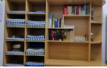
2 | 矮柜A | 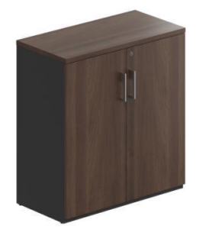
3 | 靠墙矮柜 | 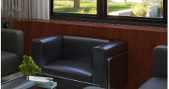
4 | 储物柜A | 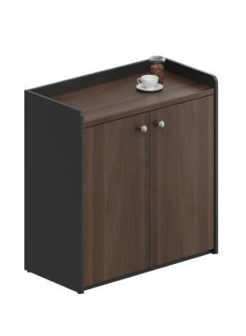
5 | 储物柜B | 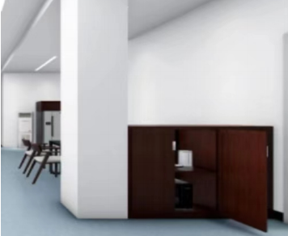
6 | 档案柜A | 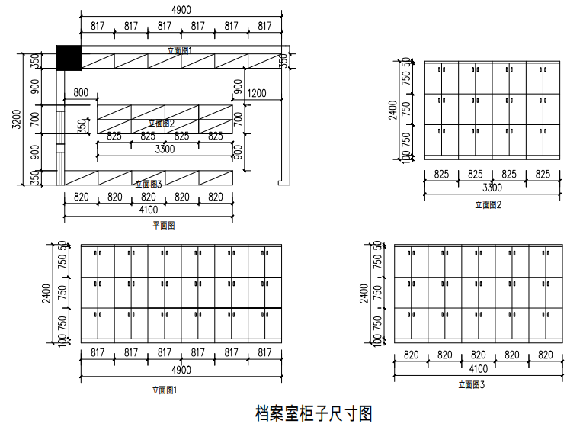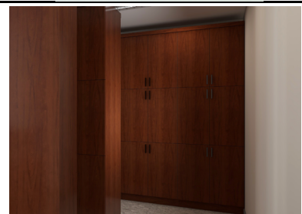
7 | 矮柜B | 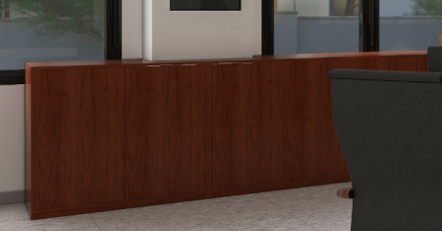
8 | 储物柜C
9 | 档案柜B | 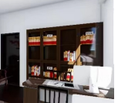
10 | 定制衣柜 | 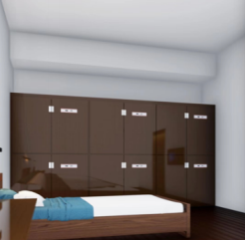
11 | 床头柜 | 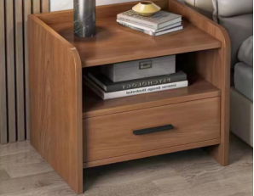
12 | 阳台柜（洗脸盆柜，含百叶窗） | 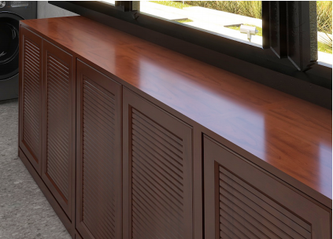
13 | 荣誉镂空隔断 | 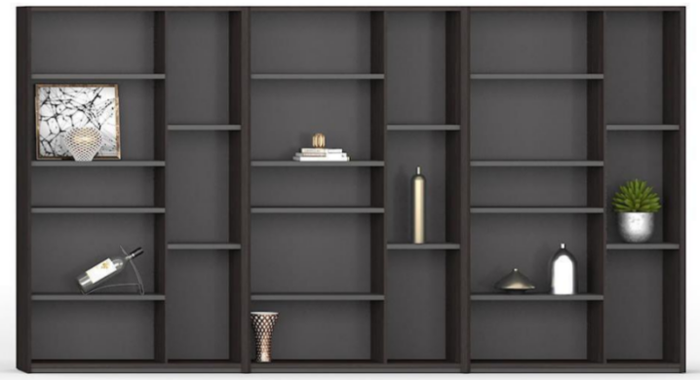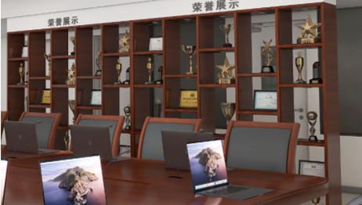
1、以上图集参考式样的颜色不代表最终供货成品颜色，成品颜色待供应商提供图纸后由采购人选择颜色。
2、本标包的货物现场组装后需在内部隐蔽位置用角码进行加固处理。
（三）平面布置图
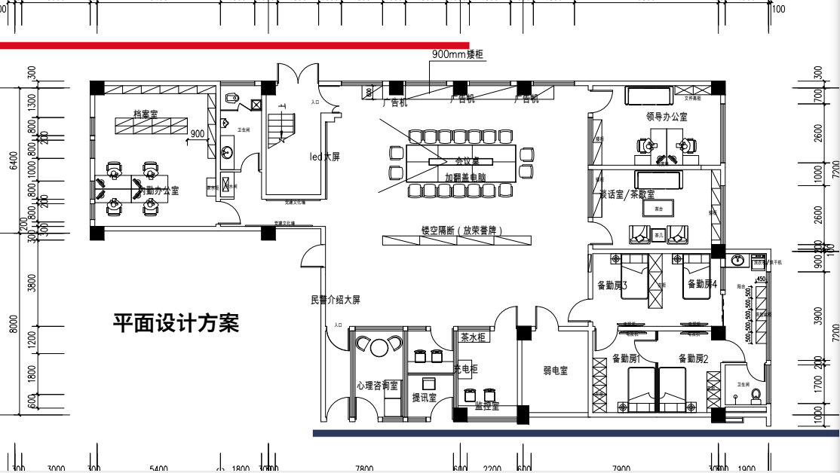
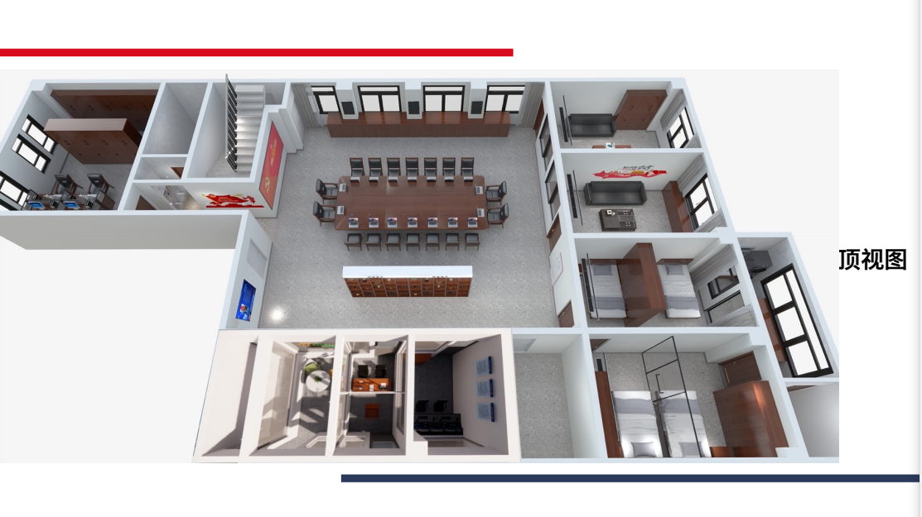
（四）部分柜子大概尺寸
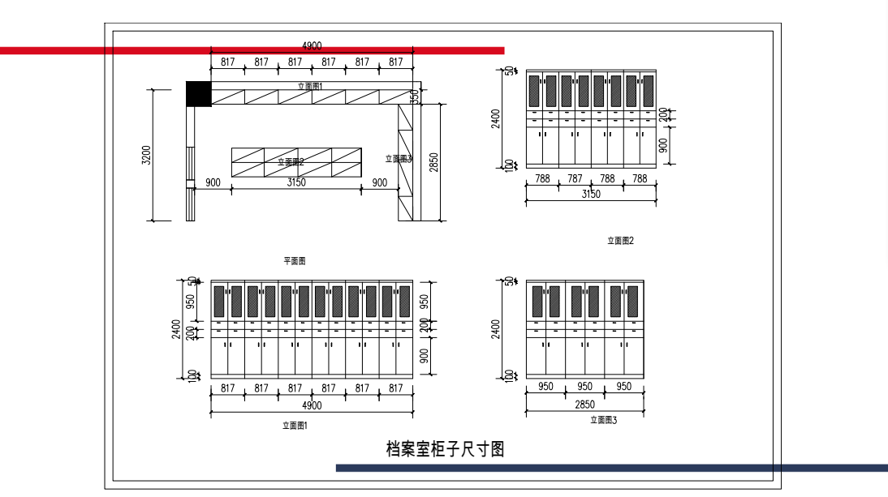
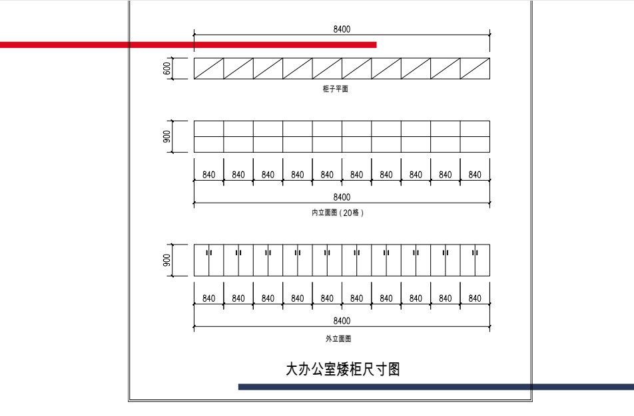
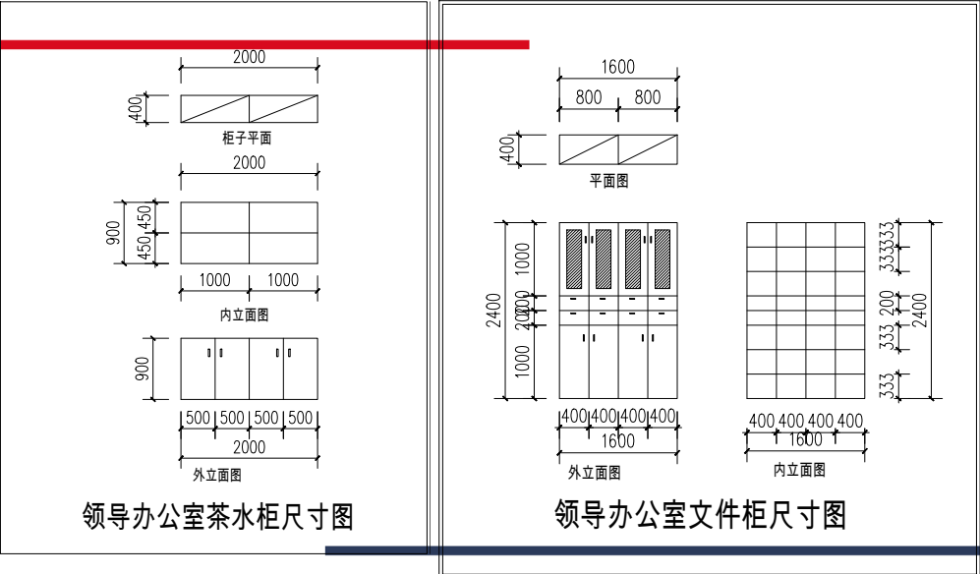
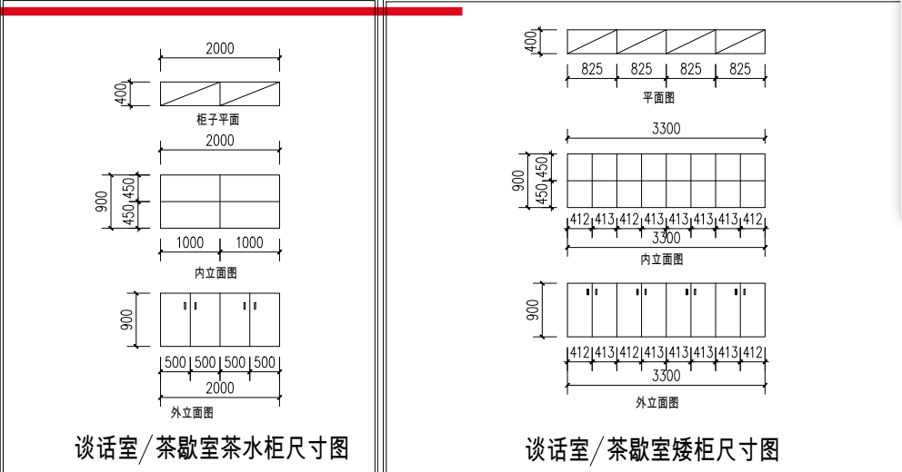
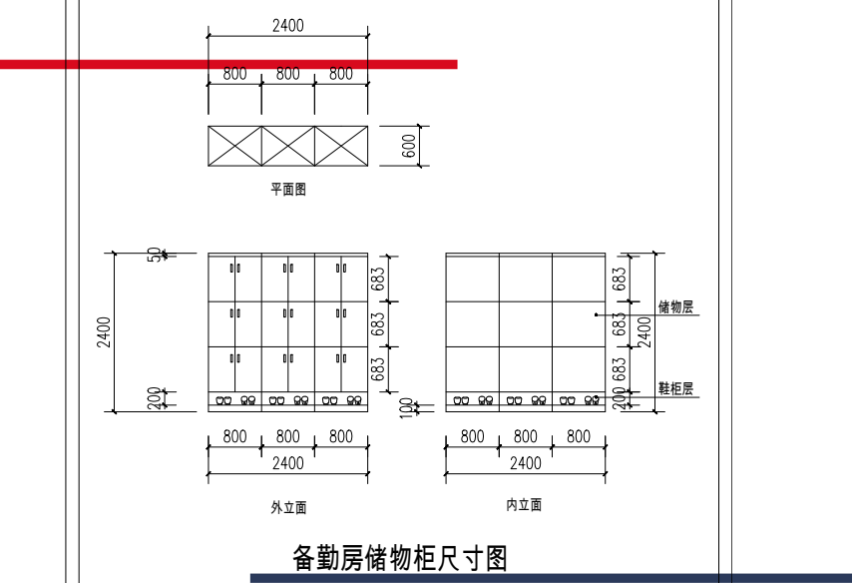
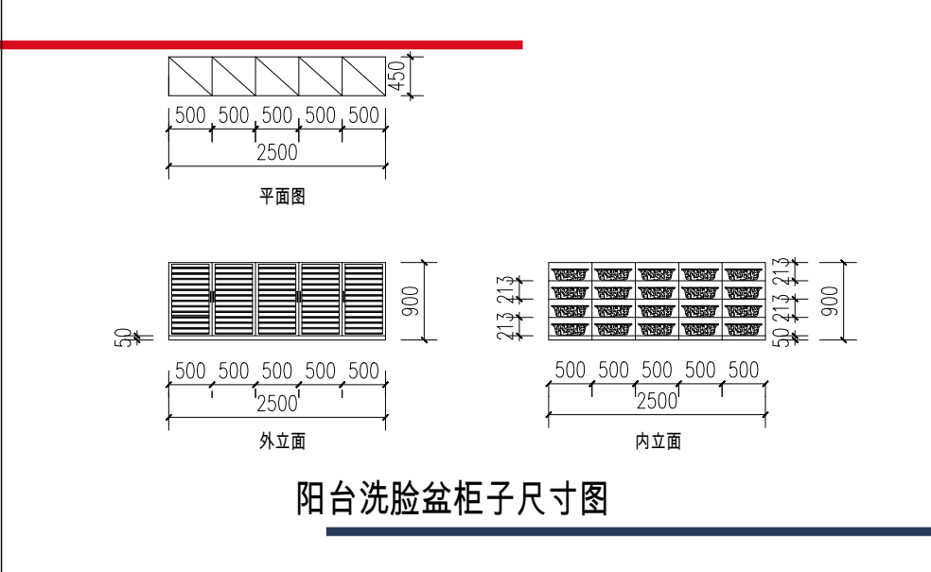

分包3（桌椅类采购）
（一）规格参数
序号 | 名称 | 规格参数 | 单位 | 数量
1 | 3人位沙发A | 谈话室配置三人位沙发1组，尺寸常规。 ▲1、框架材料：采用天然实木框架，木材含水率≤12%，无虫蚀、无腐朽材，木材经四面刨光处理，结合部位无松动。  ▲2、面料：采用优质超纤皮，依据标准：GB/T 16799-2018，GB/T22889-2008等标准，禁用偶氮染料：0，挥发性有机物：0。  ▲3、海绵：采用高回弹一次发泡成型阻燃海绵，依据GB/T 10802-2006、QB/T 1952.1-2012、QB/T 2280-2016 、GB 17927.2-2011等标准，其中不低于阻燃Ⅱ级，感官要求合格，回弹率≥50%，撕裂强度≥2.0N/cm，干热老化后拉伸强度≥110KPa，湿热老化后拉伸强度≥110KPa，密度≥45kg/m³,甲醛释放量：≤0.05mg/m³，TVOC0。  4、工艺质量：内部实木四面刨光，所有木材含水率8%-12%，木材无树皮、无腐朽和虫蛀，高强度S形弹簧（直径3.00mm），高弹力尼龙编织带穿插编织打底，与海绵间隔垫麻布，弹簧或绷带材料与泡棉之间有高强度织物隔垫，无苯胶粘剂粘结，内部衬垫物干燥卫生，无腐烂变质、无夹杂泥沙及金属杂物，所有内部填充物清洁无异味。 | 张 | 5
2 | 1人位沙发 | 谈话室配置一人位沙发2组，尺寸常规。 ▲1、框架材料：采用天然实木框架，木材含水率≤12%，无虫蚀、无腐朽材，木材经四面刨光处理，结合部位无松动。  ▲2、面料：采用优质超纤皮，依据标准：GB/T 16799-2018，GB/T22889-2008等标准，禁用偶氮染料：0，挥发性有机物：0。  ▲3、海绵：采用高回弹一次发泡成型阻燃海绵，依据GB/T 10802-2006、QB/T 1952.1-2012、QB/T 2280-2016 、GB 17927.2-2011等标准，其中不低于阻燃Ⅱ级，感官要求合格，回弹率≥50%，撕裂强度≥2.0N/cm，干热老化后拉伸强度≥110KPa，湿热老化后拉伸强度≥110KPa，密度≥45kg/m³,甲醛释放量：≤0.05mg/m³，TVOC0。  4、工艺质量：内部实木四面刨光，所有木材含水率8%-12%，木材无树皮、无腐朽和虫蛀，高强度S形弹簧（直径3.00mm），高弹力尼龙编织带穿插编织打底，与海绵间隔垫麻布，弹簧或绷带材料与泡棉之间有高强度织物隔垫，无苯胶粘剂粘结，内部衬垫物干燥卫生，无腐烂变质、无夹杂泥沙及金属杂物，所有内部填充物清洁无异味。 | 张 | 10
3 | 2人位沙发 | 分监控室配置两人西皮沙发1套，，尺寸常规。 ▲1、框架材料：采用天然实木框架，木材含水率≤12%，无虫蚀、无腐朽材，木材经四面刨光处理，结合部位无松动。  ▲2、面料：采用优质超纤皮，依据标准：GB/T 16799-2018，GB/T22889-2008等标准，禁用偶氮染料：0，挥发性有机物：0。  ▲3、海绵：采用高回弹一次发泡成型阻燃海绵，依据GB/T 10802-2006、QB/T 1952.1-2012、QB/T 2280-2016 、GB 17927.2-2011等标准，其中不低于阻燃Ⅱ级，感官要求合格，回弹率≥50%，撕裂强度≥2.0N/cm，干热老化后拉伸强度≥110KPa，湿热老化后拉伸强度≥110KPa，密度≥45kg/m³,甲醛释放量：≤0.05mg/m³，TVOC0。  4、工艺质量：内部实木四面刨光，所有木材含水率8%-12%，木材无树皮、无腐朽和虫蛀，高强度S形弹簧（直径3.00mm），高弹力尼龙编织带穿插编织打底，与海绵间隔垫麻布，弹簧或绷带材料与泡棉之间有高强度织物隔垫，无苯胶粘剂粘结，内部衬垫物干燥卫生，无腐烂变质、无夹杂泥沙及金属杂物，所有内部填充物清洁无异味。  5、需现场量尺寸、二次深化并确认。 | 张 | 5
4 | 3人位沙发B | 每个监区配置3人位沙发1组，尺寸常规。 ▲1、框架材料：采用天然实木框架，木材含水率≤12%，无虫蚀、无腐朽材，木材经四面刨光处理，结合部位无松动。  ▲2、面料：采用优质超纤皮，依据标准：GB/T 16799-2018，GB/T22889-2008等标准，禁用偶氮染料：0，挥发性有机物：0。  ▲3、海绵：采用高回弹一次发泡成型阻燃海绵，依据GB/T 10802-2006、QB/T 1952.1-2012、QB/T 2280-2016 、GB 17927.2-2011等标准，其中不低于阻燃Ⅱ级，感官要求合格，回弹率≥50%，撕裂强度≥2.0N/cm，干热老化后拉伸强度≥110KPa，湿热老化后拉伸强度≥110KPa，密度≥45kg/m³,甲醛释放量：≤0.05mg/m³，TVOC0。  4、工艺质量：内部实木四面刨光，所有木材含水率8%-12%，木材无树皮、无腐朽和虫蛀，高强度S形弹簧（直径3.00mm），高弹力尼龙编织带穿插编织打底，与海绵间隔垫麻布，弹簧或绷带材料与泡棉之间有高强度织物隔垫，无苯胶粘剂粘结，内部衬垫物干燥卫生，无腐烂变质、无夹杂泥沙及金属杂物，所有内部填充物清洁无异味。 | 张 | 5
5 | 塑料靠背椅、凳 | 规格：常规  1.覆面：采用网布面料，经防静电处理，表面耐磨损、不起球、易清洁。符合GB/T 24346-2009、HJ 2546-2016等标准。甲醛含量、可分解致癌芳香胺染料、印花色浆中挥发性有机化合物（VOCs）等均未检出；通过香烟抗引燃特性试验；黄曲霉、桔青霉的防霉等级为0级。  2.扶手：PU材质扶手面，手感舒适，柔软耐磨。重金属可溶性铅、镉、铬、汞均未检出。  3.座面填充：采用高弹力海绵，符合GB/T 10802-2006、QB/T 1952.1-2012、QB/Y 2280-2016等标准，物理力学性能（25%压陷硬度93N，75%压缩永久变形≤3%；回弹率≥51%，拉伸强度≥150KPa；干热老化后拉伸强度≥120KPa，湿热老化后拉伸强度≥110KPa），恒定负荷反复压陷疲劳后40%压陷硬度损失值≤25%；甲醛释放量、TVOC均未检出；通过香烟抗引燃特性试验。  4.气压杆：最大行程100mm，承受250kg压力，升降30万次无损。  5.底盘：带倾仰锁定机构。符合GB/T 29525-2013、JB/T 8064.2-1996、QB/T 3826-1999、QB/T 3827-1999等标准，密封性能、卡阻现象、启动力合格；气弹簧在3倍锁定力拉伸作用下，保持5min无肢解分离；伸展速度130mm/s；30000次循环寿命试验后公称力衰减量≤10%；连续喷雾不低于300h的中性盐雾试验及乙酸盐雾试验涂层本身的耐腐蚀等级达10级，涂层对基体的保护等级达10级。  6.椅脚：采用一次成型五星脚，坚硬耐用。配尼龙纤维合成脚轮，滑行顺畅、无噪音，且不会刮伤地板。承重400斤以上，圆滑无毛刺。 | 套 | 5
6 | 讲台椅 | 每个层配置讲台椅5张，尺寸常规。 ▲1、椅架框架材料：采用天然实木椅架，木材含水率≤12%，无虫蚀、无腐朽材，木材经四面刨光处理，结合部位无松动。  ▲2、面料：采用优质超纤皮，依据标准：GB/T 16799-2018，GB/T22889-2008等标准，禁用偶氮染料：未检出，挥发性有机物：未检出。  ▲3、海绵：采用高回弹一次发泡成型阻燃海绵，依据GB/T 10802-2006、QB/T 1952.1-2012、QB/T 2280-2016 、GB 17927.2-2011等标准，其中不低于阻燃Ⅱ级，感官要求合格，回弹率≥50%，撕裂强度≥2.0N/cm，干热老化后拉伸强度≥110KPa，湿热老化后拉伸强度≥110KPa，密度≥45kg/m³,甲醛释放量：≤0.05mg/m³，TVOC未检出。  4、工艺质量：内部实木四面刨光，所有木材含水率8%-12%，木材无树皮、无腐朽和虫蛀，高强度S形弹簧（直径3.00mm），高弹力尼龙编织带穿插编织打底，与海绵间隔垫麻布，弹簧或绷带材料与泡棉之间有高强度织物隔垫，无苯胶粘剂粘结，内部衬垫物干燥卫生，无腐烂变质、无夹杂泥沙及金属杂物，所有内部填充物清洁无异味。 | 张 | 25
7 | 审讯椅 | 尺寸常规。  ▲1.基材：采用优质白蜡木，符合GB/T 18513-2001、GB/T 16734-1997、GB/T 29894-2013等标准，木材含水率符合行业要求，甲醛释放量0；树种鉴定符合白蜡木特征。  2.水性底漆，符合GB/T 23999-2009、HJ 2537-2014等标准，细度≤26μm，干燥时间（表干≤22min，实干≤5h）；漆膜外观、耐水性、耐碱性均符合要求；VOC含量≤8g/L；甲醛释放量、总铅含量苯系物总和含量、卤代烃等均为0。  3.水性面漆，符合GB/T 23999-2009、HJ 2537-2014等标准，细度≤26μm，干燥时间（表干≤22min，实干≤5h）；漆膜外观、耐水性、耐碱性均符合要求；VOC含量≤7g/L；甲醛释放量、总铅含量苯系物总和含量、卤代烃等均为0。 | 张 | 5
8 | 提讯椅 | 尺寸常规。  1、网布：选用优质专用座椅网布，弹性强，高强度耐磨，无纱头及杂质，吸声效果好，柔软度适中，面料符合GB 18401-2010《国家纺织产品基本安全技术规范》、GB/T 18885-2020《生态纺织品技术要求》等标准，甲醛含量≤5mg/kg，pH值符合4.0～7.5要求，无异味，可分解致癌芳香胺染料（禁用）：0；耐水色牢度≥4级，耐酸汗渍色牢度≥4级，耐碱汗渍色牢度≥4级，耐干摩擦色牢度≥4级，耐唾液色牢度≥4级，可萃取重金属：0。  2、海绵：采用高回弹一次发泡成型阻燃海绵，依据GB/T 10802-2006、QB/T 1952.1-2012、QB/T 2280-2016 、GB 17927.2-2011等标准，其中不低于阻燃Ⅱ级，感官要求合格，回弹率≥50%，撕裂强度≥2.0N/cm，干热老化后拉伸强度≥110KPa，湿热老化后拉伸强度≥110KPa，密度≥45kg/m³,甲醛释放量：≤0.05mg/m³，TVOC0。 3、衬板：采用优质弯曲木胶合板，厚度≥18mm。依据 GB/T22350-2017，GB 18580-2017，GB/T 39600-2021，HJ 571-2010，GB/T35601-2017等标准；浸渍剥离性能：合格，抗压性能：合格；点抗压性能：合格；甲醛释放量≤0.021mg/m³。由多层实木单板经高频热压一次弯曲成型，依据人体工程学原理设计。 4、钢管： 依据GB/T 3325-2017等标准，外观合格，金属喷涂涂层合格。 | 张 | 10
9 | 办公椅 | 分监控室配置接待座椅2张，靠背，尺寸常规。 ▲1、基材：采用优质中密度纤维板，依据标准：GB/T 11718-2021、GB/T 39600-2021、GB 18580-2017、GB/T 35601-2017、HJ 571-2010等标准，静曲强度≥45MPa，弹性模量≥3500MPa，内胶合强度≥1.2MPa，吸水厚度膨胀率≤5%，表面胶合强度≥2.5MPa。握螺钉力：板面≥2800N，板边≥2500N。甲醛释放量≤0.015mg/m³。苯、甲苯、二甲苯、总挥发性有机化合物（TVOC）:0。  ▲2、面材：双面贴≥0.6mm厚优质木皮贴面，含水率8-12%，甲醛释放量0。木皮宽度≥200mm，木皮颜色一致，纹理清晰自然，颜色均匀平整，无结疤，无瑕疵。  ▲3、水性漆：采用优质环保水性涂饰，依据标准：HJ 2537-2014、GB 18581-2020，游离甲醛：0， 挥发性有机化合物（VOC）≤25g/L，苯、甲苯、二甲苯、乙苯的总量：0。卤代烃(以二氯甲烷计)、可溶性铅、可溶性镉、可溶性铬、可溶性汞：0。  4、胶粘剂：采用水基型胶粘剂，依据标准：GB18583-2008，游离甲醛：0，苯、甲苯+二甲苯：0。 5、五金件：优质品牌三合一连接件。 | 张 | 10
10 | 执勤椅A | 内勤档案室配执勤椅4张，尺寸常规。 ▲1、面料：采用优质超纤皮，依据标准：GB/T 16799-2018，GB/T22889-2008等标准，禁用偶氮染料：0，挥发性有机物：0。  ▲2、海绵：采用高回弹一次发泡成型阻燃海绵，依据GB/T 10802-2006、QB/T 1952.1-2012、QB/T 2280-2016 、GB 17927.2-2011等标准，其中不低于阻燃Ⅱ级，感官要求合格，回弹率≥50%，撕裂强度≥2.0N/cm，干热老化后拉伸强度≥110KPa，湿热老化后拉伸强度≥110KPa，密度≥45kg/m³,甲醛释放量：≤0.05mg/m³，TVOC0。 ▲3、衬板：采用优质弯曲木胶合板，厚度≥18mm。依据 GB/T22350-2017，GB 18580-2017，GB/T 39600-2021，HJ 571-2010，GB/T35601-2017等标准；浸渍剥离性能：合格，抗压性能：合格；点抗压性能：合格；甲醛释放量≤0.021mg/m³。由多层实木单板经高频热压一次弯曲成型，依据人体工程学原理设计。 4、水性漆：采用优质环保水性涂饰，依据标准：HJ 2537-2014、GB 18581-2020，游离甲醛：0， 挥发性有机化合物（VOC）≤25g/L，苯、甲苯、二甲苯、乙苯的总量：0。卤代烃(以二氯甲烷计)、可溶性铅、可溶性镉、可溶性铬、可溶性汞：0。  5、五金件：优质品牌三合一连接件。 | 张 | 20
11 | 会议椅 | 每个监区会议室配置实木扶手会议椅16张，尺寸常规 。 ▲1、面料：采用优质超纤皮，依据标准：GB/T 16799-2018，GB/T22889-2008等标准，禁用偶氮染料：0，挥发性有机物：0。  ▲2、海绵：采用高回弹一次发泡成型阻燃海绵，依据GB/T 10802-2006、QB/T 1952.1-2012、QB/T 2280-2016 、GB 17927.2-2011等标准，其中不低于阻燃Ⅱ级，感官要求合格，回弹率≥50%，撕裂强度≥2.0N/cm，干热老化后拉伸强度≥110KPa，湿热老化后拉伸强度≥110KPa，密度≥45kg/m³,甲醛释放量：≤0.05mg/m³，TVOC0。 ▲3、衬板：采用优质弯曲木胶合板，厚度≥18mm。依据 GB/T22350-2017，GB 18580-2017，GB/T 39600-2021，HJ 571-2010，GB/T35601-2017等标准；浸渍剥离性能：合格，抗压性能：合格；点抗压性能：合格；甲醛释放量≤0.021mg/m³。由多层实木单板经高频热压一次弯曲成型，依据人体工程学原理设计。 4、水性漆：采用优质环保水性涂饰，依据标准：HJ 2537-2014、GB 18581-2020，游离甲醛：0， 挥发性有机化合物（VOC）≤25g/L，苯、甲苯、二甲苯、乙苯的总量：0。卤代烃(以二氯甲烷计)、可溶性铅、可溶性镉、可溶性铬、可溶性汞：0。  5、五金件：优质品牌三合一连接件。 | 张 | 80
12 | 执勤椅B | 每个执勤室配置2张实木扶手会议椅2张，尺寸常规。 ▲1、面料：采用优质超纤皮，依据标准：GB/T 16799-2018，GB/T22889-2008等标准，禁用偶氮染料：0，挥发性有机物：0。  ▲2、海绵：采用高回弹一次发泡成型阻燃海绵，依据GB/T 10802-2006、QB/T 1952.1-2012、QB/T 2280-2016 、GB 17927.2-2011等标准，其中不低于阻燃Ⅱ级，感官要求合格，回弹率≥50%，撕裂强度≥2.0N/cm，干热老化后拉伸强度≥110KPa，湿热老化后拉伸强度≥110KPa，密度≥45kg/m³,甲醛释放量：≤0.05mg/m³，TVOC0。 3、衬板：采用优质弯曲木胶合板，厚度≥18mm。依据 GB/T22350-2017，GB 18580-2017，GB/T 39600-2021，HJ 571-2010，GB/T35601-2017等标准；浸渍剥离性能：合格，抗压性能：合格；点抗压性能：合格；甲醛释放量≤0.021mg/m³。由多层实木单板经高频热压一次弯曲成型，依据人体工程学原理设计。 4、水性漆：采用优质环保水性涂饰，依据标准：HJ 2537-2014、GB 18581-2020，游离甲醛：0， 挥发性有机化合物（VOC）≤25g/L，苯、甲苯、二甲苯、乙苯的总量：0。卤代烃(以二氯甲烷计)、可溶性铅、可溶性镉、可溶性铬、可溶性汞：0。  5、五金件：优质品牌三合一连接件。 | 张 | 10
13 | 可折叠不锈钢餐桌椅 | 桌子长*宽*高2000*600*750mm，长度方向上左右各安装一排连体可整体折叠的长条凳，桌面尺寸长*宽*厚2000*600*31mm，凳面尺寸长*宽*厚2000mm*220mm*27mm，凳面高度400mm，外形见右图。  ▲1、材质：所有材料均为304不锈钢。  ▲2.材料规格：桌面、凳面不锈钢板材厚度不小于1.0mm，桌腿、凳腿采用不小于50*50mm壁厚不小于1.2mm的方管，桌面、凳面内部支撑材料规格自行考虑。  ▲3.表面处理：整体拉丝处理。  ▲4.桌腿采用可折叠设计，通过高强度不锈钢合页连接，开合顺畅，质量可靠。折叠后桌腿紧密贴合桌面底部，节省空间。  5.桌面、凳面需结构加强（折弯），确保不变形。  6.配工程塑料脚套。 | 套 | 150
14 | 电脑桌 | 每个电子阅览室配置电脑桌3台，尺寸长*宽*高1200*600*750mm， ▲1、板材：采用三聚氰胺饰面刨花板，厚度≥25mm，依据标准：GB/T 15102-2017， GB/T 18580-2017，GB/T 39600-2021，HJ 571-2010，GB/T 35601-2017等标准，静曲强度≥10MPa，弹性模量≥2500MPa，内结合强度≥0.4MPa，表面胶合强度≥1MPa，2h吸水厚度膨胀率≤0.5%，密度≥0.6g/cm3。握螺钉力：板面≥:1200N，板边≥850N。表面耐冷热循环、表面耐磨、表面耐香烟灼烧、表面耐干热、表面耐污染腐蚀、表面耐龟裂、表面耐水蒸气、表面耐划痕、耐光色牢度：合格。甲醛释放量≤0.015mg/m³。苯、甲苯、二甲苯、总挥发性有机化合物（TVOC）：0。 ▲2、封边：采用厚度≥1.5mm的PVC封边条封边，严密、平整、无脱胶，依据标准：QB/T 4463-2013《家具用封边条技术要求》，耐开裂性（耐龟裂性）不低于1级，耐光色牢度不低于4级，耐老化性合格，耐干热性合格，耐磨性合格，耐冷热循环性合格，甲醛释放量≤0.015mg/L；可迁移元素（镉Cd、铬Cr、汞Hg、砷As、钡Ba、锑Sb、硒Se）都为0；邻苯二甲酸酯（DBP、BBP、DEHP、DNOP、DINP、DIDP）的总量为0。  ▲3、胶粘剂：采用水基型胶粘剂，依据标准：GB18583-2008，游离甲醛：未检出，苯、甲苯+二甲苯：0。  4、五金件：防锈五金连接件，铰链带阻尼缓冲功能。 | 张 | 15
15 | 讲台 | 每个大厅配置3组共5人座讲台，尺寸长*宽*高3000x600x750mm， ▲1、板材：采用三聚氰胺饰面刨花板，厚度≥25mm，依据标准：GB/T 15102-2017， GB/T 18580-2017，GB/T 39600-2021，HJ 571-2010，GB/T 35601-2017等标准，静曲强度≥10MPa，弹性模量≥2500MPa，内结合强度≥0.4MPa，表面胶合强度≥1MPa，2h吸水厚度膨胀率≤0.5%，密度≥0.6g/cm3。握螺钉力：板面≥:1200N，板边≥850N。表面耐冷热循环、表面耐磨、表面耐香烟灼烧、表面耐干热、表面耐污染腐蚀、表面耐龟裂、表面耐水蒸气、表面耐划痕、耐光色牢度：合格。甲醛释放量≤0.015mg/m³。苯、甲苯、二甲苯、总挥发性有机化合物（TVOC）：未检出。 ▲2、封边：采用厚度≥1.5mm的PVC封边条封边，严密、平整、无脱胶，依据标准：QB/T 4463-2013《家具用封边条技术要求》，耐开裂性（耐龟裂性）不低于1级，耐光色牢度不低于4级，耐老化性合格，耐干热性合格，耐磨性合格，耐冷热循环性合格，甲醛释放量≤0.015mg/L；可迁移元素（镉Cd、铬Cr、汞Hg、砷As、钡Ba、锑Sb、硒Se）都未检出；邻苯二甲酸酯（DBP、BBP、DEHP、DNOP、DINP、DIDP）的总量未检出。  3、胶粘剂：采用水基型胶粘剂，依据标准：GB18583-2008，游离甲醛：未检出，苯、甲苯+二甲苯：未检出。  4、五金件：防锈五金连接件，铰链带阻尼缓冲功能。 | 张 | 15
16 | 提讯桌 | 长度约1.8米（需现场测量），其它尺寸常规，三组抽屉，左右各一个柜子，柜子内一层活动隔板。  ▲1、板材：采用三聚氰胺饰面刨花板，厚度≥25mm，依据标准：GB/T 15102-2017， GB/T 18580-2017，GB/T 39600-2021，HJ 571-2010，GB/T 35601-2017等标准，静曲强度≥10MPa，弹性模量≥2500MPa，内结合强度≥0.4MPa，表面胶合强度≥1MPa，2h吸水厚度膨胀率≤0.5%，密度≥0.6g/cm3。握螺钉力：板面≥:1200N，板边≥850N。表面耐冷热循环、表面耐磨、表面耐香烟灼烧、表面耐干热、表面耐污染腐蚀、表面耐龟裂、表面耐水蒸气、表面耐划痕、耐光色牢度：合格。甲醛释放量≤0.015mg/m³。苯、甲苯、二甲苯、总挥发性有机化合物（TVOC）：0。承重力强，尺寸稳定性好。 ▲2、封边：采用厚度≥1.5mm的PVC封边条封边，严密、平整、无脱胶，依据标准：QB/T 4463-2013《家具用封边条技术要求》，耐开裂性（耐龟裂性）不低于1级，耐光色牢度不低于4级，耐老化性合格，耐干热性合格，耐磨性合格，耐冷热循环性合格，甲醛释放量≤0.015mg/L；可迁移元素（镉Cd、铬Cr、汞Hg、砷As、钡Ba、锑Sb、硒Se）都0；邻苯二甲酸酯（DBP、BBP、DEHP、DNOP、DINP、DIDP）的总量0。  3、胶粘剂：采用水基型胶粘剂，依据标准：GB18583-2008，游离甲醛：0，苯、甲苯+二甲苯：0。  4、五金件：防锈五金连接件，铰链带阻尼缓冲功能。 | 张 | 5
17 | 茶台茶几 | 尺寸：约1米*1.4米（需现场测量确定）  ▲1.基材：采用优质白蜡木，符合GB/T 18513-2001、GB/T 16734-1997、GB/T 29894-2013等标准，木材含水率符合行业要求，甲醛释放量0；树种鉴定符合白蜡木特征。  ▲2.水性底漆，符合GB/T 23999-2009、HJ 2537-2014等标准，细度≤26μm，干燥时间（表干≤22min，实干≤5h）；漆膜外观、耐水性、耐碱性均符合要求；VOC含量≤8g/L；甲醛释放量、总铅含量苯系物总和含量、卤代烃等均为0。水性面漆，符合GB/T 23999-2009、HJ 2537-2014等标准，细度≤26μm，干燥时间（表干≤22min，实干≤5h）；漆膜外观、耐水性、耐碱性均符合要求；VOC含量≤7g/L；甲醛释放量、总铅含量苯系物总和含量、卤代烃等均为0。 | 张 | 5
18 | 小茶几 | 尺寸和单人沙发配套。  1、面材：板材表面哑光漆处理，环保性油漆  2、五金：优质五金件  3、台面：8mm透明钢化玻璃 | 张 | 5
19 | 茶几 | 台面直径约1.0米：高度常规。  1、台面材质：建议采用“杜邦”“环球”“华辉”或同等档次品牌人造石大理石。 2、不锈钢脚：金属喷漆（塑）涂层耐腐蚀1：100小时内：无鼓泡产生，100小时后：无锈迹、剥落、起皱、变色、和失光等现象; 静电喷涂工艺，满足GB/T 3325-2017 《金属家具通过技术条件》 4、产品功能性要求：结构牢固，无异味。 | 张 | 5
20 | 内勤执勤桌 | 内勤档案室配4张，尺寸长*宽*高1200*600*750， ▲1、基材：采用优质中密度纤维板，依据标准：GB/T 11718-2021、GB/T 39600-2021、GB 18580-2017、GB/T 35601-2017、HJ 571-2010等标准，静曲强度≥45MPa，弹性模量≥3500MPa，内胶合强度≥1.2MPa，吸水厚度膨胀率≤5%，表面胶合强度≥2.5MPa。握螺钉力：板面≥2800N，板边≥2500N。甲醛释放量≤0.015mg/m³。苯、甲苯、二甲苯、总挥发性有机化合物（TVOC）:0。  ▲2、面材：双面贴≥0.6mm厚优质木皮贴面，含水率8-12%，甲醛释放量0。木皮宽度≥200mm，木皮颜色一致，纹理清晰自然，颜色均匀平整，无结疤，无瑕疵。  3、封边：桌面板采用实木封边，厚度≥8mm，木材含水率8%-12%。 4、水性漆：采用优质环保水性涂饰，依据标准：HJ 2537-2014、GB 18581-2020，游离甲醛：0， 挥发性有机化合物（VOC）≤25g/L，苯、甲苯、二甲苯、乙苯的总量：0。卤代烃(以二氯甲烷计)、可溶性铅、可溶性镉、可溶性铬、可溶性汞：0  4、胶粘剂：采用水基型胶粘剂，依据标准：GB18583-2008，游离甲醛：0，苯、甲苯+二甲苯：0。 5、五金件：优质品牌三合一连接件。 | 张 | 20
21 | 大会议桌 | 每个监区会议室定制实木板材质大会议桌（加14个抽屉），尺寸长*宽*高5000*1500*750mm， ▲1、基材：采用优质中密度纤维板，依据标准：GB/T 11718-2021、GB/T 39600-2021、GB 18580-2017、GB/T 35601-2017、HJ 571-2010等标准，静曲强度≥45MPa，弹性模量≥3500MPa，内胶合强度≥1.2MPa，吸水厚度膨胀率≤5%，表面胶合强度≥2.5MPa。握螺钉力：板面≥2800N，板边≥2500N。甲醛释放量≤0.015mg/m³。苯、甲苯、二甲苯、总挥发性有机化合物（TVOC）:0。  ▲2、面材：双面贴≥0.6mm厚优质木皮贴面，含水率8-12%，甲醛释放量0。木皮宽度≥200mm，木皮颜色一致，纹理清晰自然，颜色均匀平整，无结疤，无瑕疵。  3、封边：桌面板采用实木封边，厚度≥8mm，木材含水率8%-12%。 4、水性漆：采用优质环保水性涂饰，依据标准：HJ 2537-2014、GB 18581-2020，游离甲醛：0， 挥发性有机化合物（VOC）≤25g/L，苯、甲苯、二甲苯、乙苯的总量：0。卤代烃(以二氯甲烷计)、可溶性铅、可溶性镉、可溶性铬、可溶性汞：0。  4、胶粘剂：采用水基型胶粘剂，依据标准：GB18583-2008，游离甲醛：0，苯、甲苯+二甲苯：0。 5、五金件：优质品牌三合一连接件。  5、其它要求：预留14个 执勤升降智能显示屏机位 | 张 | 5
22 | 执勤桌 | 每个执勤室配置2张执勤桌，尺寸长*宽*高1600*700*750。 ▲1、基材：采用优质中密度纤维板，依据标准：GB/T 11718-2021、GB/T 39600-2021、GB 18580-2017、GB/T 35601-2017、HJ 571-2010等标准，静曲强度≥45MPa，弹性模量≥3500MPa，内胶合强度≥1.2MPa，吸水厚度膨胀率≤5%，表面胶合强度≥2.5MPa。握螺钉力：板面≥2800N，板边≥2500N。甲醛释放量≤0.015mg/m³。苯、甲苯、二甲苯、总挥发性有机化合物（TVOC）:0。  ▲2、面材：双面贴≥0.6mm厚优质木皮贴面，含水率8-12%，甲醛释放量0。木皮宽度≥200mm，木皮颜色一致，纹理清晰自然，颜色均匀平整，无结疤，无瑕疵。  3、封边：桌面板采用实木封边，厚度≥8mm，木材含水率8%-12%。 ▲4、水性漆：采用优质环保水性涂饰，依据标准：HJ 2537-2014、GB 18581-2020，游离甲醛：0， 挥发性有机化合物（VOC）≤25g/L，苯、甲苯、二甲苯、乙苯的总量：0。卤代烃(以二氯甲烷计)、可溶性铅、可溶性镉、可溶性铬、可溶性汞：0。  5、胶粘剂：采用水基型胶粘剂，依据标准：GB18583-2008，游离甲醛：0，苯、甲苯+二甲苯：0。  6、五金件：优质品牌三合一连接件。 | 张 | 10
（二）图样
序号 | 名称 | 式样
1 | 3人位沙发A | 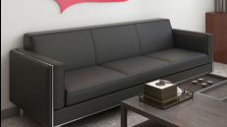
2 | 1人位沙发 | 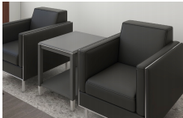
3 | 2人位沙发 | 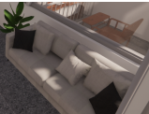
4 | 3人位沙发B | 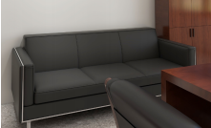
5 | 塑料靠背椅、凳 | 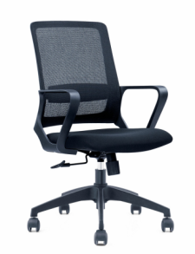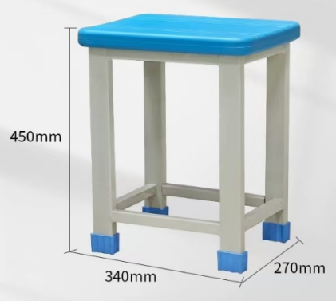
6 | 讲台椅 | 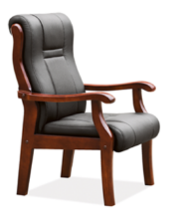
7 | 审讯椅 | 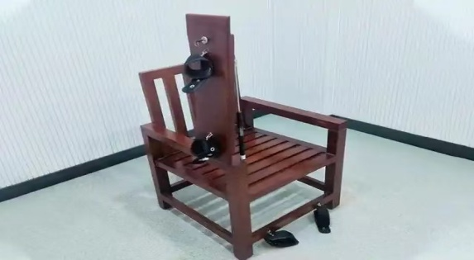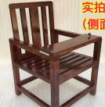
8 | 提讯椅 | 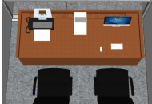
9 | 办公椅 | 
10 | 执勤椅A | 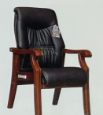
11 | 会议椅 | 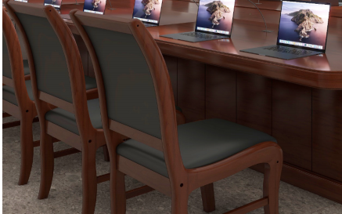
12 | 执勤椅B
13 | 可折叠不锈钢餐桌椅 | 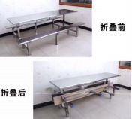
14 | 电脑桌 | 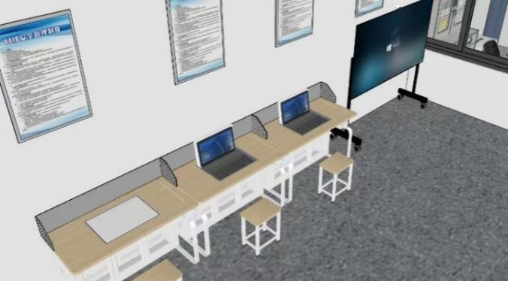
15 | 讲台 | 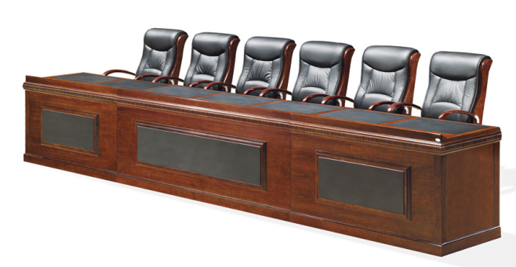
16 | 提讯桌 | 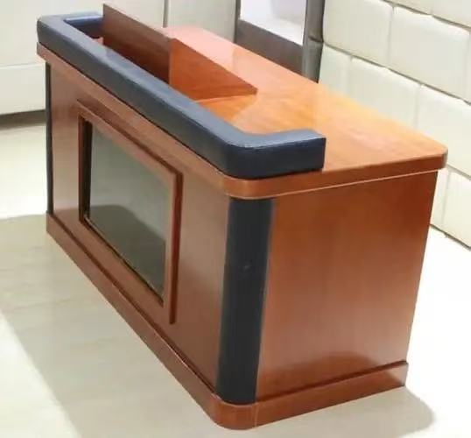
17 | 茶台茶几 | 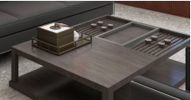
18 | 小茶几 | 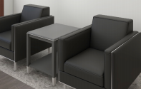
19 | 茶几 | 
20 | 内勤执勤桌 | 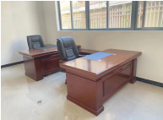
21 | 大会议桌 | 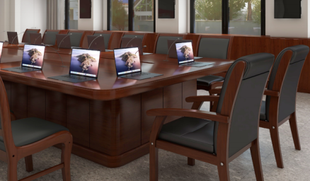
22 | 执勤桌 | 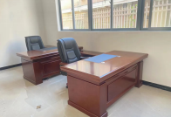
1、以上图集参考式样的颜色不代表最终供货成品颜色，成品颜色待供应商提供图纸后由采购人选择颜色。
2、本标包的货物现场组装后需在内部隐蔽位置用角码进行加固处理。
二、技术要求
（一）货物质量要求
1、供应商对货物的规格、标准、技术性能考核指标等应满足采购文件技术要求以及最新相关国家、行业和地方标准要求（合同执行过程中规范如有调整，按最新规范执行；存在多个标准的，按最高标准执行），能安全和稳定使用。货物（包括全部部件）应当全新、完整、未使用过，供应商所提供货物的材料、质量、规格等不得低于采购人招标文件技术要求，亦不得低于供应商投标时自己所投产品的材料、质量、规格等。
2、供应商提供的产品不符合合同约定的质量标准或存在产品质量缺陷时，采购人予以拒收，并要求供应商根据合同约定的质量标准重新供货，供应商重新供货的产品应为全新产品，不得是供应商修理后的产品，由此产生的装卸费、生产费等全部费用均由供应商全部承担，由此造成交货期延误的责任由供应商全部自行承担，约定的交货期不予顺延，同时供应商还应承担由此给采购人造成的损失。
3、采购人不对合同设备进行监造，但参与交货前检验，期间发生的采购人代表的交通、食宿费用由采购人全部自行承担。检验中如发现合同设备不符合合同约定的标准，采购人有权提出异议，供应商应采取必要措施消除货物与合同的不符，由此增加的费用和（或）造成的延误由供应商负责。采购人代表参与交货前检验及签署交货前检验记录的行为，不视为对货物质量的确认，不影响在供应商交货后，采购人依照合同约定对合同设备提出质量异议和（或）退货的权利，也不免除供应商依照合同约定对合同设备所应承担的任何义务或责任。
4、供应商保证对其销售的货物拥有完全的所有权和处置权或取得相关授权，且无任何著作权、商标权或其他知识产权方面的权利限制或瑕疵。若因此给采购人造成损失的，供应商应承担全部赔偿责任。
5、供应商保证其所提供的所有产品都拥有相关知识产权授权证明，归属或技术来源正当合法，未剽窃他人成果，未侵犯他人的知识产权或商业秘密。若发生任何第三方欲就上述权利或利益向采购人追索，并给采购人造成经济损失，采购人有权向供应商索赔，供应商同意承担连带保证责任。
7、供应商在领取成交通知书后，48小时内安排技术人员来现场量尺寸，72小时内提供二次深化图供采购方确认。
（二）货物检验
1、货物抵达采购人指定现场后，采购人和供应商应指派代表共同对货物进行检验。采购人应在检验前三天通知供应商检验的日期。供应商应派其人员到采购人指定地点参加检验，费用由供应商自理。供应商在上述日期内拒绝或未参加检验的，采购人和（或）采购人指定的收货人有权单独进行检验，相关检验结果视为供应商自动接受。
2、采购人和供应商应共同签署检验报告，该报告应详细列明检验结果，包括检验合格或发现的任何货物短缺、毁损或与合同规定的不符之处。对检验中发现货物短缺、毁损或与合同规定有不符之处的，即为检验不合格，采购人有权拒收货物；供应商应在接到采购人通知后立即无条件免费补齐、调换以上货物，检测直至无疑义。因检验中发现货物短缺、毁损或与合同规定有不符之处产生的一切费用（含额外的运输费用等）由供应商全部承担。如在采购人通知的期限内，供应商未能进行修理、更换或补足的，供应商应承担本合同逾期交货的违约责任，逾期修理、更换或补足超过14日历天的，视为供应商拒绝向采购人提供相关设备，采购人有权指定第三方单位完成该设备供货，相关费用从供应商的合同价款中直接扣除支付给第三方单位，供应商须按相关设备价款的两倍向采购人支付违约金。
3、检验合格的结果仅能够作为货物在外观、数量、型号、规格上完好无缺失的证明以及供应商履行其义务的必要证据，验货合格不使采购人丧失因质量问题而向供应商索赔和求偿的权利，同时不解除供应商对于货物质量缺陷或瑕疵负有的相应担保责任。
4、验货合格后，供应商应按照采购人要求完成设备安装、调测等工作。若供应商已满足本项目所有供货要求及伴随服务后，供应商可申请组织验收，验收合格后，采购人向供应商签发验收合格证书。
5、供应商供货至现场时须提供包括但不限于以下资料：产品合格证、质保书、产品使用及安装说明书、检测报告。供应商应按照国家有关法律、法规、规章、规范、“三包”规定和买卖双方约定的服务承诺提供服务。因供应商行使产品保修服务义务所产生的一切费用由供应商自行承担。
6、供应商必须严格按照竞标时列明的品牌供货。供应商提供小样、产品样本或实际采购使用的设备材料不符合要求的，采购人有权要求供应商免费更换。
7、在实际采购、验收时发现供应商所供设备材料的技术参数和要求不满足其在竞标时承诺（或承诺响应）的全部技术参数及要求的，属于供应商的违约行为，供应商须按未达标货物金额的两倍向采购人支付违约金，同时采购人有权要求供应商免费更换。
（三）货物验收标准
1、采购文件技术规格书中明确的标准和技术要求。
2、与货物有关的最新版本的中华人民共和国国家标准、部颁标准、国际标准。
3、供应商随投标文件提供货物制造国的制造及验收的官方标准或货物验收大纲，经采购人确认后，将作为对货物的验收依据之一（如有）。
4、供应商在澄清投标文件时作出的承诺，经采购人确认后，将作为对货物的验收依据之一。货物验收应同时符合采购文件和投标文件中明确的指标（按标准最高者执行）。
三、商务要求
（一）包装要求
1、供应商应对货物进行妥善包装，以满足货物运至场地及在场地保管的需要。包装应采取防潮、防晒、防锈、防腐蚀、防震动及防止其它损坏的必要保护措施，从而保护货物能够经受多次搬运、装卸、长途运输并适宜保管。
2、每个独立包装箱内应附装箱清单、质量合格证、装配图、说明书、操作指南等资料。
3、供应商相关设备的包装应按国家标准、行业（专业）标准规定及技术要求执行，由于包装搬运不妥造成的货物锈蚀、损坏、丢失均由供应商承担责任，采购人有权拒收货物。
4、供应商应在每一包装箱相邻的四个侧面以不可擦除的、明显的方式标记必要的装运信息和标记，以满足合同设备运输和保管的需要。
5、根据货物的特点和运输、保管的不同要求，供应商应在包装箱上清楚地标注“小心轻放”、“此端朝上，请勿倒置”、“保持干燥”等字样和其他适当标记。对于超大超重件，供应商应在包装箱两侧标注“重心”和“起吊点”以便装卸和搬运。如果发运合同设备中含有易燃易爆物品、腐蚀物品、放射性物质等危险品，则应在包装箱上标明危险品标志。
6、包装物采购人不予退还给供应商，相关费用已包含在供应商的报价中，采购人不另行支付。
（二）送货要求
1、交货时间：
分包1（床类采购）：自签订合同之日起20日历天内完成本项目的全部供货及安装工作，并交付使用。
分包2（柜类采购）：自签订合同之日起30日历天内完成本项目的全部供货及安装工作，并交付使用。
分包3（桌椅类采购）：自签订合同之日起30日历天内完成本项目的全部供货及安装工作，并交付使用。
2、交货地点：江苏省金陵监狱（南京市中山门外金丝岗），具体以采购人指定地点为准。
3、供应商应自行选择适宜的运输工具及线路安排货物运输。除采购人另有要求外，每件能够独立运行的货物供应商应整套装运。该货物的安装、调试、考核和运行所使用的备品、备件、易损易耗件等应一齐装运。
4、供应商应至少在货物预计启运 7日前，将合同设备名称、数量、箱数、总毛重、总体积（用m3表示）、每箱尺寸（长×宽×高）、装运合同设备总金额、运输方式、预计交付日期和合同设备在运输、装卸、保管中的注意事项等预先通知采购人，并在货物启运后 24 小时之内正式通知采购人。
5、供应商在进行通知时，如果发运合同设备中有超大超重包装的，则供应商应将超大和（或）超重的每个包装箱的重量和尺寸通知采购人；如果发运合同设备中包括易燃易爆物品、腐蚀物品、放射性物质等危险品，则危险品的品名、性质、在运输、装卸、保管方面的特殊要求、注意事项和处理意外情况的方法等，也应一并通知采购人。
6、供应商有义务确保其人员在送货、卸货及现场安装调试过程中的人员安全。
7、供应商应按采购人要求地点卸货，供应商负责办理运输和装卸，下力费、保管费等相关费用由供应商负责。
（三）安装要求（分包1、分包2、分包3）
1、供应商有义务提供安装、调试等技术支持工作，并保证一次性通过采购人、质监部门、技监部门对货物的检测。
2、供应商应无条件做好自身承包范围内的成品保护工作。供应商必须对自己直接或间接的错误或遗漏而造成的其他工程、邻近建筑物的破坏，承担修复和赔偿责任。
3、在家具进场搬运、安装过程中，因措施不当造成室内外家具、设施或墙面损坏/墙漆刮花等，供应商须立即维修、更换和赔偿，确保家具、物品、设施、墙面完好并正常使用，费用由供应商承担（提供加盖投标人公章的承诺函，格式自拟）。
（四）售后要求
1、本项目下全部货物免费质保期要求为不低于36个月。
2、供应商须开通7*24小时全天候服务热线，确保货物遇异常情况及时进行处置。如货物在保修期内发生故障时，供应商应在接到采购人报修电话后的2小时内予以响应。如果供应商未在上述时间内作出响应，则采购人有权自行或委托他人解决相关问题或查找和解决合同设备的故障，供应商应承担由此发生的全部费用。
3、如货物在保修期内发生故障，供应商应在接到招标人报修电话后的2小时内予以响应，并在8小时内修复或排除故障。对于较大或重大故障，供应商应于12小时内完成修复工作，供应商在12小时内不能排除或修复故障时，应及时向采购人提供新配件替换，并于24小时内修复或排除相关故障，否则采购人将自行采取必要的措施，由此产生风险和费用应由供应商承担。
4、供应商应为质保期服务配备充足的技术人员、工具和备件，并保证提供的联系方式畅通。如果任何技术人员不合格，采购人有权要求供应商撤换，因撤换而产生的费用应由供应商承担。在不影响质保期服务并且征得采购人同意的条件下，供应商也可自负费用更换其技术人员。
5、在备品备件停止生产的情况下，供应商应事先将相关停止生产的计划通知采购人，使采购人有足够的时间考虑是否需要加购所需备品备件。在备品备件停止生产后，且相关货物超出质保期但在设备设计使用寿命期内时，供应商应根据采购人要求向采购人提供原备件的代用品（代用品的品质不低于原配件的性能指标），并免费向采购人提供备件及备件代用品的规格参数资料等。
6、供应商应就质保期服务的情况进行记录，记载合同设备故障发生的时间、原因及解决情况等，由采购人签字确认，并在质量保证期结束后提交给采购人。
7、质量保证期届满后，采购人向供应商出具合同设备质量保证期届满证书的时间：质量保证期满后28日历天内。
8、供应商应就所供货物的安装、试运行、运行、维护、修理等方面对采购人的人员进行培训。
（五）保险与风险（分包1、分包2、分包3）
1、货物自运抵采购人现场至交付使用过程中的看护防盗工作由供应商自行负责，由于看管不利等造成的损失，由供应商自行承担，相关费用由供应商自行考虑，含在报价中，采购人不另行支付。
2、供应商应自行为本项目下货物办理保险，相关费用已包含在供应商的投标报价中，采购人不另行支付。
3、标的物所有权转移：供应商完成货物的供货及安装工作且采购人签署验收合格证书后，设备的所有权和风险转移至采购人。
（六）报价须知（分包1、分包2、分包3）
1、本项目采用全费用固定综合单价。全费用固定综合单价应包含但不限于：货物的价格、包装费、运杂费(运抵交货现场)、运输保险费、随货提供的备品备件费及专用工具费、配套及辅助材料设备费、上货费、卸货费（含二次搬运费）、进退场费、场内运输费、安装、调试、成品保护费、交付运行、劳务费、资料费、培训费、运维费、质保期内维修保养费用、售后服务、项目特征未描述但完成此工艺所必须的工作费用、各种应由供应商缴纳的规费、通过相关部门验收相关费用、保险、利润、税金、政策性文件规定及合同包含的所有风险、责任等各项所有应有费用以及供应商认为需要的其它费用等一切费用。本项目全费用固定综合单价结算时不予调整，交货数量按实结算。供应商已充分考虑各类市场风险和政策性调整确定风险系数计入报价。
2、供应商的任何错漏、优惠、竞争性报价不得作为减轻责任、减少服务、增加收费、降低质量的理由。在本项目的安装、调试、验收过程中，如存在漏项、缺件等情况时，供应商应无条件、无偿补齐，所发生的一切费用，已包含在供应商的报价中。
3、采购人并不保证所提供的资料全面而准确地反映项目的实际状况，供应商应自行踏勘现场，在充分了解本项目特点和现场后作出自己的判断和推测，并对自己的判断和推测负责。供应商应结合自身情况，充分考虑可能产生的风险费用并计入报价中，该类费用今后不予调整。
4、供应商已自行对项目现场和周围环境进行勘察，并充分了解项目及周边位置、环境、道路、储存空间、装卸限制及任何其他足以影响合同价款的情况，供应商如因此忽视或误解场地及周围情况而导致的成本增加或交货期延长等，采购人一律不予认可。勘察现场所发生的费用及安全责任由供应商承担。因供应商未能全面、完整的进行现场踏勘而导致的其成交后相关费用发生增加的，增加部分费用由供应商全部自行承担，且相应交货期不予调整。
5、供应商须根据采购文件中的交货、交付使用时间，充分考虑成交后至货物交货、交付使用时间的涨价风险，并在报价予以考虑，该类费用今后不予调整。
6、供应商需要配合采购人进行二次深化设计，且在货物生产和进场之前须与项目部确定最终供货尺寸。
7、报价中还应包括但不限于下述内容：（1）采购文件中已经明示或暗示的风险；（2）可以或应该预见的，为完成整体工程内容所必须考虑的风险；（3）各项施工措施、技术措施、安全文明施工措施。
（七）付款方式（分包1、分包2、分包3）
1、本项目的合同价款采用人民币支付。
2、付款条件
（1）本项目合同签订后，且乙方安排技术人员来现场量尺寸，提供二次深化图供甲方确认后，采购人向成交供应商支付本合同总价款的20%，作为项目预付款。
（2）成交供应商将本项目全部货物运抵采购人指定现场，且经采购人检验合格后，采购人向成交供应商支付至已完成供货货物货款的50%（含已付，扣除违约金等应扣部分）。
（3）成交供应商全部货物安装调试完成，且经采购人验收合格后，采购人向成交供应商支付至已完成供货且安装调试合格货物货款的80%（含已付，扣除违约金等应扣部分）。
（4）成交供应商移交手续办理完成，且本项目结算审计完成后，采购人向成交供应商付至结算审定价款的100%。
注：
（A）每次付款前，成交供应商须向采购人开具合法合规的增值税发票，否则采购人有权拒绝支付，直至成交供应商开具合法合规的增值税发票为止，相关损失和不利责任由成交供应商全部自行承担。
（B）采购人支付给成交供应商的预付款，成交供应商只能用于与本项目有关的劳力、设备、材料、机械等费用，不得移作他用。采购人有权对成交供应商预付款的使用进行监督，如预付款用于支付与本项目无关的费用，采购人将立即停止付款并追回已付款项。
C）如采购人认为有必要的，采购人有权在全部货物安装调试完毕后，对室内空气质量进行检测，检测后质量及服务无问题的，方视为验收合格。
（八）项目组织方案要求（分包1、分包2、分包3）
1、质量保障措施：供应商应从描述货物质量保障措施，质量保障措施应包括重难点分析、质量保障方法和控制措施。货物的质量要求参见本章“二、技术要求”的“（一）货物质量要求”和“（三）货物验收标准”。
2、供货及安装方案：供应商应从包装、送货、安装等方面描述项目供货及安装方案，供货及安装方案应包括重难点分析、保障方法和控制措施。货物的供货及安装要求参见本章 “三、商务要求”的“（一）包装要求”、“（二）送货要求”、“（三）安装要求”、“（五）保险与风险”。
3、售后服务方案：供应商应在方案中提供售后服务方案，为本项目组建售后服务团队。售后服务要求参见本章“三、商务要求”的“（四）售后要求”。
（九）其他
1、若采购人有需要委托第三方检测机构对货物进行抽样检验的，第三方检测机构将根据技术条件及要求进行抽样检验，供应商有权参加相关抽样检验。如经抽样检验发现设备数量或质量不满足合同要求、设备损坏、设备缺失的，供应商应根据相关抽样检验结果和采购人要求对设备免费进行更换，同时承担第三方检测机构的抽样检验费用。
2、未能通过验收的货物采购人一律拒收，并由供应商在7日内清运出江苏省金陵监狱大门外至少2公里开外处，供应商逾期不按要求清运的，采购人有权将相关货物做无主物处理。
3、因采购人单位特殊性，供应商在本项目履行过程中应当对拟投入的人员做好保密教育，项目履行过程中严格保密管理，同时在响应文件中签署《保密承诺书》（格式见第六章）。
4、因采购人单位的特殊性，本项目供应商拟投入的人员均应为男性，且不得有犯罪记录。
5、履约保证金要求
（1）成交供应商应在成交通知书签发后十五天内向采购人缴纳履约保证金。履约保证金金额：成交总价的10%；缴纳形式：银行转账、银行电汇。
（2）履约保证金有效期至本项目下全部货物交货完成并通过采购人验收为止。本项目全部货物交货完成并通过采购人验收后28日历天内，采购人向成交供应商无息退清履约保证金的剩余部分。
（3）如成交供应商未能履行合同规定的义务，采购人有权从履约保证金中取得补偿。
5、本项目成交后，未经采购人同意，成交供应商不得进行转包或分包。
6、类似业绩要求
（1）采购包号1类似业绩要求：
①2023年1月1日（含）以来，供应商承担过木质床供货类似业绩。
②2023年1月1日（含）以来，供应商承担过铁床供货类似业绩。
（2）采购包号2类似业绩要求：
①2023年1月1日（含）以来，供应商承担过木质柜供货类似业绩。
（3）采购包号3类似业绩要求：
①2023年1月1日（含）以来，供应商承担过木质家具供货类似业绩。
②2023年1月1日（含）以来，供应商承担过不锈钢餐桌椅供货类似业绩。
7、设备要求
（1）采购包号1设备要求：
所投双层铁床的制造商具有数控六面钻、全自动弯管机、自动喷涂流水线
（2）采购包号2设备要求：
所投档案柜A的制造商具有全自动数控裁板机、数控六面钻、光纤激光切割机。
（3）采购包号3设备要求：
所投大会议桌的制造商具有全自动数控裁板机、数控六面钻、光纤激光切割机。
8、检测报告要求
（1）采购包号1检测报告要求：
①板材要求：提供检测时间为2023年1月1日（含）以来具有CMA标识的检测报告（三聚氰胺饰面刨花板）。
②出具所投产品制造商检测时间为2023年1月1日（含）以来具有CMA标识的检测报告（木质床），检测报告至少包括甲醛释放量。
③出具所投产品制造商检测时间为2023年1月1日（含）以来具有CMA标识的检测报告（床板、热熔胶、塑粉、封边条、三合一连接件）。
（2）采购包号2检测报告要求：
①板材要求：提供检测时间为2023年1月1日（含）以来具有CMA标识的检测报告（三聚氰胺饰面刨花板）。
③出具所投产品制造商检测时间为2023年1月1日（含）以来具有CMA标识的检测报告（定制衣柜），检测报告至少包括甲醛释放量。
④出具所投产品制造商检测时间为2023年1月1日（含）以来具有CMA标识的检测报告（热熔胶、塑粉、封边条、铰链、导轨、三合一连接件）。
（3）采购包号3检测报告要求：
①板材要求：提供检测时间为2023年1月1日（含）以来具有CMA标识的检测报告（三聚氰胺饰面刨花板）。
②不锈钢材料要求：提供检测时间为2023年1月1日（含）以来具有CMA标识的检测报告（不锈钢材料）。
③出具所投产品制造商检测时间为2023年1月1日（含）以来具有CMA标识的检测报告（大会议桌），检测报告至少包括甲醛释放量。
④出具所投产品制造商检测时间为2023年1月1日（含）以来具有CMA标识的检测报告（热熔胶、塑粉、封边条、铰链、导轨、三合一连接件）。
四、其他要求
1、项目属性:货物类项目。
2、核心产品
采购包号 | 核心产品
1 | 双层铁床
2 | 档案柜A
3 | 大会议桌
3、进口产品投标
采购包号 | 是否接受进口产品投标  （是/否）
1 | 否
2 | 否
3 | 否

第五章 评标方法与评标标准
采用综合评分法的，评标结果按评审后得分由高到低顺序排列。得分相同的，按投标报价由低到高顺序排列。得分且投标报价相同的并列。
采购包号 | 选取中标候选人数量 | 选取中标候选人的原则
1 | 1名 | 满足招标文件全部实质性要求，且按照评审因素的量化指标评审得分最高的投标人为中标候选人。
2 | 1名 | 满足招标文件全部实质性要求，且按照评审因素的量化指标评审得分最高的投标人为中标候选人。
3 | 1名 | 满足招标文件全部实质性要求，且按照评审因素的量化指标评审得分最高的投标人为中标候选人。
政府采购政策功能落实
1、小微型企业价格扣除
（1）本项目对小型和微型企业产品给予10%的扣除价格，用扣除后的价格参与评审。
（2）供应商需按照采购文件的要求提供相应的《中小微企业声明函》。
2、残疾人福利单位价格扣除
（1）本项目对残疾人福利性单位视同小型、微型企业，给予10%的价格扣除，用扣除后的价格参与评审。
（2）残疾人福利单位需按照采购文件的要求提供《残疾人福利性单位声明函》。
（3）残疾人福利单位标准请参照《关于促进残疾人就业政府采购政策的通知》（财库〔2017〕141号）。
3、监狱和戒毒企业价格扣除
（1）本项目对监狱和戒毒企业（简称监狱企业）视同小型、微型企业，给予10%的价格扣除，用扣除后的价格参与评审。
（2）监狱企业参加政府采购活动时，需提供由省级以上监狱管理局、戒毒管理局(含新疆生产建设兵团)出具的属于监狱企业的证明文件。供应商如不提供上述证明文件，价格将不做相应扣除。
（3）监狱企业标准请参照《关于政府采购支持监狱企业发展有关问题的通知》（财库〔2014〕68号）。
4、残疾人福利单位、监狱企业属于小型、微型企业的，不重复享受政策。
5、如本项目同意联合体投标或同意分包履行合同的,大中型企业与小微型企业（残疾人福利单位、监狱企业）组成联合体或者大中型企业向一家或多家小微型企业分包，联合协议或者分包意向协议中约定小微型企业（残疾人福利单位、监狱企业）的合同份额占到合同总金额30%以上的，给予联合体或者大中型企业4%的价格扣除，用扣除后的价格参与评审。
6、联合体各方均为小型、微型企业（残疾人福利单位、监狱企业）的，联合体享受10%价格扣除，用扣除后的价格参与评审。
7、根据《江苏省政府采购信用管理暂行办法》的规定，供应商信用评价结果为三星的扣2分，评价结果为二星的扣3分，评价结果为一星的扣4分。
评标方法与评标标准
适用于采购包号1（床类采购）
序号 | 评审项目 | 评审标准 | 分值
1 | 投标报价 | 价格分采用低价优先法计算，即满足采购文件要求且评审价格最低的供应商评审价格为评标基准价，其价格分为满分30分，其它供应商的价格分统一按照以下公式计算：报价得分=(评标基准价/该供应商的评审价格)*30。 | 30分
2 | 货物整体评价 | 2.1、投标人所投产品全部满足招标文件第四章“规格参数”要求的得共计20分；打▲号为重要指标，共10项，一共15分，有一项负偏离扣1.5分；其余指标共5项，一共5分，有一项偏离扣1分；扣完为止（共计20分。供应商需按照本招标文件的项目需求，在“技术参数响应及偏离表”中按照招标要求提供对应的证明材料，并在偏离表中标明所在页码或位置，否则评委会有权作负偏离处理）。 | 34分
2 | 货物整体评价 | 2.2、提供所投产品制造商检测时间为2023年1月1日（含）以来具有CMA标识的检测报告（木质床），检测报告至少包括甲醛释放量，得4分（共计4分。须提供相关有效检测报告报告。时间以检测报告为准。如检测报告中名称表述不完全一致但功能相近的，由评委统一认定。未提供的或提供的证明材料无法反映有关内容的，不得分）。 | 34分
2 | 货物整体评价 | 2.3、提供所投产品制造商检测时间为2023年1月1日（含）以来具有CMA标识的检测报告（床板、热熔胶、塑粉、封边条、三合一连接件），每个得2分（共计10分。须提供相关有效检测报告。时间以检测报告为准。如检测报告中名称表述不完全一致但功能相近的，由评委统一认定。未提供的或提供的证明材料无法反映有关内容的，不得分）。 | 34分
3 | 类似业绩 | 3.1、2023年1月1日（含）以来，供应商承担过木质床供货类似业绩的，每个得2.5分（共计5分。须提供合同、货物交货验收证明材料或完工证明，缺一不可。时间以合同签订时间为准。未提供的或提供的证明材料无法反映有关内容的，不得分）。 | 10分
3 | 类似业绩 | 3.2、2023年1月1日（含）以来，供应商承担过双层铁床供货类似业绩的，每个得2.5分（共计5分。须提供合同、货物交货验收证明材料或完工证明，缺一不可。时间以合同签订时间为准。未提供的或提供的证明材料无法反映有关内容的，不得分）。 | 10分
4 | 履约能力 | 4.1、交货期承诺：本项目要求交货期为自签订合同之日起20日历天内完成本项目的全部供货及安装工作并交付使用。在此基础上，供应商承诺自签订合同之日起15日历天（不含）-19日历天（含）完成本项目的全部供货及安装工作并交付使用的，得1分；供应商承诺自签订合同之日起15日历天（含）内完成本项目的全部供货及安装工作并交付使用的，得2分（共计2分。须提供《交货期承诺书》，加盖供应商公章。未提供的，不得分）。 | 9分
4 | 履约能力 | 4.2、质保期承诺：本项目下全部货物的免费质保期基本要求为36个月，在此基础上，供应商承诺本项目下全部货物的质保期每延长12个月的，得2分（共计4分。须提供《质保承诺书》，加盖供应商公章。未提供的，不得分）。 | 9分
4 | 履约能力 | 4.3、所投双层铁床的制造商具有数控六面钻、全自动弯管机、自动喷涂流水线的，每提供一种得1分（共计3分。如设备为自有的，应提供相关设备购置发票；如设备为租赁的，应提供租赁合同、租赁发票。未提供的，不得分）。 | 9分
5 | 项目实施方案 | 5.1、质量保障措施（共计5分）：提供质量保障措施。方案优于招标文件要求的得5分；符合招标要求文件的得3分；不符合招标文件要求或未提供的不得分。 | 15分
5 | 项目实施方案 | 5.2、供货及安装方案（共计5分）：提供供货及安装方案。方案优于招标文件要求的得5分；符合招标要求文件的得3分；不符合招标文件要求或未提供的不得分。 | 15分
5 | 项目实施方案 | 5.3、售后服务方案（共计5分）：提供售后服务方案。方案优于招标文件要求的得5分；符合招标要求文件的得3分；不符合招标文件要求或未提供的不得分。 | 15分
6 | 节能环保 | 6.1、投标产品属于财政部、国家发改委公布的“节能产品品目清单”范围内的，投标人提供国家确定的认证机构出具的、处于有效期之内的该节能产品认证证书复印件的，有1个得0.5分，最多得1分。如投标产品均属于政府强制采购节能产品品目清单范围内，本项不得分。  6.2、投标产品属于财政部、生态环境部公布的“环境标志产品品目清单”范围内的，投标人提供国家确定的认证机构出具的、处于有效期内的该环保产品认证证书复印件的，有1个得0.5分，最多得1分。 | 2分
合计 |  |  | 100分

适用于采购包号2（柜类采购）
序号 | 评审项目 | 评审标准 | 分值
1 | 投标报价 | 价格分采用低价优先法计算，即满足采购文件要求且评审价格最低的供应商评审价格为评标基准价，其价格分为满分30分，其它供应商的价格分统一按照以下公式计算：报价得分=(评标基准价/该供应商的评审价格)*30。 | 30分
2 | 货物整体评价 | 2.1、供应商所投产品全部满足招标文件第四章“规格参数”要求的得共计19分；打▲号为重要指标，共38项，一共19分，有一项负偏离扣0.5分，扣完为止（共计19分。供应商需按照本招标文件的项目需求，在“技术参数响应及偏离表”中按照招标要求提供对应的证明材料，并在偏离表中标明所在页码或位置，否则评委会有权作负偏离处理）。 | 33分
2 | 货物整体评价 | 2.2、提供所投产品制造商检测时间为2023年1月1日（含）以来具有CMA标识的检测报告（定制衣柜），检测报告至少包括甲醛释放量，得2分（共计2分。须提供相关有效检测报告报告。时间以检测报告为准。如检测报告中名称表述不完全一致但功能相近的，由评委统一认定。未提供的或提供的证明材料无法反映有关内容的，不得分）。 | 33分
2 | 货物整体评价 | 2.3、提供所投产品制造商检测时间为2023年1月1日（含）以来具有CMA标识的检测报告（热熔胶、塑粉、封边条、铰链、导轨、三合一连接件），每个得2分（共计12分。须提供相关有效检测报告报告。时间以检测报告为准。如检测报告中名称表述不完全一致但功能相近的，由评委统一认定。未提供的或提供的证明材料无法反映有关内容的，不得分）。 | 33分
3 | 类似业绩 | 3.1、2023年1月1日（含）以来，供应商承担过木质柜供货类似业绩的，每个得4分（共计8分。须提供合同、货物交货验收证明材料或完工证明，缺一不可。时间以合同签订时间为准。未提供的或提供的证明材料无法反映有关内容的，不得分）。 | 8分
4 | 履约能力 | 4.1、交货期承诺：本项目要求交货期为自签订合同之日起30日历天内完成本项目的全部供货及安装工作并交付使用。在此基础上，供应商承诺自签订合同之日起25日历天（不含）-30日历天（含）完成本项目的全部供货及安装工作并交付使用的，得2.5分；供应商承诺自签订合同之日起20日历天（含）内完成本项目的全部供货及安装工作并交付使用的，得5分（共计5分。须提供《交货期承诺书》，加盖供应商公章。未提供的，不得分）。 | 12分
4 | 履约能力 | 4.2、质保期承诺：本项目下全部货物的免费质保期基本要求为36个月，在此基础上，供应商承诺本项目下全部货物的质保期每延长12个月的，得2分（共计4分。须提供《质保承诺书》，加盖供应商公章。未提供的，不得分）。 | 12分
4 | 履约能力 | 4.3、所投档案柜A的制造商具有全自动数控裁板机、数控六面钻、光纤激光切割机的，每提供一种得1分（共计3分。如设备为自有的，应提供相关设备购置发票；如设备为租赁的，应提供租赁合同、租赁发票。未提供的，不得分）。 | 12分
5 | 项目实施方案 | 5.1、质量保障措施（共计5分）：提供质量保障措施。方案优于招标文件要求的得5分；符合招标要求文件的得3分；不符合招标文件要求或未提供的不得分。 | 15分
5 | 项目实施方案 | 5.2、供货及安装方案（共计5分）：提供供货及安装方案。方案优于招标文件要求的得5分；符合招标要求文件的得3分；不符合招标文件要求或未提供的不得分。 | 15分
5 | 项目实施方案 | 5.3、售后服务方案（共计5分）：提供售后服务方案。方案优于招标文件要求的得5分；符合招标要求文件的得3分；不符合招标文件要求或未提供的不得分。 | 15分
6 | 节能环保 | 6.1、投标产品属于财政部、国家发改委公布的“节能产品品目清单”范围内的，投标人提供国家确定的认证机构出具的、处于有效期之内的该节能产品认证证书复印件的，有1个得0.5分，最多得1分。如投标产品均属于政府强制采购节能产品品目清单范围内，本项不得分。  6.2、投标产品属于财政部、生态环境部公布的“环境标志产品品目清单”范围内的，投标人提供国家确定的认证机构出具的、处于有效期内的该环保产品认证证书复印件的，有1个得0.5分，最多得1分。 | 2分
合计 |  |  | 100分

适用于采购包号3（桌椅类采购）
序号 | 评审项目 | 评审标准 | 分值
1 | 投标报价 | 价格分采用低价优先法计算，即满足采购文件要求且评审价格最低的供应商评审价格为评标基准价，其价格分为满分30分，其它供应商的价格分统一按照以下公式计算：报价得分=(评标基准价/该供应商的评审价格)*30。 | 30分
2 | 货物整体评价 | 2.1、供应商所投产品全部满足招标文件第四章“规格参数”要求的得共计24分；打▲号为重要指标，共48项，一共24分，有一项负偏离扣0.5分，扣完为止（共计24分。供应商需按照本招标文件的项目需求，在“技术参数响应及偏离表”中按照招标要求提供对应的证明材料，并在偏离表中标明所在页码或位置，否则评委会有权作负偏离处理）。 | 38分
2 | 货物整体评价 | 2.2、提供所投产品制造商检测时间为2023年1月1日（含）以来具有CMA标识的检测报告（大会议桌），检测报告至少包括甲醛释放量（共计2分。须提供相关有效检测报告报告扫描件。时间以检测报告为准。如检测报告中名称表述不完全一致但功能相近的，由评委统一认定。未提供的或提供的证明材料无法反映有关内容的，不得分）。 | 38分
2 | 货物整体评价 | 2.3、提供所投产品制造商检测时间为2023年1月1日（含）以来具有CMA标识的检测报告（热熔胶、塑粉、封边条、铰链、导轨、三合一连接件），每个得2分（共计12分。须提供相关有效检测报告报告。时间以检测报告为准。如检测报告中名称表述不完全一致但功能相近的，由评委统一认定。未提供的或提供的证明材料无法反映有关内容的，不得分）。 | 38分
3 | 类似业绩 | 3.1、2023年1月1日（含）以来，供应商承担过木质家具供货类似业绩的，每个得1.5分（共计3分。须提供合同、货物交货验收证明材料或完工证明，缺一不可。时间以合同签订时间为准。未提供的或提供的证明材料无法反映有关内容的，不得分）。 | 6分
3 | 类似业绩 | 3.2、2023年1月1日（含）以来，供应商承担过不锈钢餐桌椅供货类似业绩的，每个得1.5分（共计3分。须提供合同、货物交货验收证明材料或完工证明，缺一不可。时间以合同签订时间为准。未提供的或提供的证明材料无法反映有关内容的，不得分）。 | 6分
4 | 履约能力 | 4.1、交货期承诺：本项目要求交货期为自签订合同之日起30日历天内完成本项目的全部供货及安装工作并交付使用。在此基础上，供应商承诺自签订合同之日起20日历天（不含）-25日历天（含）完成本项目的全部供货及安装工作并交付使用的，得1.5分；供应商承诺自签订合同之日起20日历天（含）内完成本项目的全部供货及安装工作并交付使用的，得3分（共计3分。须提供《交货期承诺书》，加盖供应商公章。未提供的，不得分）。 | 9分
4 | 履约能力 | 4.2、质保期承诺：本项目下全部货物的免费质保期基本要求为36个月，在此基础上，供应商承诺本项目下全部货物的质保期每延长12个月的，得1.5分（共计3分。须提供《质保承诺书》，加盖供应商公章。未提供的，不得分）。 | 9分
4 | 履约能力 | 4.3、所投大会议桌的制造商具有全自动数控裁板机、数控六面钻、光纤激光切割机的，每提供一种得1分（共计3分。如设备为自有的，应提供相关设备购置发票；如设备为租赁的，应提供租赁合同、租赁发票。未提供的，不得分）。 | 9分
5 | 项目实施方案 | 5.1、质量保障措施（共计5分）：提供质量保障措施。方案优于招标文件要求的得5分；符合招标要求文件的得3分；不符合招标文件要求或未提供的不得分。 | 15分
5 | 项目实施方案 | 5.2、供货及安装方案（共计5分）：提供供货及安装方案。方案优于招标文件要求的得5分；符合招标要求文件的得3分；不符合招标文件要求或未提供的不得分。 | 15分
5 | 项目实施方案 | 5.3、售后服务方案（共计5分）：提供售后服务方案。方案优于招标文件要求的得5分；符合招标要求文件的得3分；不符合招标文件要求或未提供的不得分。 | 15分
6 | 节能环保 | 6.1、投标产品属于财政部、国家发改委公布的“节能产品品目清单”范围内的，投标人提供国家确定的认证机构出具的、处于有效期之内的该节能产品认证证书复印件的，有1个得0.5分，最多得1分。如投标产品均属于政府强制采购节能产品品目清单范围内，本项不得分。  6.2、投标产品属于财政部、生态环境部公布的“环境标志产品品目清单”范围内的，投标人提供国家确定的认证机构出具的、处于有效期内的该环保产品认证证书复印件的，有1个得0.5分，最多得1分。 | 2分
合计 |  |  | 100分

第六章 投标文件格式

投 标 文 件

项 目 名 称：
项 目 编 号：
投标人名称 ：（加盖CA电子公章）
日 期 ：

投标文件的组成

一、基本目录
1.开标一览表（格式见附件1）
2.投标分项报价表（格式见附件2）
3.技术要求响应及偏离表（格式见附件3）
4.商务要求响应及偏离表（格式见附件4）
5.****（格式见附件**）
二、资格审查内容
1.法人或者其他组织的营业执照等证明文件，自然人的身份证明
2.2023或2024年度的财务状况报告（投标人成立不满一年无需提供）
3.依法缴纳税收和社会保障资金的相关材料（提供提交投标文件截止时间前一年内至少一个月依法缴纳税收及缴纳社会保障资金的证明材料。投标人依法享受缓缴、免缴税收、社会保障资金的提供证明材料。）
4.具备履行合同所必需的设备和专业技术能力的书面声明（格式见附件5）
5.参加政府采购活动前 3 年内在经营活动中没有重大违法记录的书面声明
（格式见附件6）
6.特定资格要求的证明文件（如果本项目对投标人做出特定资格要求的，必须提供）
7.在“信用中国”网站（www.creditchina.gov.cn）查询，无被列入失信被执行人、重大税收违法案件当事人名单、政府采购严重失信行为记录名单及其他不符合《中华人民共和国政府采购法》第二十二条规定条件的信用记录（投标文件中无需提供证明材料）
8.法人授权书（格式见附件7）
9.投标函（格式见附件8）
10.中小微企业声明函（如果本项目专门面向中小微型企业采购，则必须提供。格式见附件9）
11.残疾人福利性单位声明函（如果本项目专门面向中小微型企业采购，供应商为残疾人福利性单位并提供本单位制造的货物，或者提供其他残疾人福利性单位制造的货物，则必须提供。格式见附件10）
12.联合体协议（如果本项目接受联合体参加投标，投标人是联合体的，则必须提供。格式见附件11）
总备注：上述“资格审查内容”中1-5条、8、9条投标人必须在投标文件
中提供相关材料，否则作无效投标处理；6、10、11、12条如招标文件要求必须提供相关材料而未提供的，作无效投标处理。
三、符合性审查内容
投标人必须对技术要求和商务要求中加斜体下划线的实质性要求逐条做出响应，并按照招标文件要求提供证明材料，否则做无效投标处理。（格式见附件12）
四、价格扣除证明文件
1.中小微企业声明函（格式见附件9）
2.残疾人福利性单位声明函（格式见附件10）

附件1 开标一览表
投标人全称（加盖CA电子签章）：
项目名称：
项目编号：
采购包号：
投标总报价
小写： （人民币：元）
核心产品品牌

附件2 投标分项报价表（采购包号：***）
序号 | 1 | 2 | 3 | 4 | 5 | 6 | 7 | 8 | 9
1 | 产品  名称 | 品牌 | 规格  型号 | 制造商名称 | 产地 | 交付期 | 数量 | 分项  单价 | 分项  总价
2 |  |  |  |  |  | 合同签订后日
3
4
… | ……
 | 投标总报价（人民币：元）
备注：
1.投标报价采用总承包方式，“投标总报价”应包括所投货物（包含与货物相关的服务）费用、安装调试费、测试验收费、培训费、运行维护费用、税金、国际（如果有）国内运输保险、报关清关（如果有）、开证（如果有）、办理全套免税手续费用（如果有）及其他有关的为完成本项目发生的所有费用，招标文件中另有规定的除外。
2.“投标分项报价表”中“投标总报价”数额应当与“开标一览表”中“投标总报价”数额一致。
3.投标人需认真填写本报价表，尤其注意规格型号的准确填写。
4.项目经办人可以根据项目实际需要对表格结构进行调整。

附件3 技术要求响应及偏离表（采购包号：**）
序号 | 技术要求 | 投标响应情况 | 超出、符合或偏离
1
 | ……
附件3-1 证明材料1，证明材料2，……

备注：
1.投标人需对技术要求（未加斜体下划线的非实质性要求）逐条做出明确响应。
2.如果招标文件要求提供证明材料，投标人需将证明材料列于该表之下。

附件4 商务要求响应及偏离表（采购包号：**）
序号 | 商务要求 | 投标响应情况 | 超出、符合或偏离
1
 | ……
附件4-1 证明材料1，证明材料2，……

备注：
1.投标人需对商务要求（未加斜体下划线的非实质性要求）逐条做出明确响应。
2.如果招标文件要求提供证明材料，投标人需将证明材料列于该表之下。

附件5 具备履行合同所必需的设备和专业技术能力的书面声明
我单位郑重声明：我单位具备履行本项采购合同所必需的设备和专业技术能力，为履行本项采购合同我公司具备如下主要设备和主要专业技术能力：
主要设备有：。
主要专业技术能力有：。

附件6 参加政府采购活动前 3 年内在经营活动中没有重大违法记录的书面声明

我单位郑重声明：参加本次政府采购活动前 3 年内，我单位在经营活动中没有因违法经营受到刑事处罚或者责令停产停业、吊销许可证或者执照、较大数额罚款等行政处罚。

附件7法人授权书
本授权书声明：____________（投标人名称）授权________________（被授权人的姓名）为我方就JSZC-320000-***号项目采购活动的合法代理人，以本单位名义全权处理一切与该项目采购有关的事务。
本授权书于______年____月____日起生效，特此声明。
被授权人身份证号码：
被授权人联系电话：（手机）
被授权人电子邮箱：
授权单位名称：（加盖CA电子公章）
单位地址：
日期：

附件8 投标函
致：江苏省政府采购中心
根据贵方的JSZC-320000-****号招标文件，正式授权下述签字人_____(姓名)代表我方_______（投标人的名称），全权处理本次项目投标的有关事宜。
据此函，__________签字人兹宣布同意如下：
1.按招标文件规定的各项要求，向买方提供所需货物（包含与货物相关的服务）。
2.我们完全理解贵方不一定将合同授予最低报价的投标人。
3.我们已详细审核全部招标文件及其有效补充文件，我们知道必须放弃提出含糊不清或误解问题的权利。
4.我们同意从规定的开标日期起遵循本投标文件，并在规定的投标有效期期满之前均具有约束力。
5.同意向贵方提供贵方可能另外要求的与投标有关的任何证据或资料，并保证我方已提供和将要提供的文件是真实的、准确的。
6.一旦我方中标,我方将根据招标文件的规定，严格履行合同的责任和义务,并保证在招标文件规定的时间完成项目，交付买方验收、使用。
7.与本投标有关的正式通讯地址为：
地 址：
邮 编：
电 话：
传 真：
投标人开户行：
账号：
日 期：________年____月____日

附件9中小微企业声明函（货物类项目）（采购包号：**）
本公司（联合体）郑重声明，根据《政府采购促进中小企业发展管理办法》(财库[2020]46号)的规定，本公司（联合体）参加江苏省政府采购中心组织的（单位名称）采购编号为JSZC-320000-****，（项目名称）（采购包号：**）的采购活动，提供的货物全部由符合政策要求的中小微企业制造。相关企业（含联合体中的中小微企业、签订采购包意向协议的中小微企业）的具体情况如下：
1.（标的名称），属于（供应商填写招标文件中明确的所属行业）行业；投标产品制造商为（企业名称），从业人员人，营业收入为万元，资产总额为万元，属于（□中型企业 □小型企业 □微型企业）；
2.（标的名称），属于（供应商填写招标文件中明确的所属行业）行业；投标产品制造商为（企业名称），从业人员人，营业收入为万元，资产总额为万元，属于（□中型企业 □小型企业 □微型企业）；
……
以上企业，不属于大企业的分支机构，不存在控股股东为大企业的情形，也不存在与大企业的负责人为同一人的情形。
本企业对上述声明内容的真实性负责。如有虚假，将依法承担相应责任

企业名称（加盖CA电子公章）：
日 期：

备注：
1.从业人员、营业收入、资产总额填报上一年度数据，无上一年度数据的新成立企业可不填报。
2.专门面向中小微型企业采购的项目，供应商如不提供此声明函，则不能通过资格审查；非专门面向中小微型企业采购的项目，供应商如不提供此声明函，价格将不做相应扣除。
3.供应商应对照《工业和信息化部、国家统计局、国家发展和改革委员会、
财政部关于印发中小企业划型标准规定的通知》(工信部联企业[2011]300号)《国家统计局关于印发〈统计上大中小微型企业划分办法（2017）〉的通知》（国统字〔2017〕213号）的规定，自行勾选制造商的企业规模类型。
附件10残疾人福利性单位声明函（货物类项目）（采购包号：**）
本单位郑重声明，根据《财政部 民政部 中国残疾人联合会关于促进残疾人就业政府采购政策的通知》（财库〔2017〕 141号）的规定，本单位为符合条件的残疾人福利性单位，且本单位参加______单位的采购文件编号为JSZC-320000-****的项目（采购包号：**）采购活动提供本单位制造的货物，或者提供其他残疾人福利性单位制造的货物（不包括使用非残疾人福利性单位注册商标的货物）。
本单位对上述声明的真实性负责。如有虚假，将依法承担相应责任。

备注：
1.专门面向中小微型企业采购的项目，供应商为残疾人福利性单位并提供本单位制造的货物，或者提供其他残疾人福利性单位制造的货物，必须提供此声明函，否则将不能通过资格审查。
2. 非专门面向中小微型企业采购的项目，供应商如不提供此声明函，价格将不做相应扣除。
3.中标/成交供应商为残疾人福利性单位的，此声明函将随中标/成交结果同时公告，接受社会监督。

供应商全称（加盖CA电子公章）：
日 期：
附件11 联合体协议（参考格式）（采购包号：**）
（联合体中各供应商全称）在此达成以下协议：
1、我们 （供应商1），（供应商2） ，……自愿组成联合体，参加江苏省政府采购中心组织的采购编号为（编号全称），（项目全称）项目（采购包号：**）的政府采购活动，我联合体指定（供应商*）为牵头单位（牵头单位必须为联合体成员）。
2、若我们联合中标、成交，（供应商单位1全称）实施项目中（工作内容）部分工作，并承担相应的责任。（供应商单位2全称）实施项目中（工作内容）部分工作，并承担相应的责任……。（注：联合体中各供应商都应明示所承担的工作和相应的责任）。
3、其中（小型、微型企业/残疾人福利性单位/监狱企业全称）为（小型、微型企业/残疾人福利性单位/监狱企业）企业，且我们约定该公司/单位所承担的合同金额将占本项目合同总金额的 %。

联合体中各供应商全称（公章）：
日期：

备注：本招标文件中要求加盖CA电子签章的地方，仅需加盖牵头单位的CA电子签章。
附件12实质性要求响应及偏离表（采购包号：**）
序号 | 技术要求和商务要求中的实质性要求（斜体且有下划线部分或加*号条款） | 投标响应情况 | 超出、符合或偏离
1
2
 | ……
附件12-1 证明材料1，证明材料2，……

备注：
1.投标人必须对技术要求和商务要求中的实质性要求（斜体且有下划线部分或加*号条款）逐条做出明确响应。
2.如果招标文件要求提供证明材料，投标人必须将证明材料列于该表之下。
3.投标人未对实质性要求逐条作出明确响应的，或未按招标文件要求提供证明材料的，该采购包作无效投标处理。
附件13
保密承诺书（格式）
江苏省金陵监狱：
我方响应你方项目采购要求并参加响应。在这次响应过程中和成交后，我们将严格遵守国家法律法规相关保密要求，并郑重承诺：
一、保密内容：由于江苏省金陵监狱为国家涉密单位，凡涉及江苏省金陵监狱单位相关的图纸、数据以及其他相关的信息资料等内容，我方及我方相关人员都有予以保密的义务，并承诺做到：
1.认真遵守国家保密法律、法规和规章制度，履行保密义务；
2.不提供虚假信息，自愿接受保密审查；
3.不录音、拍照、摄像涉及江苏省金陵监狱秘密信息，不记录、存储、复制国家秘密信息，不留存国家秘密载体；
4.不以任何方式泄露所接触和知悉的国家秘密；
5.不带任何具备录音、录像、拍摄、存储功能的数码设备进入江苏省金陵监狱规定不允许带入的相关区域。
若确因我方的原因造成泄密，由我方及相关责任人承担相应的法律责任。
二、保密期限：针对江苏省金陵监狱的单位特殊性，自收到该项目招标资料起，我方有义务在20年内对相关的图纸、数据以及涉及采购人作为刑罚执行机关和江苏省金陵监狱相关的信息资料予以保密；除非江苏省金陵监狱主动向社会公开相关的数据，我方在任何情况下不得予以泄露，不得向任何第三方透露本项目涉及的内容及商业秘密。
三、保密责任：由于我方及相关人员有意或者无意的行为造成江苏省金陵监狱的保密资料或者机密泄露的，我方对本次泄密造成的损失进行相应的赔偿，并承担相应的民事责任和刑事责任。在项目实施过程中因我方泄密行为造成江苏省金陵监狱单位损失的，被泄密方有权立即单方面终止与本项目相关合同，因此造成的一切损失由泄密方承担。
供应商名称（加盖单位公章）：
法定代表人（或非法人组织负责人）或其授权委托人(签字或盖章)：
日期：
质疑函范本
一、质疑供应商基本信息
质疑供应商：
地址： 邮编：
联系人： 联系电话：
授权代表：
联系电话：
地址： 邮编：
二、质疑项目基本情况
质疑项目的名称：
质疑项目的编号： 包号：
采购人名称：
采购文件获取日期：
三、质疑事项具体内容
质疑事项1：
事实依据：

法律依据：

质疑事项2
……
四、与质疑事项相关的质疑请求
请求：
签字(签章)： 公章：
日期：
质疑函制作说明：
1.供应商提出质疑时，应提交质疑函和必要的证明材料。
2.质疑供应商若委托代理人进行质疑的，质疑函应按要求列明“授权代表”的有关内容，并在附件中提交由质疑供应商签署的授权委托书。授权委托书应载明代理人的姓名或者名称、代理事项、具体权限、期限和相关事项。
3.质疑供应商若对项目的某一采购包进行质疑，质疑函中应列明具体采购包号。
4.质疑函的质疑事项应具体、明确，并有必要的事实依据和法律依据。
5.质疑函的质疑请求应与质疑事项相关。
6.质疑供应商为自然人的，质疑函应由本人签字；质疑供应商为法人或者其他组织的，质疑函应由法定代表人、主要负责人，或者其授权代表签字或者盖章，并加盖公章。

